Plan Local d’Urbanisme – Marmande







Note
de
réponse
à
l’avis
de
la
MRAe
n°202
5
A
NA148

Octobre

202
5

PLAN LOCAL
D’URBANISME DE
MARMANDE

I. ANALYSE DE LA QUALITE DU RAPPORT DE PRESENTATION
ET DE LA DEMARCHE D’EVALUATION ENVIRONNEMENTALE

I.1 - Qualité de l’évaluation environnementale

a - Diagnostic, élaboration de l’état initial de l’environnement et perspectives d’évolution
La MRAe recommande de réévaluer la mobilisation du foncier disponible en densification afin de s’inscrire dans le sens d’une modération de la consommation d’espace.

Réponse : Le rapport de présentation du PLU de Marmande comporte une étude de densification des zones déjà urbanisées de la commune (cf 1.5_ANNEXES). Au sein de ces secteurs le potentiel de densification a été précisément étudié. La méthode d’identification est par ailleurs décrite dans la partie IV. Analyse foncière du 1.1.1_DIAGNOSTIC_TERRITORIAL.
Cette étude permet d’identifier sur la commune le foncier encore mobilisable en dent creuse, en division parcellaire, les friches dédiées à l’habitat, le potentiel économique et les friches économiques. Ce potentiel identifié a servi de socle dans la réflexion des besoins fonciers de la commune.
La méthodologie de cette étude a fait l’objet d’une présentation aux partenaires et répond à l’article L151-5 du CU.
Pour l’approbation, une clarification de la méthode pourra être menée par la commune et un renforcement de la justification de la prise en compte du coefficient de rétention sera engagé. Pour information, seules 6 divisions parcellaires ont été opérées sur la commune en 2024.

La MRAe recommande de mener, selon les recommandations des guides méthodologiques nationaux, des inventaires écologiques dans les secteurs ouverts à l'urbanisation, afin de caractériser les habitats naturels et les espèces faune/flore associées sur une période favorable à l'observation de la biodiversité et représentative de leur cycle biologique.

Réponse : Dans le cadre de la révision du PLU de Marmande, des inventaires écologiques ont été réalisés début d’année 2025. Le rapport issu des inventaires naturaliste, mené par un bureau d’étude spécialisé, sera joint au dossier de PLU. A noter que les inventaires naturalistes ont été réalisés sur l’ensemble des secteurs 1AU et sur les secteurs U identifiés comme étant à enjeux.
Au-delà de l’inventaire naturaliste qui s’est déroulé en février 2025, un pré-cadrage environnemental a été réalisé et a permis de représenter cartographiquement les enjeux environnementaux identifiés dans l’Etat Initial de l’Environnement. Ce pré-cadrage a permis de mettre en œuvre une démarche ERC tout au long du processus de révision du PLU.

La MRAe recommande de mener des investigations complémentaires permettant de déterminer si les secteurs de développement sont concernés par des zones humides à caractériser selon les dispositions de l’article L.211-1 du Code de l’environnement.
Réponse : Dans le cadre de la démarche d’évaluation environnementale du PLU de Marmande, des analyses terrain ont été réalisées en février 2025 sur l’ensemble des secteurs 1AU. Conformément à l’article R120-20 du code de l’environnement, ces inventaires ont été réalisés de manière proportionnée aux enjeux environnementaux présents sur les sites. Ces inventaires ont permis d’identifier les enjeux en matière d’habitats et d’espèces présents sur les secteurs de développement.
Des études complémentaires pourront avoir lieu en amont d’un futur dépôt d’un permis d’aménager ou permis de construire, en fonction des sensibilités pré-identifiées sur le site.

Elle recommande de compléter sur cette base la cartographie de la trame verte et bleue en définissant plus précisément les réservoirs de biodiversité en lien avec le corridor écologique majeur de la Garonne et de ses affluents.

Réponse : L’Etat Initial de l’Environnement présente une déclinaison de la Trame Verte et Bleue sur la commune de Marmande. Cette Trame Verte et Bleue comporte notamment un réservoir de biodiversité de milieu aquatique primaire, en lien avec le système hydrographique de la Garonne.
Pour l’approbation, cette cartographie sera complétée afin de faire apparaitre l’espace de mobilité de la Garonne.

b - Méthode d’analyse des solutions alternatives

La MRAe recommande d’analyser l’interface urbanisme-déplacement, en identifiant notamment les secteurs stratégiques de développement de l’habitat et de l’activité économique au regard de leur desserte en transport collectif et de l’offre routière à l’étude.
Elle recommande également de présenter les solutions alternatives d’urbanisation envisagées au regard des enjeux environnementaux et en intégrant un scénario de mobilité de moindre incidence environnementale.

Réponse : Les justifications seront complétées afin de prendre en compte l’interface urbanisme-déplacement. Également, des compléments pourront être réalisés dans l’évaluation environnementale sur l’offre en transport collectif à proximité des secteurs ouverts à l’urbanisation.
L’évaluation environnementale du PLU présente dans sa partie IV les incidences des zones susceptibles d’être touchées de manière notable. Notamment, cette partie présente les incidences de la définition d’un emplacement réservé pour le projet de rocade Est. Cependant, ce projet est porté par le conseil départemental du Lot-et-Garonne et dépasse le cadre du Plan Local d’Urbanisme. En effet, ce projet fera l’objet d’une étude d’impact qui permettra de définir des mesures ERC, et de présenter des scénarios alternatifs dans le cadre spécifique de ce projet.

c - Qualité de la démarche d’évitement-réduction-compensation (ERC)

La MRAe recommande de mettre en œuvre une démarque ERC spécifique à chaque secteur de développement et adaptée aux enjeux relevés dans l’état initial de l’environnement à compléter.

Réponse : L’évaluation environnementale du PLU de Marmande s’est déroulée tout au long de la procédure de révision du PLU. En effet, un pré-cadrage environnemental a été réalisé lors de la définition des secteurs de développement, permettant de réduire les incidences sur les secteurs concernés par des enjeux. Également, l’ensemble des secteurs ont fait l’objet d’inventaire terrain en février 2025.
Concernant les secteurs de développement retenus, ceux-ci ont fait l’objet d’un focus spécifique dans l’évaluation environnementale permettant d’identifier pour chaque secteur l’ensemble des enjeux environnementaux ainsi que les mesures ERC mises en place dans le PLU (règlement écrit et OAP) pour réduire les incidences. Cette analyse environnementale s’est réalisée de manière proportionnée aux enjeux environnementaux présents sur les sites, conformément à l’article R120-20 du code de l’environnement.

d - Dispositif de suivi du PLU
Il conviendrait de compléter ce protocole de suivi par des indicateurs relatifs à la consommation d’espace, la disponibilité de la ressource en eau potable et la qualité des masses d’eau superficielles et souterraines.

Réponse : Pour l’approbation, les indicateurs de suivi seront complétés afin d’ajouter des indicateurs relatifs à la consommation d’espace, la disponibilité de la ressource en eau potable et à la qualité des masses d’eau superficielles et souterraines, dans la mesure des données disponibles.

II. ANALYSE DE LA PRISE EN COMPTE DE L’ENVIRONNEMENT PAR LE PROJET DE PLU

II.1 - Consommation d’espace et densités
Dans son avis relatif au SCoT Val de Garonne-Guyenne-Gascogne, la MRAe demande de revoir à la baisse la consommation du projet de SCoT afin de respecter les objectifs de réduction de la consommation d’espaces NAF définis dans le SRADDET Nouvelle-Aquitaine.

Réponse : La démarche d’élaboration en cours du SCoT Garonne-Guyenne-Gascogne suivant un calendrier similaire à celui du PLU, des échanges continueront d’avoir lieu entre la commune et le PETR afin d’intégrer les éléments modifiés du SCoT lors de ces phases de consultation.
Le PLU de Marmande procédera aux ajustements nécessaires sur cette question afin de renforcer la compatibilité entre les deux dossiers.

Le projet de PLU ne respecte pas l’objectif attendu de réduction de la consommation d’espaces NAF. La MRAe demande de réévaluer significativement à la baisse l’objectif de consommation d’espace NAF au regard des dispositions du SRADDET et d’activer l’ensemble des leviers permettant de réduire cette consommation, notamment celui de la densité de logements et des zones d’activités. Une réflexion à l’échelle intercommunale serait également justifiée.

Réponse : La révision du PLU de Marmande s’est réalisée de manière concomitante à celle du SCoT Garonne-Guyenne-Gascogne. En ce sens, de nombreux échanges ont eu lieu entre la commune et le PETR afin de construire un projet communal cohérent avec les objectifs fixés par le PETR. La question foncière a été travaillée en compatibilité avec le SCoT, qui lui-même a travaillé en compatibilité avec le SRADDET Nouvelle-Aquitaine. Les objectifs affichés dans le projet de PLU de Marmande sont en cohérence avec le renforcement de l’armature territoriale sur le territoire et l’affirmation du rôle de centralité porté par la commune de Marmande.
Si les objectifs du SCoT venaient à évoluer dans la version finale, le PLU de Marmande ajustera également ses objectifs dans un rapport de compatibilité.
Enfin, la démarche d’évaluation environnementale n’a pas de levier pour adopter une réflexion à l’échelle communale.

II.2 - Prise en compte des incidences sur les milieux naturels
La MRAe recommande de mieux protéger les éléments de la trame verte et bleue communale en classant le corridor écologique majeur de la Garonne, ses affluents et les zones inondables associées en zone de protection stricte Ntvb.

Réponse : La commune de Marmande est fortement concernée par un risque inondation, notamment dans la plaine de la Garonne, où un PPRi permet d’encadrer la constructibilité de cette plaine inondable. Cette plaine est caractérisée par une destination agricole très marquée, où parcelles de grandes cultures et exploitations agricoles façonnent le territoire. En ce sens, un zonage en zone agricole a été choisi, permettant de conforter la vocation agricole du secteur, tout en limitant la constructibilité du secteur d’autant plus que le règlement du PPRi s’appliquant sur ce secteur permet de réduire la vulnérabilité.
Également, la commune est concernée par un risque inondation identifié par les AZI du Bouilhats et de l’Eaubonne. Ces zones inondables sont en grande partie présente au sein de l’enveloppe urbaine. En ce sens, un reclassement en zone Ntvb ne serait pas cohérent avec la destination actuelle des secteurs.
Cependant, afin de renforcer la protection du réservoir écologique de la Garonne, la Garonne et ses abords pourront être reclassés en zone Ntvb.

La MRAe recommande de définir une trame noire afin de prioriser les dispositions visant à limiter l’éclairage public dans les secteurs présentant les enjeux les plus forts pour les oiseaux et les chiroptères.

Réponse :
La mise en œuvre d’une OAP dédiée à la trame noire nécessite des études complémentaires et une cohérence territoriale plus large. Ces éléments ne sont pas disponibles actuellement.
Cependant, le cahier des OAP prévoit des dispositions sur la préservation des paysages nocturnes (contrôle de l’intensité, extinction, préservation de coupures nocturnes). Également, la commune de Marmande a approuvé le 20 octobre 2025 son Règlement Local de Publicité, qui participe notamment à la préservation des paysages nocturnes (agrandissement des plages d’extinction des publicités et enseignes, limitation des dispositifs).

II.3 - Prise en compte des incidences sur la ressource en eau
La MRAe recommande de compléter l’état des lieux relatif aux installations d’assainissement autonome et d’évaluer le choix d’un zonage en assainissement non collectif au vu des incidences environnementales potentielles et des effets cumulés en particulier sur les exutoires à proximité.

Réponse : La commune de Marmande prévoit son développement essentiellement au sein du tissu urbain, au sud de la rocade, secteur desservi par l’assainissement collectif. En effet, il a été choisi de ne pas favoriser la densification des secteurs extra-rocade, secteurs déconnectés du tissu urbain du centre-ville et non desservis par l’assainissement collectif, permettant ainsi de réduire les pressions induites par la mise en place de dispositifs d’assainissement non collectif.
L’état initial de l’environnement sera complété, dans la limite des données disponibles, concernant l’assainissement autonome.

II.4 - Prise en compte du changement climatique
La MRAe recommande de renforcer les dispositions du projet de PLU en faveur du développement des modes de déplacements actifs. Il convient en particulier de présenter plus clairement l’articulation du schéma cyclable avec les emplacements réservés et les OAP.

Réponse : Les justifications seront complétées afin de mettre en évidence l’articulation du projet communal avec le schéma cyclable.



RÉFÉRENCE DU PROJET

PARTENAIRES

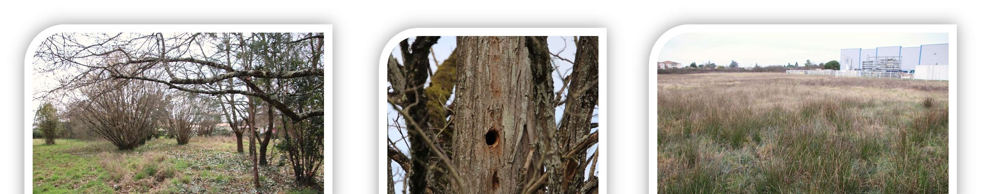

Etat des lieux écologique des OAP



Prédiagnostics Faune - Flore - Habitats naturels

Antoine Beaufour
Ingénieur écologue spécialiste de la faune
N°Siret : 423 766 518 00066
antoine.beaufour@ocelle.fr
www.ocelle.fr
06
47 21 07 38
4
mars 2025

Projet de PLU

Commune de Marmande dans le département du Lot-et-Garonne (47)

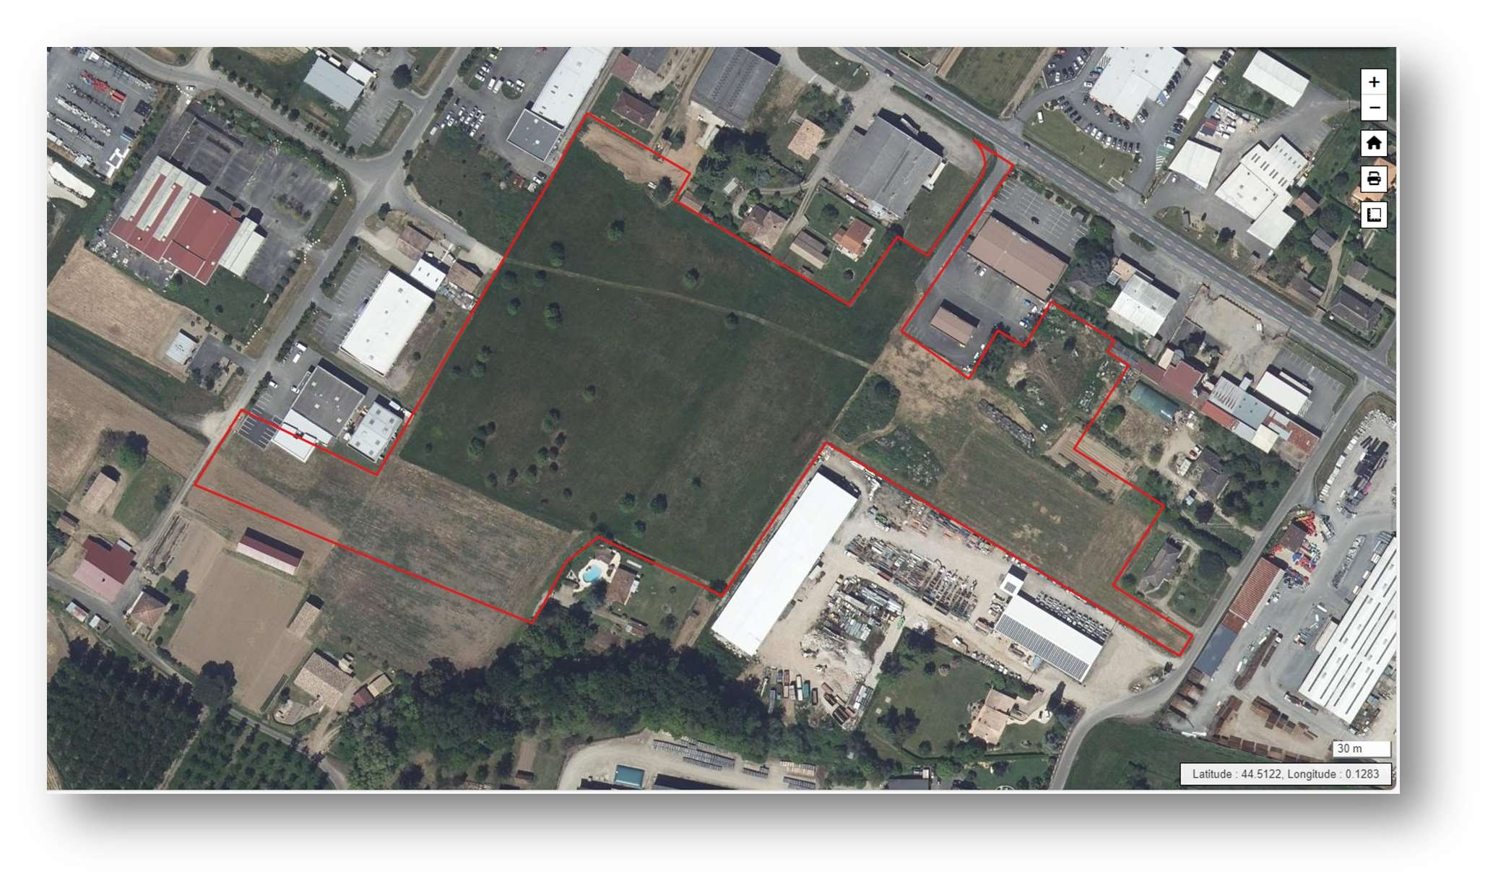
Nom

-
Site « OAP rue Albert Einstein / avenue
François Mitterand » (Rouge)

Date de visite
21
février 2025

-
Conditions
d'observation
-

Accès facile ; Conditions climatiques assez favorables lors des inventaires (hivernage)

Contexte écologique | - | Périmètre d’étude situé en dehors des zonages d’inventaires naturalistes et zones de protections  Sites les plus proches (distance de 5 km environ) : APPB « Garonne Et Section Du Lot » (800 m au sud) ; Natura 2000 ZSC (Directive Habitats) « La Garonne en Nouvelle-Aquitaine » (1km au sud) ; Znieff de type 1 « Frayères à Esturgeons de la Garonne » (1,5 km au sud-est) ; Znieff de type 1 « Vignes et vergers de Mondésir » (5 km à l’est)
Caractéristiques principales | - | Friches herbacées avec présence d’arbres et arbustes, ronciers ; cultures.
Principaux habitats (EUNIS) | Description | V1-53 – Jachères non inondées avec communautés rudérales annuelles et vivaces  V6 – 3 – Alignements d’arbres plantés  V1 – 13 – Petite monoculture intensive  V2 – 2 – Petits jardins ornementaux et domestiques  V4 – 1 - Haies d’espèces non indigènes
Principaux habitats (EUNIS) | Etat de conservation | Mauvais
Espèces observées | Faune | - Oiseaux : Mésange charbonnière, Bruant des roseaux, Linotte mélodieuse, Moineau domestique, Tourterelle turque, Pigeon ramier, Bruant des roseaux, Rougegorge familier, Pouillot véloce, Troglodyte mignon, Chardonneret élégant, Merle noir - Mammifères : Lapin de garenne, Taupe d’Europe  Enjeux liés à la présence en nidification probable d’oiseaux communs de milieux ouverts et arbustifs  Enjeux liés à la présence de site de reproduction probable du Lapin de garenne  Enjeux liés à la présence probable d’une diversité intéressante de reptiles en phase de reproduction et de chiroptères en phase d’alimentation
Espèces observées | Essences / Espèces dominantes | Bouleau, Chêne indéterminé, Chêne liège, Prunier indéterminé, Ronce, Lierre grimpant, Pyracantha, Plantain lancéolé, Luzerne d’Arabie, Rumex indéterminé, Carduus sp.  Absence d'espèce à enjeux

Présence d'habitats favorables aux espèces sensibles suivantes | Oiseaux | Reproduction : Tarier pâtre, Cisticole des joncs, Hypolaïs polyglotte, Fauvette grisette, Alouette lulu, Moineau friquet, Chardonneret élégant, Linotte mélodieuse,
 | Oiseaux | Repos / Alimentation : Accenteur mouchet, Serin cini, Chevêche d’Athéna, Verdier d’Europe,  Huppe fasciée, Faucon crécerelle, Hirondelle rustique, Aigrette garzette, Hirondelle de fenêtre, Effraie des clochers, Martinet noir, Alouette des champs, Milan noir, Elanion blanc, Grande aigrette, Héron garde-bœufs, Bruant des roseaux |   Enjeux pressentis moyens
 | Amphibiens | Repos / Alimentation : Crapaud épineux, Crapaud calamite, Pélodyte ponctué, Grenouille agile
 | Amphibiens |  |   Enjeux pressentis faibles
 | Reptiles | Repos / Alimentation / Reproduction : Couleuvre verte-et-jaune, Lézard à deux raies, Couleuvre helvétique
 | Reptiles |  |   Enjeux pressentis moyens
 | Chiroptères | Alimentation : concerné par un grand nombre d’espèces potentielles dont la Sérotine commune et la Pipistrelle commune  Repos et reproduction : présence de gîtes potentiels au sein des bâtiments situés en périphérie
 | Chiroptères |  |   Enjeux pressentis faibles
 | Mammifères | Repos / Alimentation / Reproduction : Hérisson d'Europe, Lapin de garenne, Putois d’Europe
 | Mammifères |  |   Enjeux pressentis moyens
 | Insectes | -
 | Insectes | - |   Enjeux pressentis faibles
 | Flore | -
 | Flore | - |   Enjeux pressentis faibles
Connexions écologiques | Trame verte et bleue | Haie linéaire définie par la couche nationale de référence des haies linéaires en France métropolitaine (sources : RPG et BD TOPO /  OFB et INIGF) : Présence de rares haies rellictuelles et alignements d’arbres référencés à l’extérieur du site

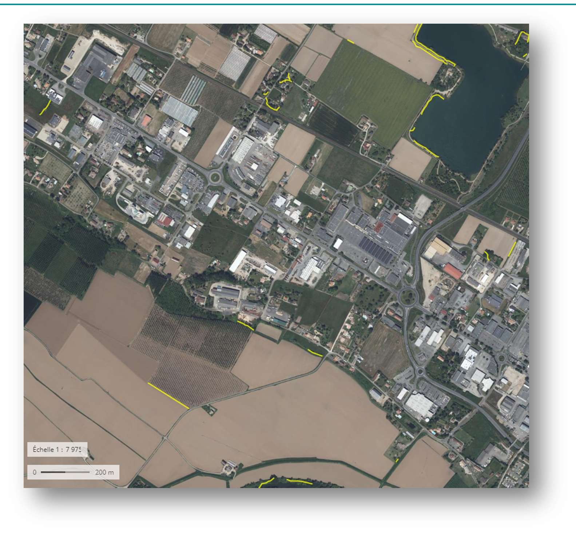

Continuités écologiques de la trame boisée déconnectées avec présence de bosquets, alignements d’arbres et haies fragmentés à proximité du site.
Continuités écologiques bleues absentes du site.
Absence de « pool » de biodiversité.
Présence de routes et milieux très urbanisés pouvant être considérée comme des obstacles important au déplacement des espèces.

Enjeu global | - | Faible
Risques / Menaces | - | Risque de destruction d’espèces sensibles et protégées en période de reproduction et de repos.
Recommandations | Besoins spécifiques -  Inventaires complémentaires | Non
Recommandations | Maintien des milieux et des espèces | Intervenir en dehors de la période de nidification des oiseaux, soit préférentiellement de septembre à janvier en sol non détrempé.
Recommandations | Amélioration à prévoir | Participation aux continuités écologiques par le renforcement et la création de haies champêtres (par plantations).  Création de milieux aquatiques (type mare ou fossés).  Pose d’aménagements de substitution pour la faune (nichoirs, gîtes, abris à insectes) à prévoir.

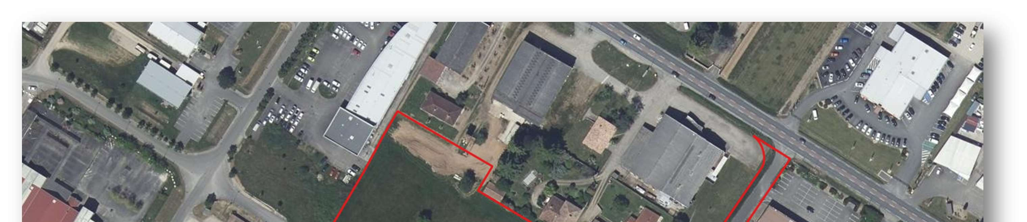
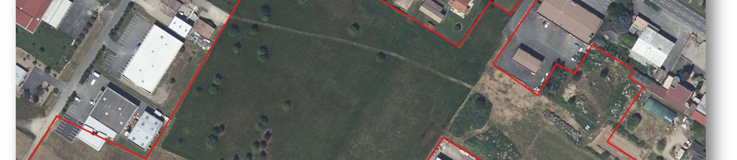
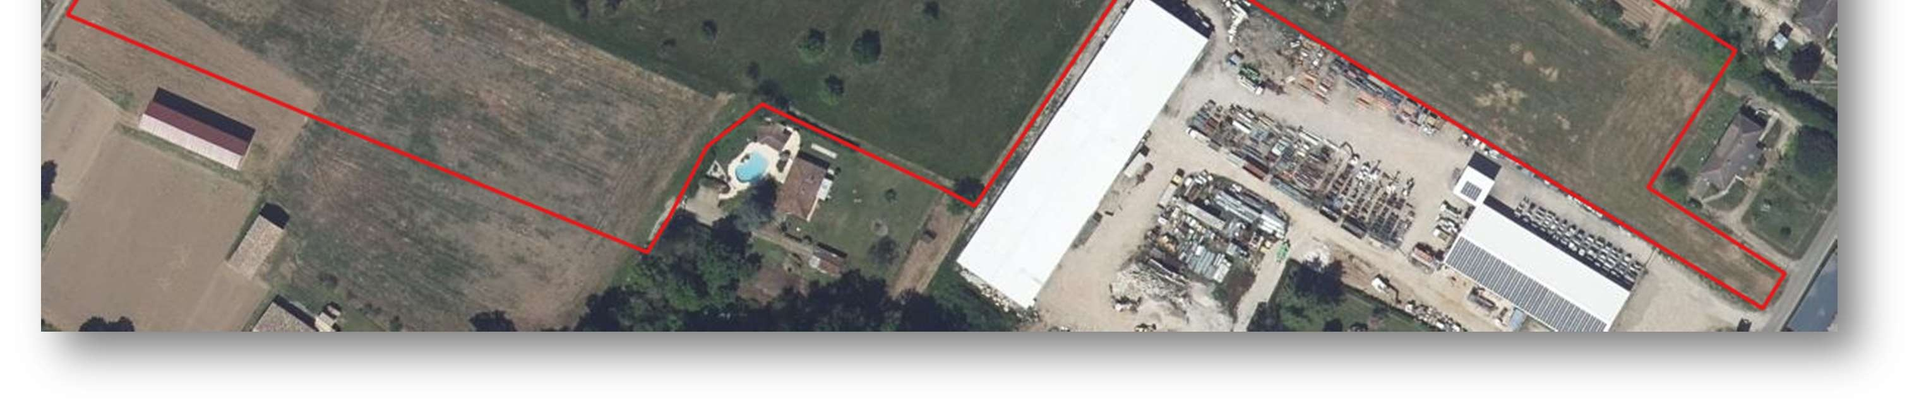
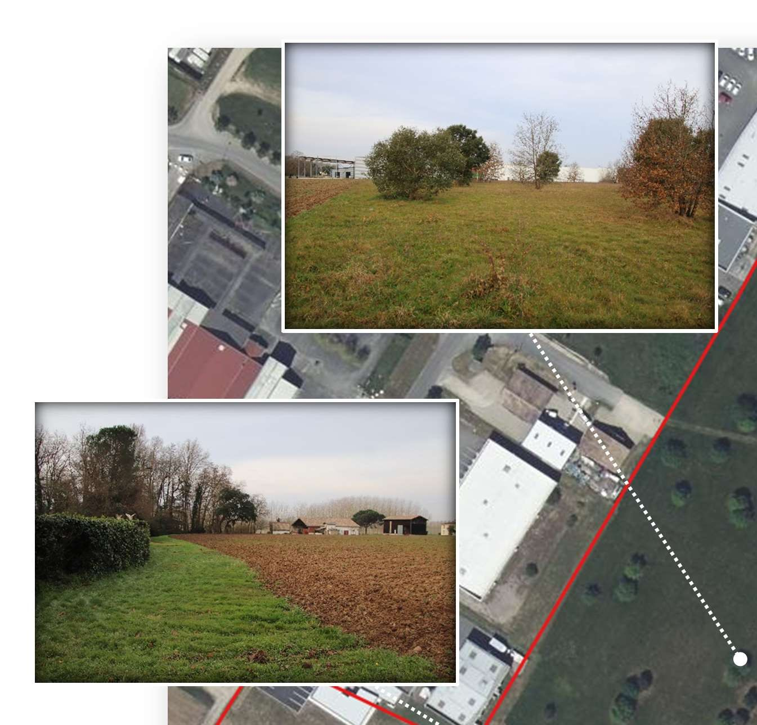
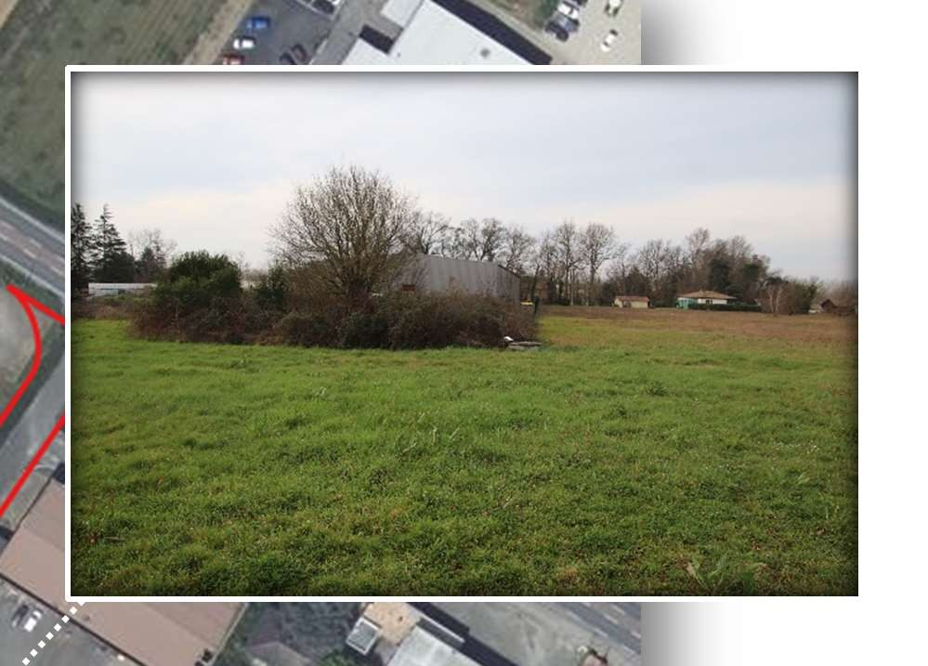
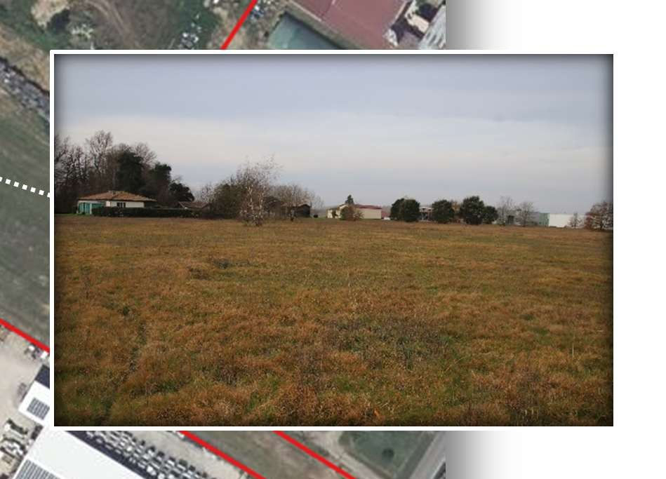
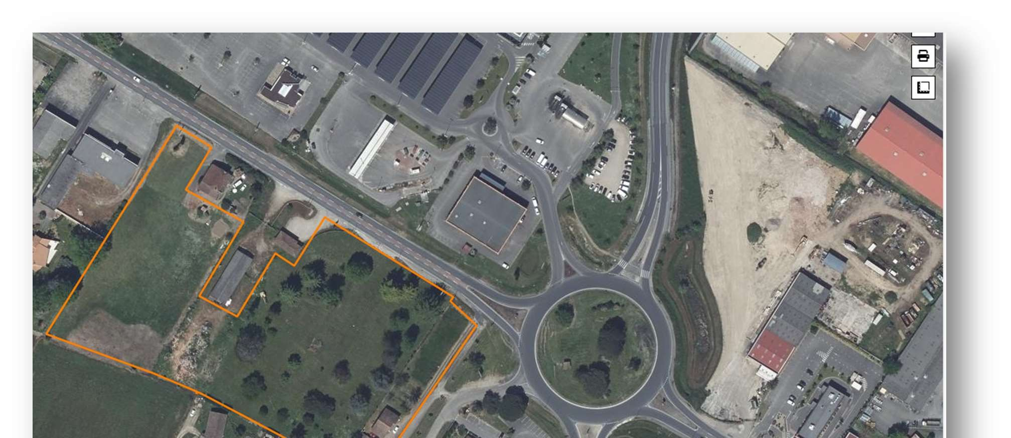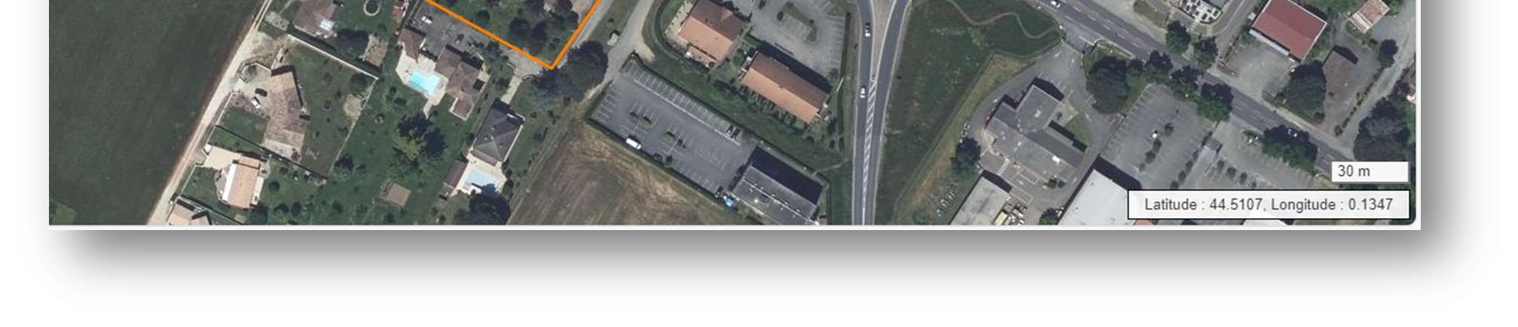
Nom

-
Site « OAP rue avenue François Mitterand »
)
Orange
(

Date de visite
-

21
février 2025
Conditions d'observation
-

Accès facile ; Conditions climatiques assez favorables lors des inventaires (hivernage)

Contexte écologique | - | Périmètre d’étude situé en dehors des zonages d’inventaires naturalistes et zones de protections  Sites les plus proches (distance de 5 km environ) : APPB « Garonne Et Section Du Lot » (800 m au sud) ; Natura 2000 ZSC (Directive Habitats) « La Garonne en Nouvelle-Aquitaine » (1km au sud) ; Znieff de type 1 « Frayères à Esturgeons de la Garonne » (1,5 km au sud-est) ; Znieff de type 1 « Vignes et vergers de Mondésir » (5 km à l’est).
Caractéristiques principales | - | Friches herbacées et parc arboré.
Principaux habitats (EUNIS) | Description | V1-53 – Jachères non inondées avec communautés rudérales annuelles et vivaces  V6 – 3 – Alignements d’arbres plantés  V2 – 2 – Petits jardins ornementaux et domestiques  V4 – 1 - Haies d’espèces non indigènes  V4 – 4 – Haies d’espèces indigènes pauvres en espèces
Principaux habitats (EUNIS) | Etat de conservation | Mauvais
Espèces observées | Faune | - Oiseaux : Bergeronnette grise, Rougequeue noir, Verdier d’Europe, Mésange charbonnière, Pivert, Moineau domestique, Tourterelle turque, Pigeon ramier, Pie bavarde, Grive musicienne, Merle noir, Etourneau sansonnet, Corneille noire, Mésange à longue queue  - Mammifères : Lapin de garenne  Enjeux liés à la présence en nidification probable d’oiseaux communs de milieux ouverts, arbustifs et arborés  Enjeux liés à la présence de site de reproduction probable du Lapin de garenne  Enjeux liés à la présence probable d’une diversité intéressante de reptiles en phase de reproduction et de chiroptères en phase d’alimentation
Espèces observées | Essences / Espèces dominantes | Cèdre de l’Atlas, Prunier indéterminé, Peuplier hybride, Ronce, Frêne élevé, Chêne sessile/pédonculé, Noisetier, Châtaigner, Lierre grimpant, Pyracantha, Plantain lancéolé, Luzerne d’Arabie, Rumex indéterminé, Carduus sp. Cyprès indéterminé, Pin indéterminé  Absence d'espèce à enjeux

Présence d'habitats favorables aux espèces sensibles suivantes | Oiseaux | Reproduction : Tarier pâtre, Chardonneret élégant, Cisticole des joncs, Hypolaïs polyglotte, Fauvette grisette, Alouette lulu,  Moineau friquet, Pic épeichette, Tourterelle des bois, Serin cini, Chevêche d’Athéna, Verdier
 | Oiseaux | d’Europe, Huppe fasciée, Faucon crécerelle  Repos / Alimentation : Accenteur mouchet, Hirondelle rustique, Hirondelle de fenêtre, Effraie des clochers, Martinet noir, Milan noir | Enjeux pressentis moyens
 | Amphibiens | Repos / Alimentation : Crapaud épineux, Crapaud calamite, Pélodyte ponctué |   Enjeux pressentis faibles
 | Reptiles | Repos / Alimentation / Reproduction : Couleuvre verte-et-jaune, Lézard à deux raies, Couleuvre helvétique, Tarente de Maurétanie
 | Reptiles |  |   Enjeux pressentis moyens
 | Chiroptères | Alimentation : concerné par un grand nombre d’espèces potentielles dont la Sérotine commune et la Pipistrelle commune  Repos et reproduction : présence de gîtes possible en cavité d’arbres âgés sur site et bâtiments situés en périphérie
 | Chiroptères |  |   Enjeux pressentis moyens
 | Mammifères | Repos / Alimentation / Reproduction : Hérisson d'Europe, Lapin de garenne, Putois d’Europe, Ecureuil roux
 | Mammifères |  |   Enjeux pressentis moyens
 | Insectes | -
 | Insectes | - |   Enjeux pressentis faibles
 | Flore | -
 | Flore | - |   Enjeux pressentis faibles
Connexions écologiques | Trame verte et bleue | Haie linéaire définie par la couche nationale de référence des haies linéaires en France métropolitaine (sources : RPG et BD TOPO /  OFB et INIGF) : Présence de rares haies rellictuelles et alignements d’arbres référencés à l’extérieur du site

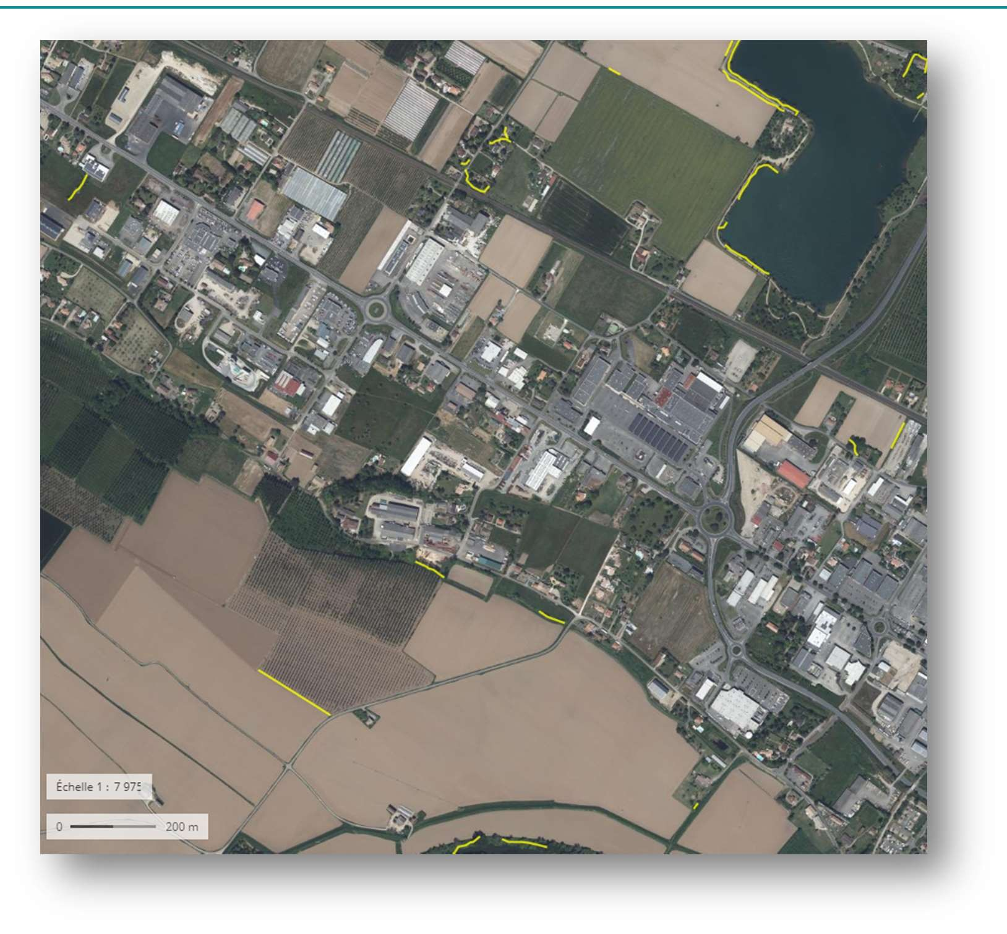

Continuités écologiques de la trame boisée déconnectées avec présence de bosquets, alignements d’arbres et haies fragmentés à proximité du site.
Continuités écologiques bleues absentes du site.
Absence de « pool » de biodiversité.
Présence de routes et milieux très urbanisés pouvant être considérée comme des obstacles important au déplacement des espèces

Enjeu global | - | Faible
Risques / Menaces | - | Risque de destruction d’espèces sensibles et protégées en période de reproduction et de repos.
Recommandations | Besoins spécifiques -  Inventaires complémentaires | Non
Recommandations | Maintien des milieux et des espèces | Intervenir en dehors de la période de nidification des oiseaux, soit préférentiellement de septembre à janvier en sol non détrempé.
Recommandations | Amélioration à prévoir | Participation aux continuités écologiques par le renforcement et la création de haies champêtres (par plantations).  Création de milieux aquatiques (type mare ou fossés).  Pose d’aménagements de substitution pour la faune (nichoirs, gîtes, abris à insectes) à prévoir.

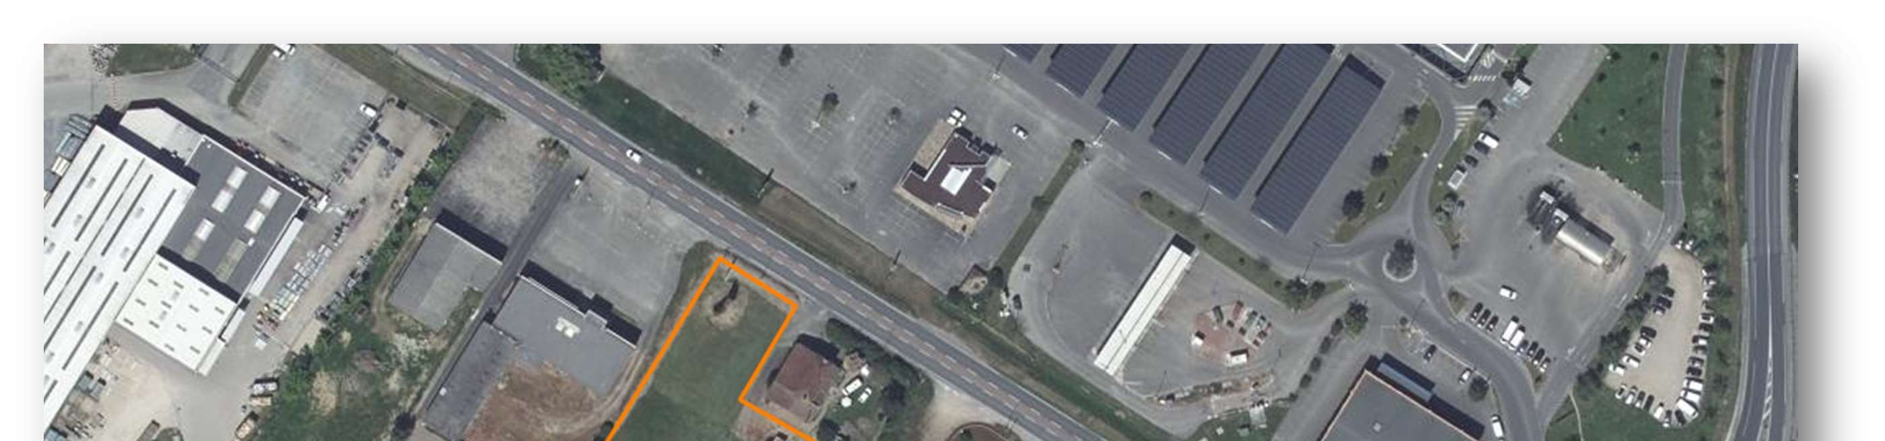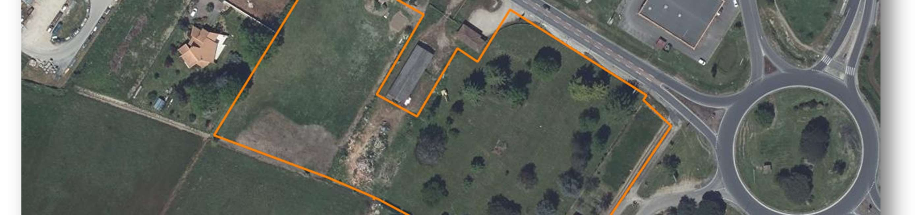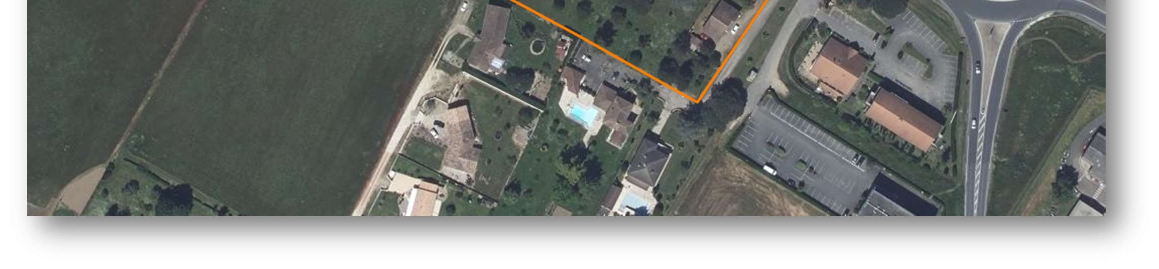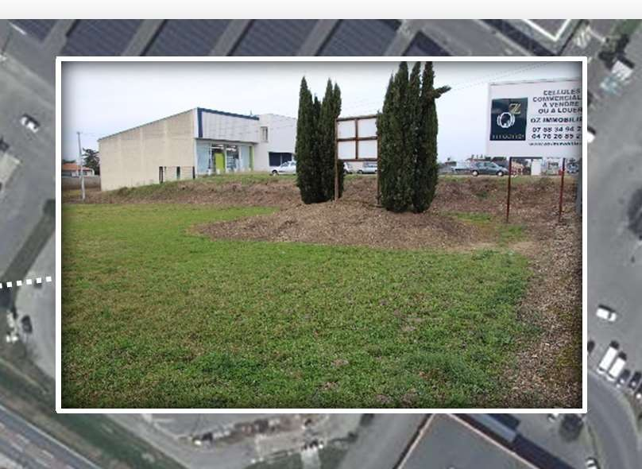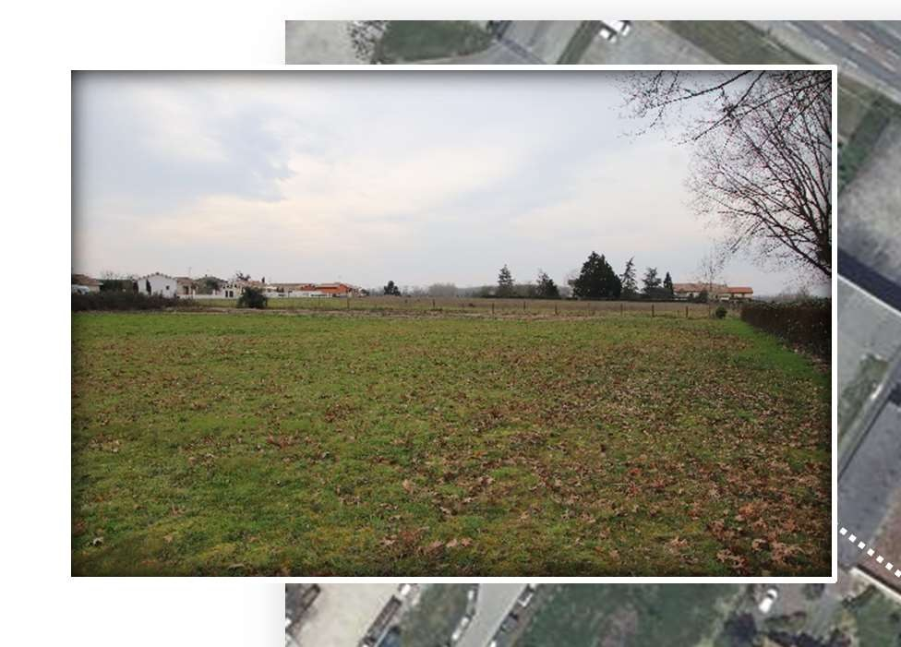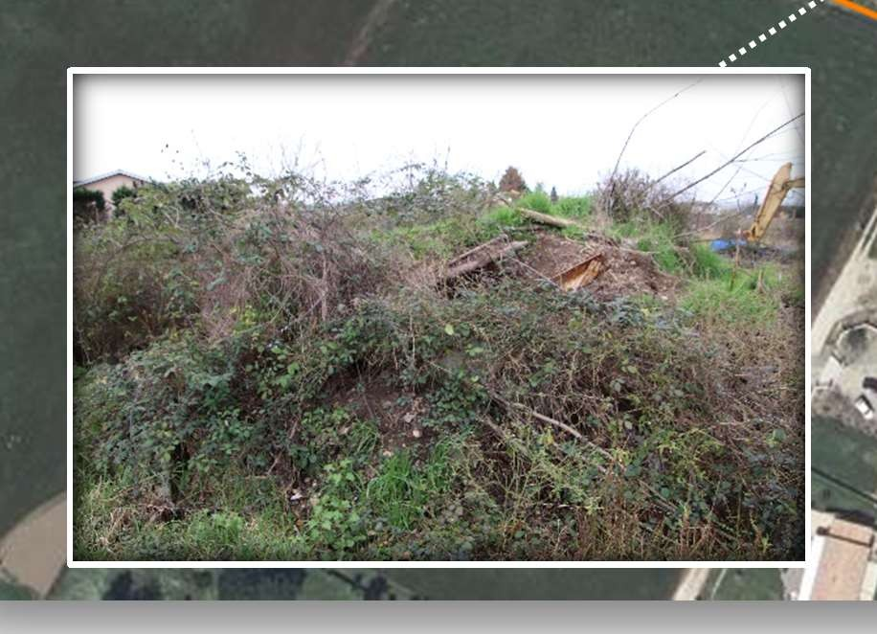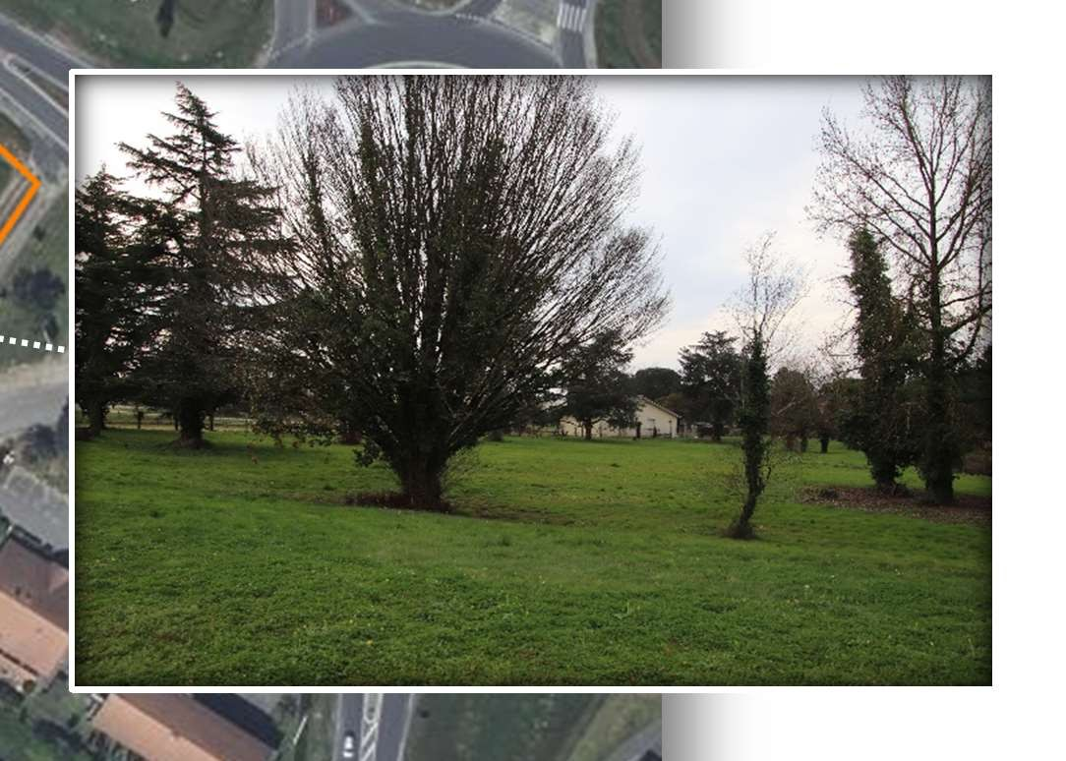
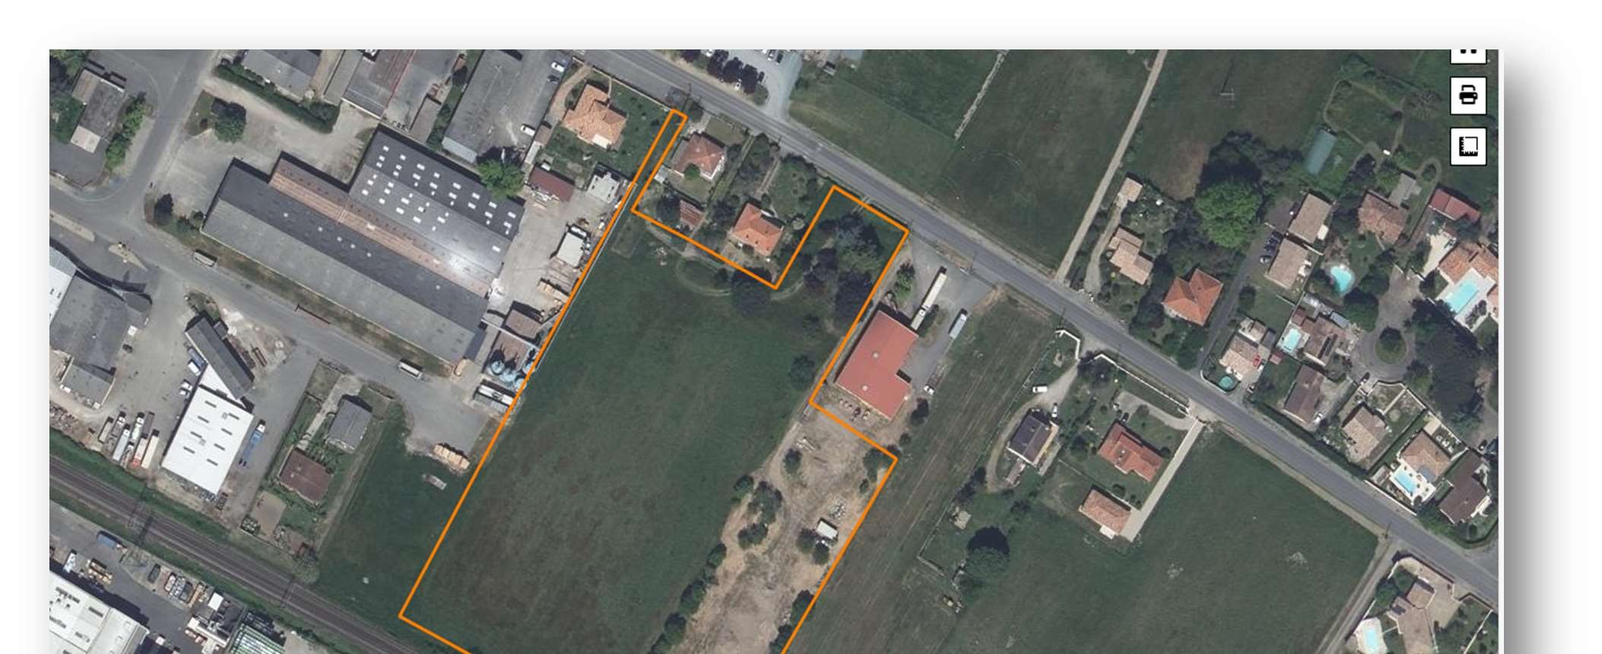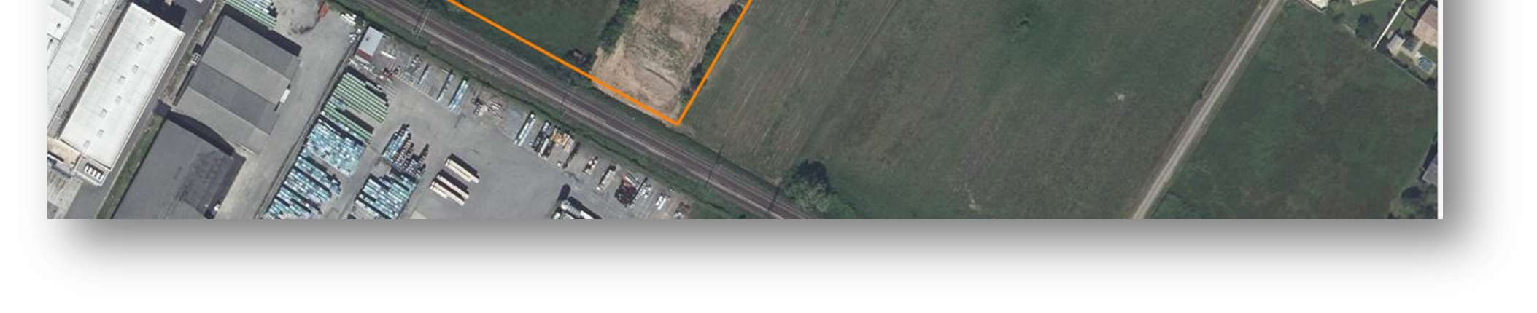
Nom

-
Site « OAP rue Michel Montaigne » (Orange)

Date de visite
-
21
février 2025

Conditions
d'observation
-

Accès facile ; Conditions climatiques assez favorables lors des inventaires (hivernage)

Contexte écologique | - | Périmètre d’étude situé en dehors des zonages d’inventaires naturalistes et zones de protections  Sites les plus proches (distance de 5 km environ) : APPB « Garonne Et Section Du Lot » (900 m au sud) ; Natura 2000 ZSC (Directive  Habitats) « La Garonne en Nouvelle-Aquitaine » (900 au sud) ; Znieff de type 1 « Frayères à Esturgeons de la Garonne » (900 m au sud) ; Znieff de type 1 « Bois et landes de Sablère » ; Znieff de type 1 « Vignes et vergers de Mondésir » (3,5 km à l’est)
Caractéristiques principales | - | Friches herbacées avec présence d’arbres et arbustes, parfois âgés.
Principaux habitats (EUNIS) | Description | V1-53 – Jachères non inondées avec communautés rudérales annuelles et vivaces  V6 – 3 – Alignements d’arbres plantés  V2 – 2 – Petits jardins ornementaux et domestiques  V4 – 1 - Haies d’espèces non indigènes  V4 – 4 – Haies d’espèces indigènes pauvres en espèces
Principaux habitats (EUNIS) | Etat de conservation | Mauvais
Espèces observées | Faune | - Oiseaux : Chevêche d’Athéna, Buse variable, Faucon crécerelle, Bergeronnette grise, Verdier d’Europe, Mésange charbonnière, Tourterelle turque, Pigeon ramier, Rougegorge familier, Pie bavarde, Grive musicienne, Merle noir, Etourneau sansonnet, Pinson des arbres.  - Mammifères : Lapin de garenne  Enjeux liés à la présence en nidification probable d’oiseaux communs de milieux ouverts, arbustifs et arborés (Chevêche d’Athéna en particulier)  Enjeux liés à la présence de site de reproduction probable du Lapin de garenne  Enjeux liés à la présence probable d’une diversité intéressante de reptiles en phase de reproduction et de chiroptères en phase d’alimentation
Espèces observées | Essences / Espèces dominantes | Cèdre de l’Atlas, Prunier indéterminé, Mimosa, Ronce, Cerisier, Figuier, Pommier, Sureau noir, Laurier palme, Robinier faux-acacia, Lierre grimpant, Plantain lancéolé, Luzerne d’Arabie, Rumex indéterminé, Pin parasol, indéterminé, Lilas, Séneçon du Cap.  Absence d'espèce à enjeux

Présence d'habitats favorables aux espèces sensibles suivantes | Oiseaux | Reproduction : Tarier pâtre, Chardonneret élégant, Cisticole des joncs, Hypolaïs polyglotte, Fauvette grisette, Alouette lulu, Moineau friquet, Pic épeichette, Tourterelle des bois, Serin cini, Chevêche d’Athéna, Verdier d’Europe,
 | Oiseaux | Huppe fasciée, Faucon crécerelle, Linotte mélodieuse  Repos / Alimentation : Accenteur mouchet, Hirondelle rustique, Hirondelle de fenêtre, Effraie des clochers, Martinet noir, Milan noir, Alouette des champs, Héron garde-bœufs |   Enjeux pressentis moyens
 | Amphibiens | Repos / Alimentation : Crapaud épineux, Crapaud calamite, Pélodyte ponctué, Rainette méridionale, Grenouille agile
 | Amphibiens |  |   Enjeux pressentis faibles
 | Reptiles | Repos / Alimentation / Reproduction : Couleuvre verte-et-jaune, Lézard à deux raies, Couleuvre helvétique
 | Reptiles |  |   Enjeux pressentis faibles
 | Chiroptères | Alimentation : concerné par un grand nombre d’espèces potentielles dont la Sérotine commune et la Pipistrelle commune  Repos et reproduction : présence de gîtes possible en cavité d’arbres âgés et bâtiments situés en périphérie
 | Chiroptères |  | Enjeux pressentis faibles
 | Mammifères | Repos / Alimentation / Reproduction : Hérisson d'Europe, Lapin de garenne, Putois d’Europe,  Ecureuil roux
 | Mammifères |  |   Enjeux pressentis moyens
 | Insectes | -
 | Insectes | - |   Enjeux pressentis faibles
 | Flore | -
 | Flore | - |   Enjeux pressentis faibles

Connexions écologiques | Trame verte et bleue | Haie linéaire définie par la couche nationale de référence des haies linéaires en France métropolitaine (sources : RPG et BD TOPO / OFB et INIGF) : Présence de rares haies rellictuelles et alignements d’arbres sur le site  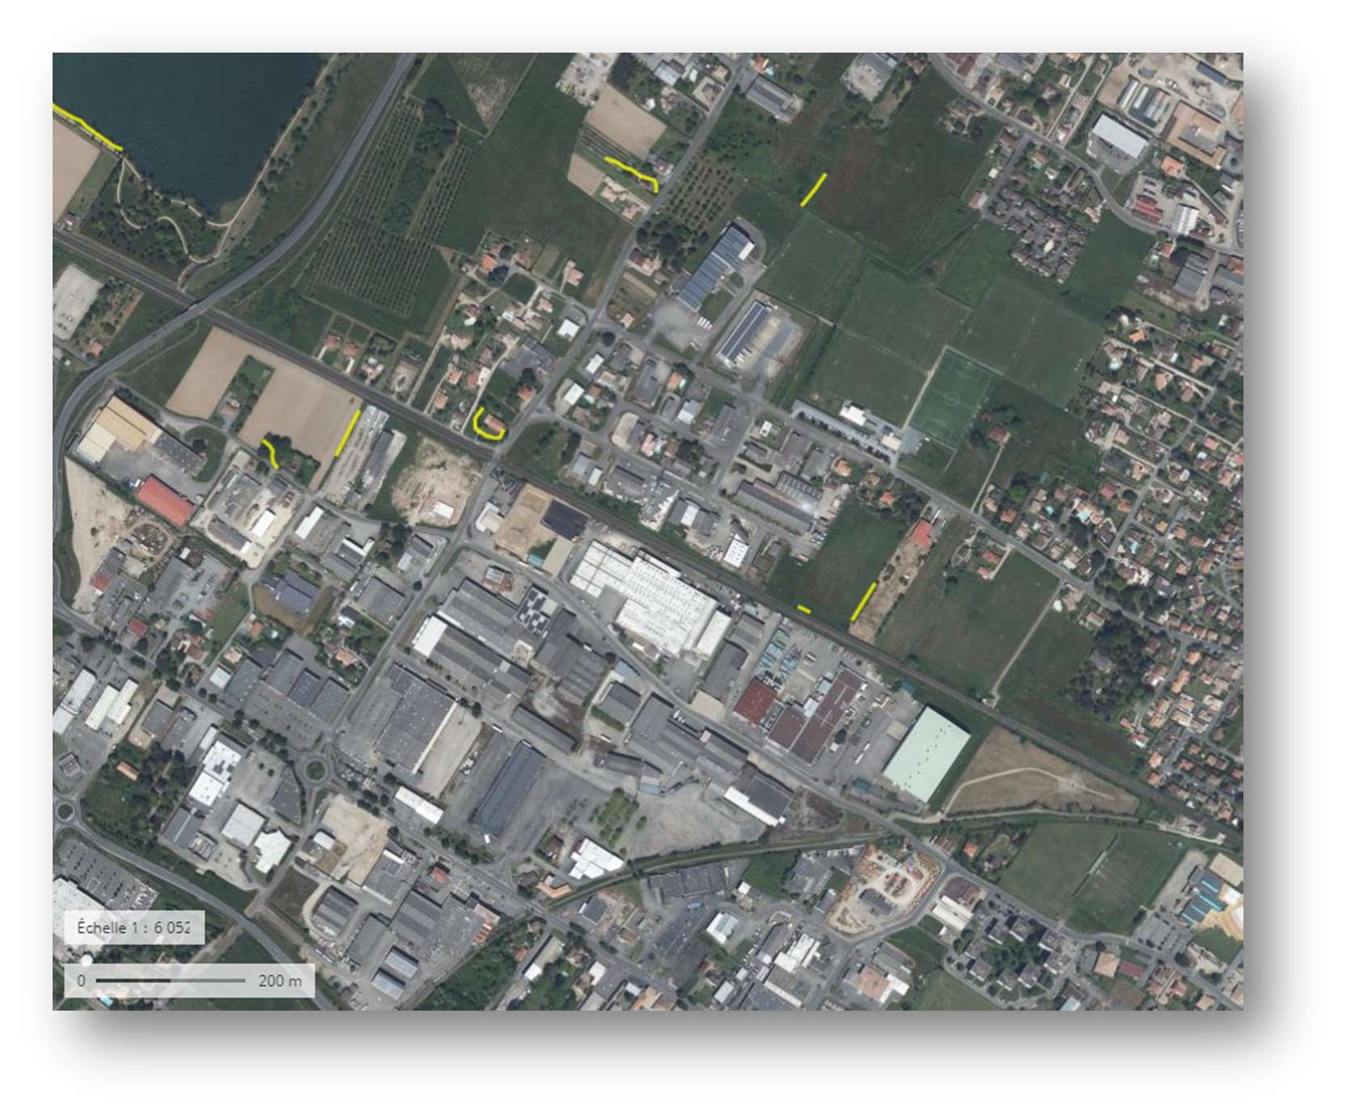  Continuités écologiques de la trame boisée déconnectées avec présence de bosquets, alignements d’arbres et haies fragmentés éloignés du site.  Continuités écologiques bleues absentes du site.  Absence de « pool » de biodiversité.  Présence de routes et milieux très urbanisés pouvant être considérée comme des obstacles important au déplacement des espèces

Enjeu global | - | Moyen (présence de Chevêche d’Athéna)
Risques / Menaces | - | Risque de destruction d’espèces sensibles et protégées en période de reproduction et de repos.
Recommandations | Besoins spécifiques -  Inventaires complémentaires | Non
Recommandations | Maintien des milieux et des espèces | Intervenir en dehors de la période de nidification des oiseaux, soit préférentiellement de septembre à janvier en sol non détrempé.
Recommandations | Amélioration à prévoir | Participation aux continuités écologiques par le renforcement et la création de haies champêtres (par plantations).  Création de milieux aquatiques (type mare ou fossés).  Pose d’aménagements de substitution pour la faune (nichoirs, gîtes, abris à insectes) à prévoir.

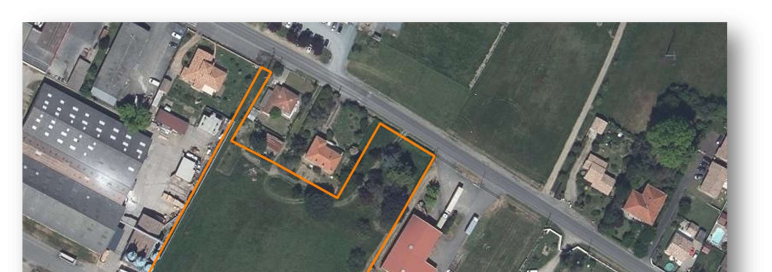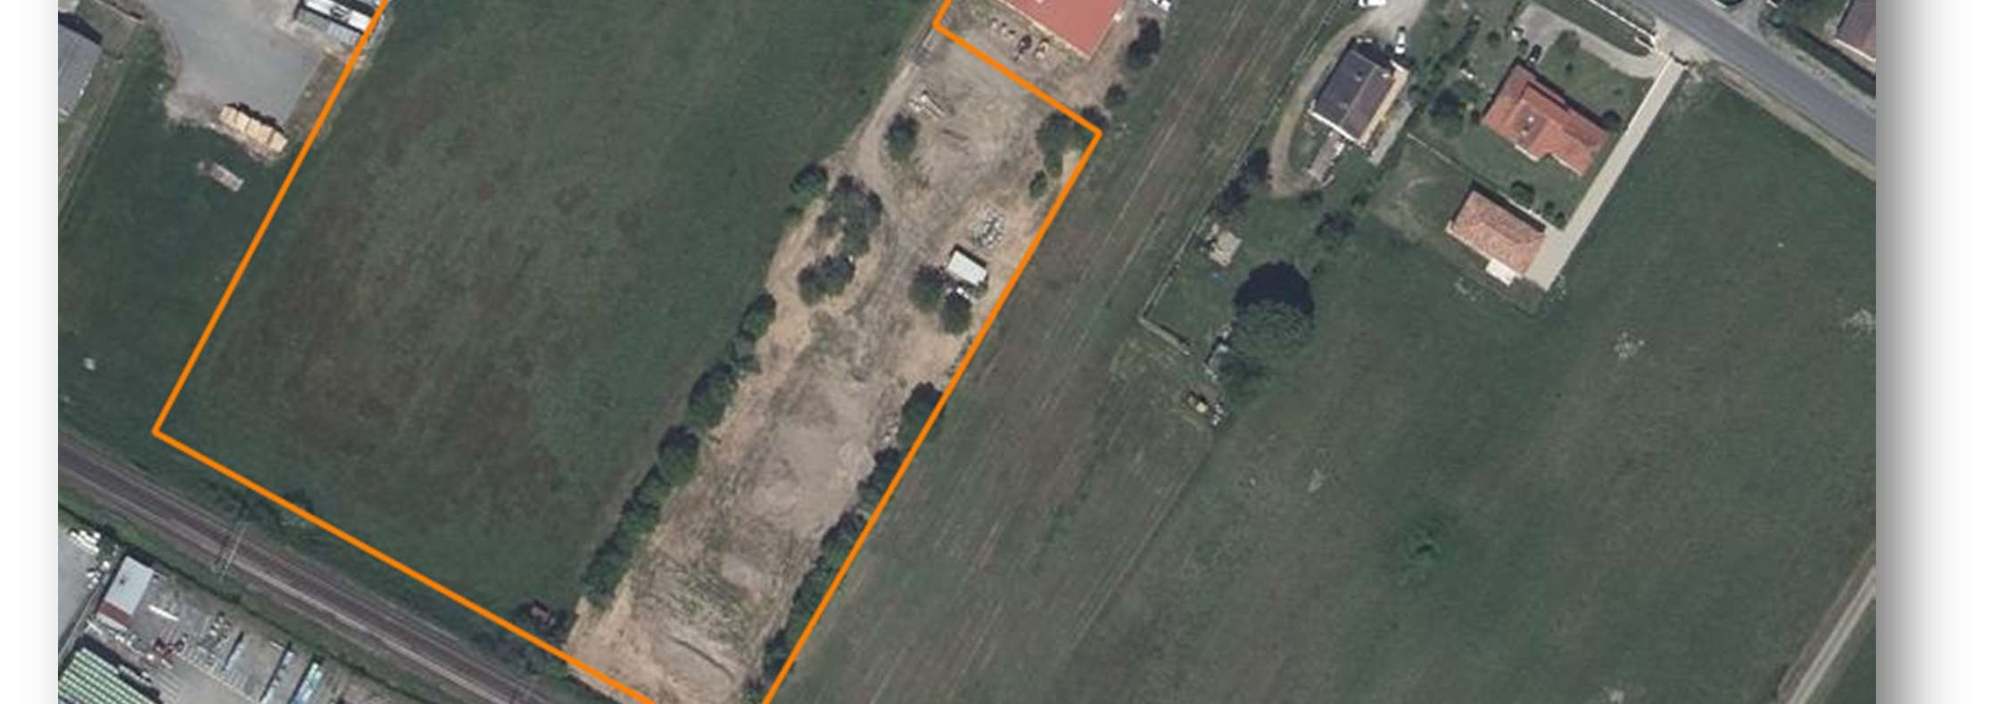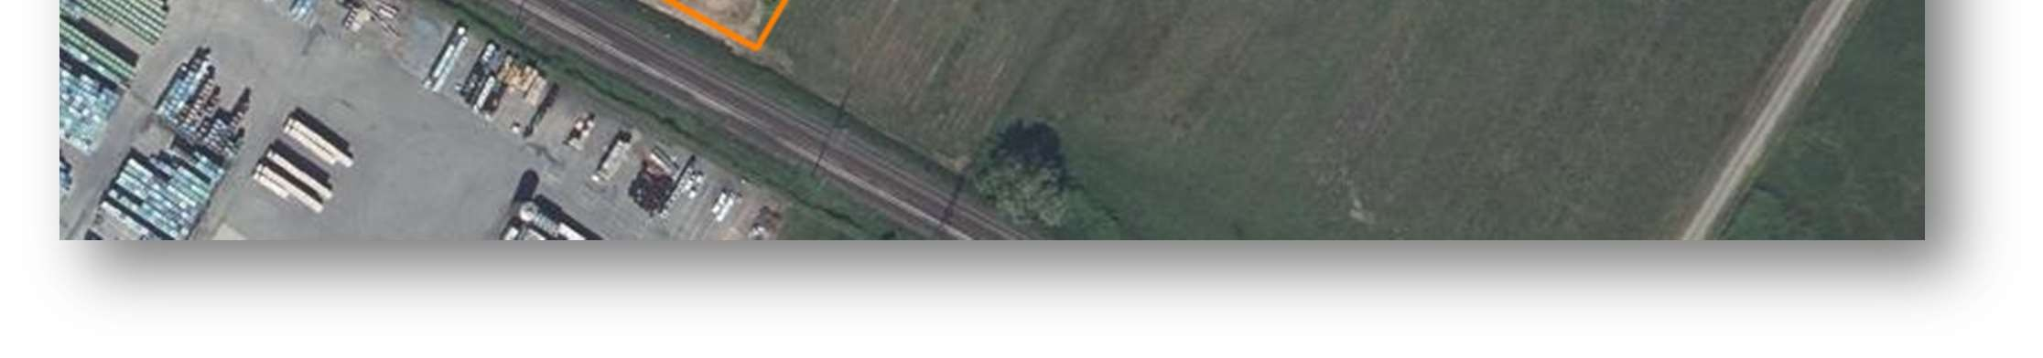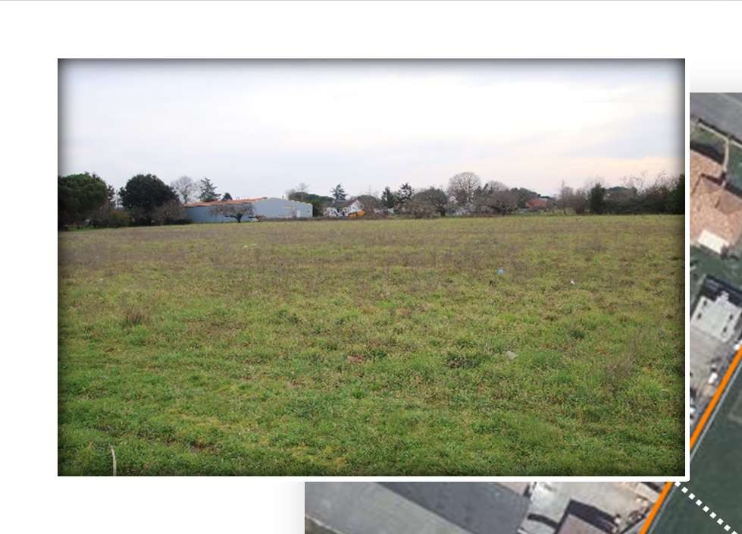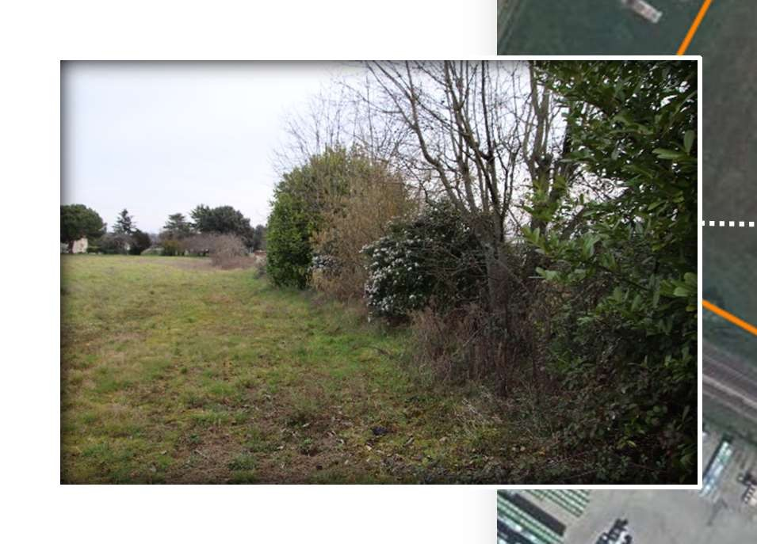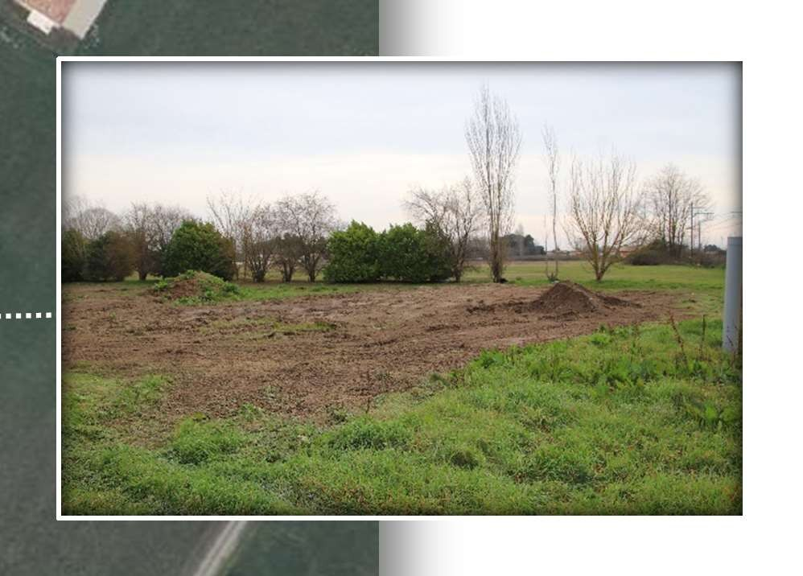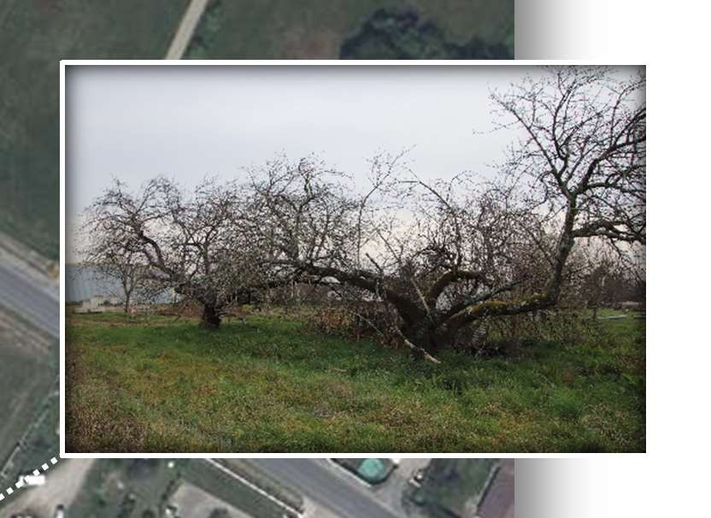

Nom | - | Site « OAP rocade / avenue des Martyrs de la  résistance » (Violet)  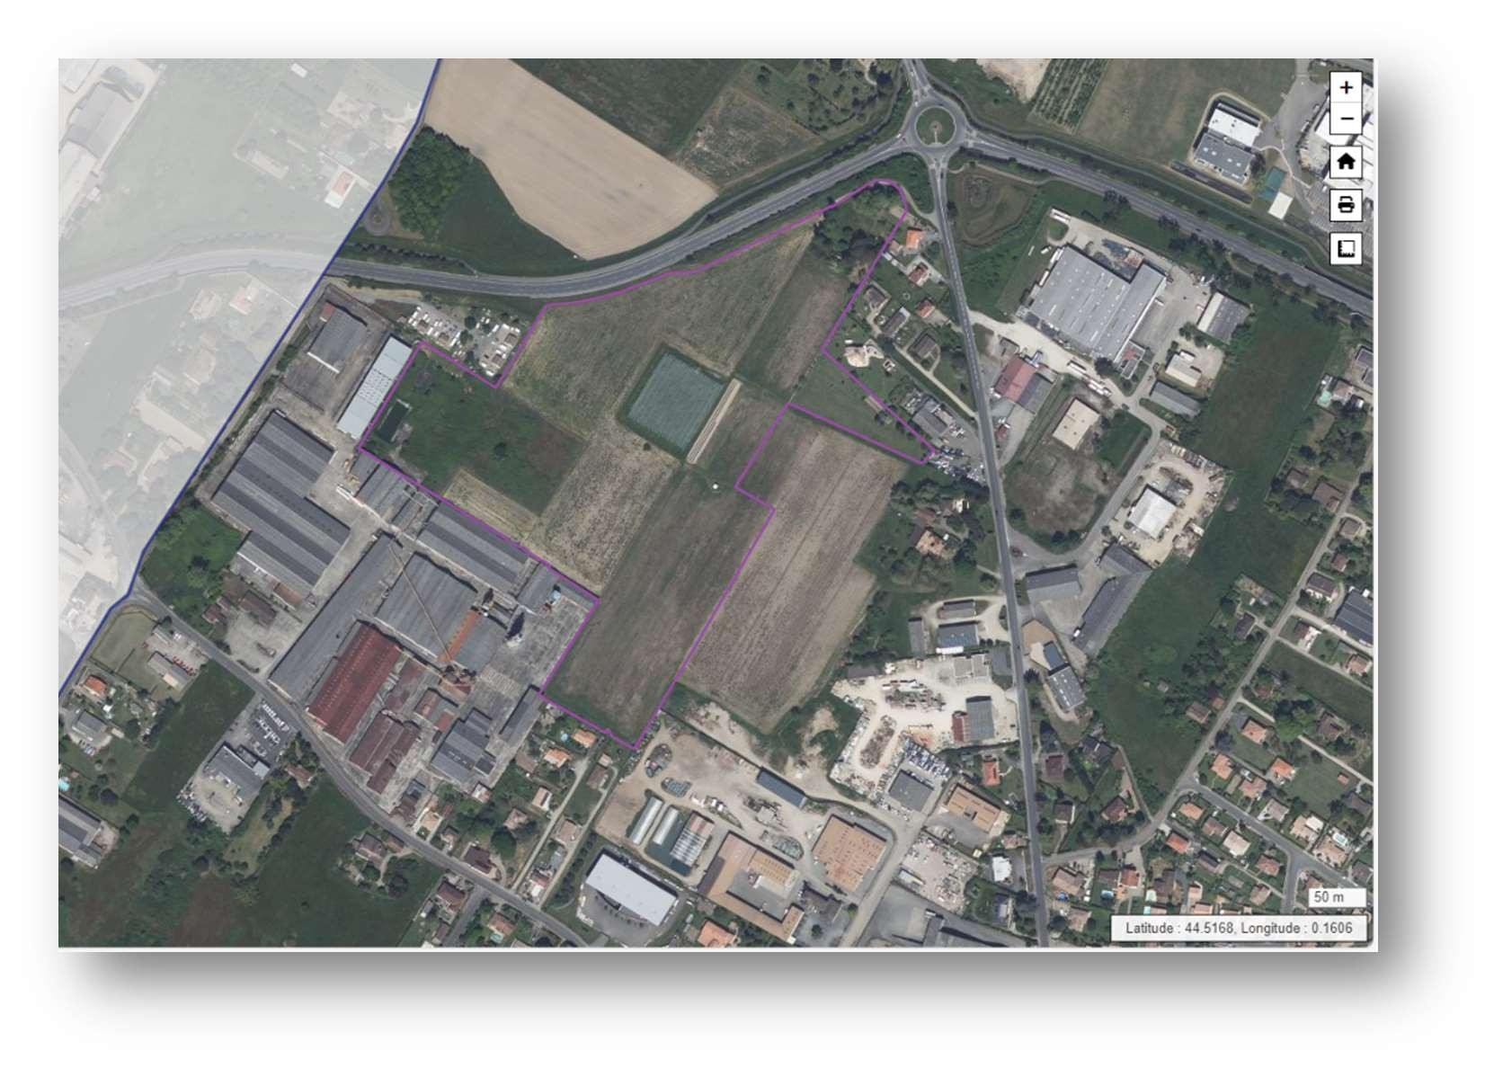
Date de visite | - | 21 février 2025
Conditions d'observation | - | Accès facile ; Conditions climatiques assez favorables lors des inventaires (hivernage)

Contexte écologique | - | Périmètre d’étude situé en dehors des zonages d’inventaires naturalistes et zones de protections  Sites les plus proches (distance de 5 km environ) : APPB « Garonne Et Section Du Lot » (1,9 km au sud) ; Natura 2000 ZSC (Directive  Habitats) « La Garonne en Nouvelle-Aquitaine » (1,9 km au sud) ; Znieff de type 1 « Frayères à Esturgeons de la Garonne » (1,9 km au sud) ;  Znieff de type 1 « Vignes et vergers de Mondésir » (3 km à l’est)
Caractéristiques principales | - | Cultures, jachères et friches herbacées.
Principaux habitats (EUNIS) | Description | V1-53 – Jachères non inondées avec communautés rudérales annuelles et vivaces  V6 – 3 – Alignements d’arbres plantés  V5 – 31 – Vergers d’arbustes et d’arbres bas  V1 – 13 – Petite monoculture intensive  V2 – 2 – Petits jardins ornementaux et domestiques  V4 – 1 - Haies d’espèces non indigènes  V4 – 4 – Haies d’espèces indigènes pauvres en espèces
Principaux habitats (EUNIS) | Etat de conservation | Mauvais
Espèces observées | Faune | - Oiseaux : Rougequeue noir, Mésange charbonnière, Moineau domestique, Tourterelle turque, Pigeon ramier, Héron garde-bœufs,  Chardonneret élégant, Pie bavarde, Merle noir, Etourneau sansonnet, Pinson des arbres, Alouette des champs, Bruant zizi, Corneille noire, Mésange à longue queue  - Insectes : Paon du jour  - Mammifères : Lapin de garenne  Enjeux liés à la présence en nidification probable d’oiseaux communs de milieux ouverts, arbustifs et arborés  Enjeux liés à la présence de site de reproduction probable du Lapin de garenne  Enjeux liés à la présence probable d’une diversité intéressante de reptiles en phase de reproduction et de chiroptères en phase d’alimentation
Espèces observées | Essences / Espèces dominantes | Raisin d’Amérique, Chêne indéterminé, Platane, Prunier indéterminé, Peuplier hybride, Ronce, Cerisier, Figuier, Lierre grimpant, Pyracantha,  Plantain lancéolé, Luzerne d’Arabie, Rumex indéterminé, Carduus sp., Pin parasol, Lilas, Laurier sauce  Absence d'espèce à enjeux

Présence d'habitats favorables aux espèces sensibles suivantes | Oiseaux | Reproduction : Tarier pâtre, Chardonneret élégant, Cisticole des joncs, Hypolaïs polyglotte, Fauvette grisette, Alouette lulu, Moineau friquet,  Pic épeichette, Tourterelle des bois, Serin cini, Chevêche d’Athéna, Verdier d’Europe, Huppe fasciée, Faucon crécerelle, Linotte mélodieuse,  Alouette des champs
 | Oiseaux | Repos / Alimentation : Accenteur mouchet, Hirondelle rustique, Hirondelle de fenêtre, Effraie des clochers, Martinet noir, Milan noir, Héron garde-bœufs, Elanion blanc, Grande aigrette, Busard Saint-  Martin, Aigrette garzette |   Enjeux pressentis faibles
 | Amphibiens | Repos / Alimentation : Crapaud épineux, Crapaud calamite, Pélodyte ponctué, Rainette méridionale |   Enjeux pressentis faibles
 | Reptiles | Repos / Alimentation / Reproduction : Couleuvre verte-et-jaune, Lézard à deux raies, Couleuvre helvétique, Tarente de Maurétanie
 | Reptiles |  |   Enjeux pressentis faibles
 | Chiroptères | Alimentation : concerné par un grand nombre d’espèces potentielles dont la Sérotine commune et la Pipistrelle commune  Repos et reproduction : présence de gîtes possible en cavité d’arbres âgés et bâtiments situés en périphérie
 | Chiroptères |  |   Enjeux pressentis faibles
 | Mammifères | Repos / Alimentation / Reproduction : Hérisson d'Europe, Lapin de garenne, Putois d’Europe,  Ecureuil roux
 | Mammifères |  |   Enjeux pressentis moyens
 | Insectes | -
 | Insectes | - | Enjeux pressentis faibles
 | Flore | -
 | Flore | - | Enjeux pressentis faibles
Connexions écologiques | Trame verte et bleue | Haie linéaire définie par la couche nationale de référence des haies linéaires en France métropolitaine (sources : RPG et BD TOPO / OFB et INIGF) : Présence de rares haies rellictuelles et alignements d’arbres sur le site

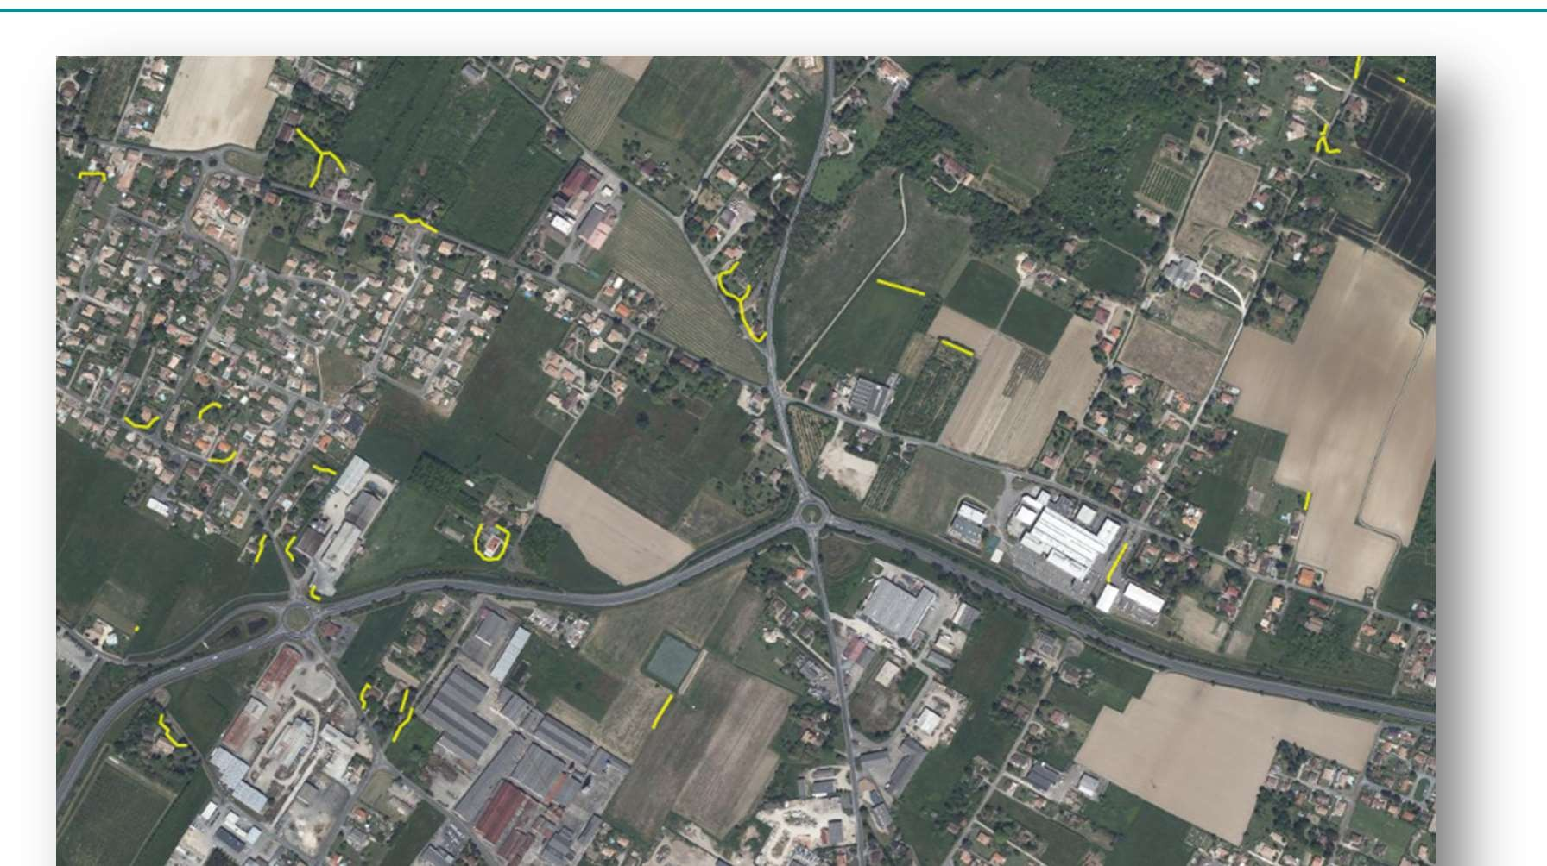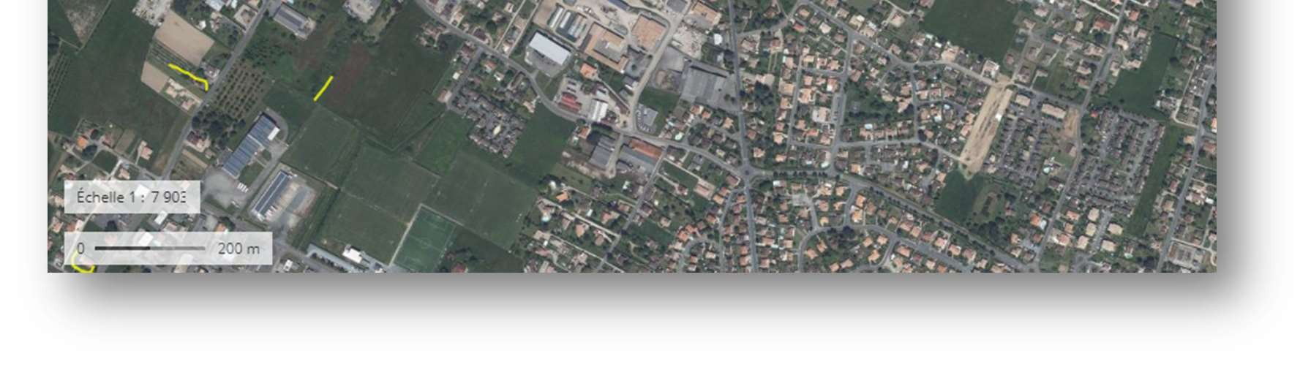

Continuités écologiques de la trame boisée déconnectées avec présence de bosquets, alignements d’arbres et haies fragmentés éloignés du site.
Continuités écologiques bleues absentes du site.
Absence de « pool » de biodiversité.
Présence de routes et milieux très urbanisés pouvant être considérée comme des obstacles important au déplacement des espèces

Enjeu global | - | Faible
Risques / Menaces | - | Risque de destruction d’espèces sensibles et protégées en période de reproduction et de repos.
Recommandations | Besoins spécifiques -  Inventaires complémentaires | Non
Recommandations | Maintien des milieux et des espèces | Intervenir en dehors de la période de nidification des oiseaux, soit préférentiellement de septembre à janvier en sol non détrempé.
Recommandations | Amélioration à prévoir | Participation aux continuités écologiques par le renforcement et la création de haies champêtres (par plantations).  Création de milieux aquatiques (type mare ou fossés).  Pose d’aménagements de substitution pour la faune (nichoirs, gîtes, abris à insectes) à prévoir.

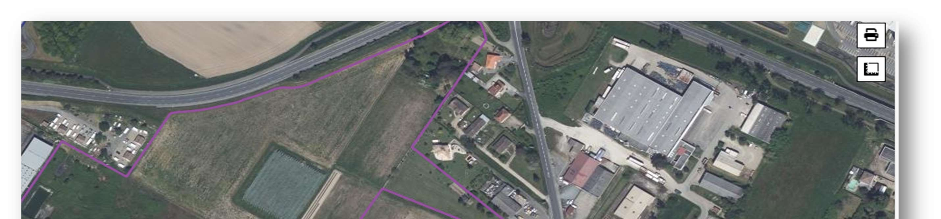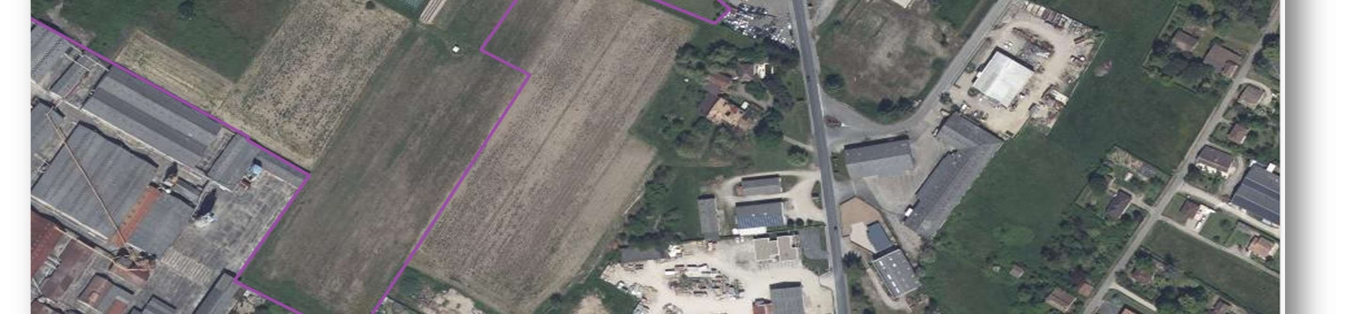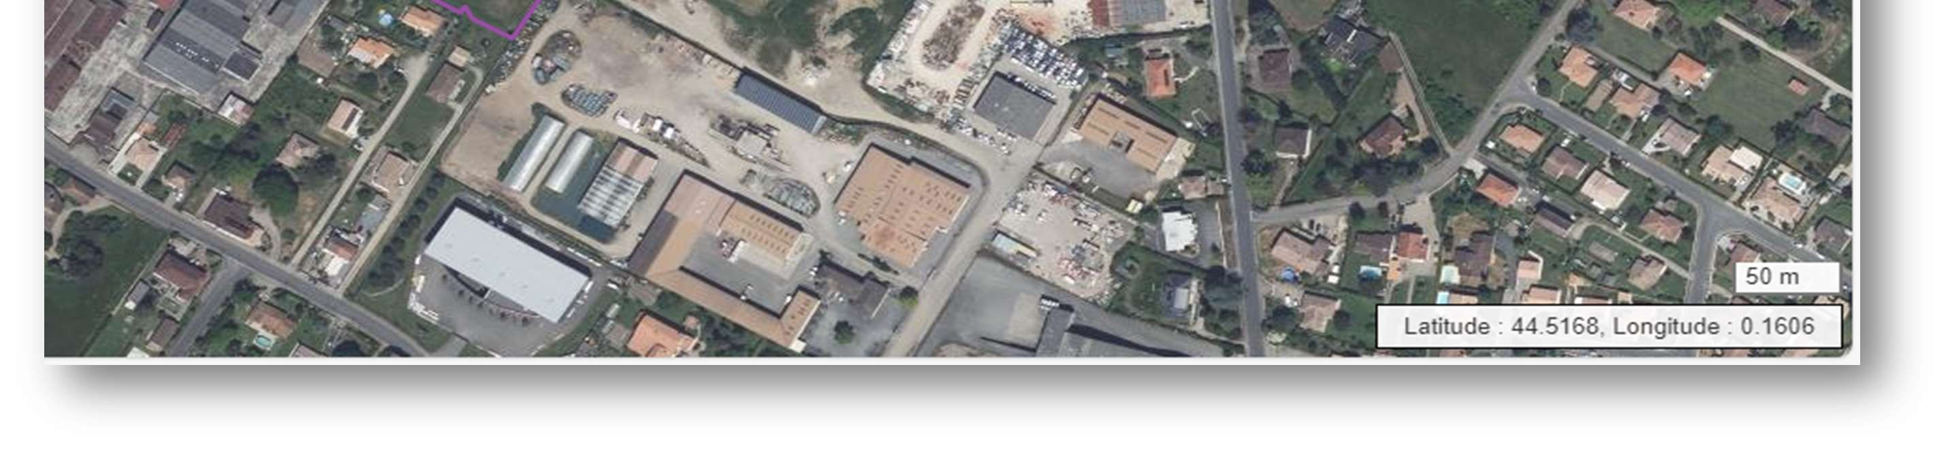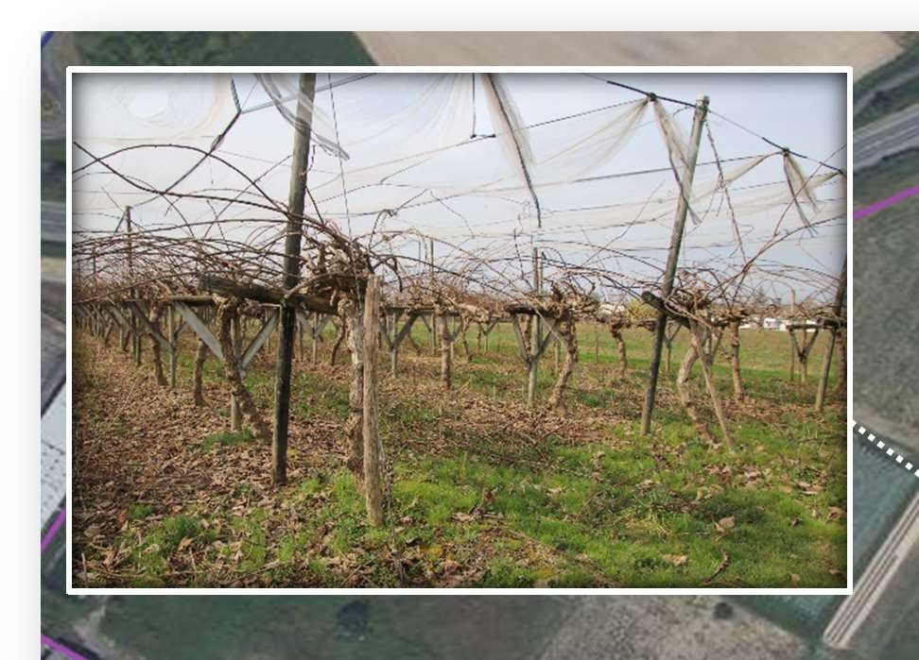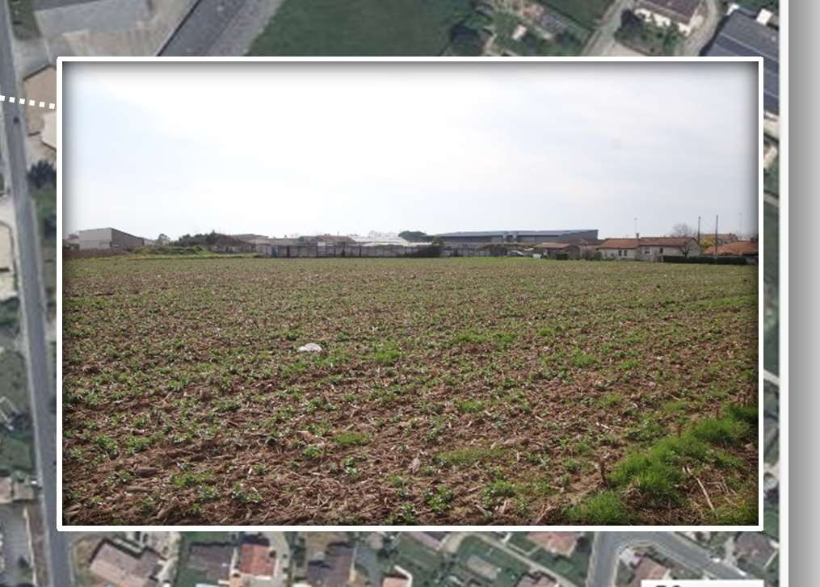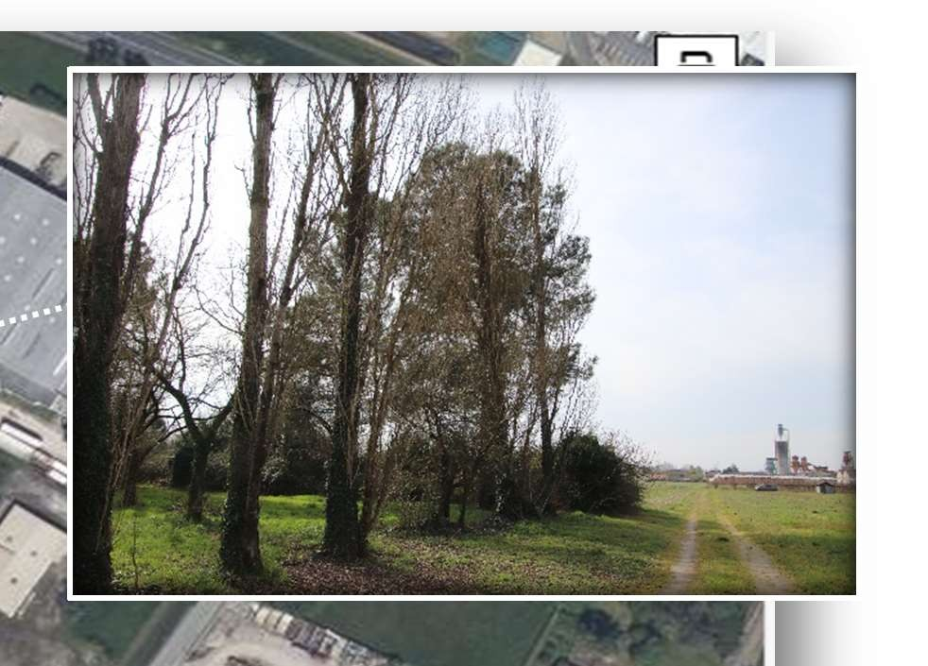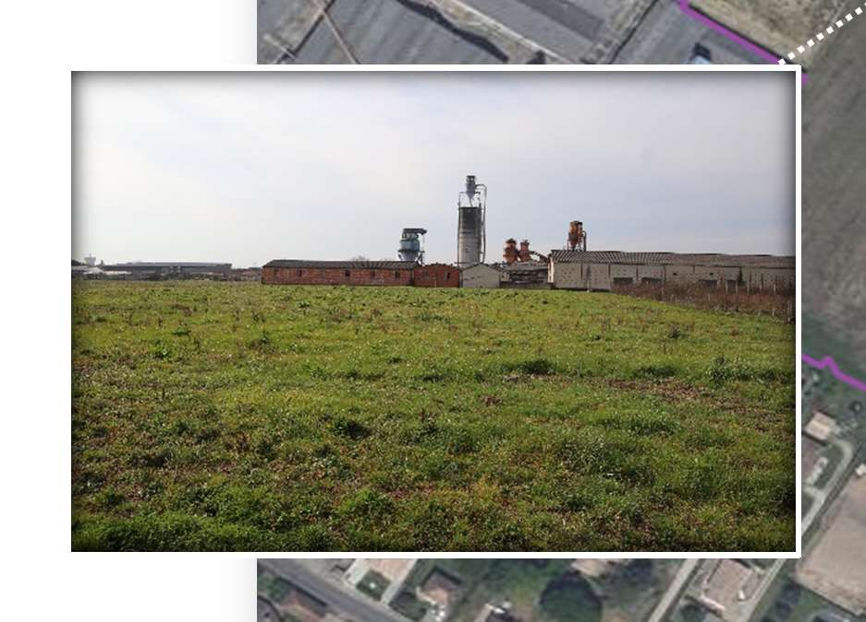
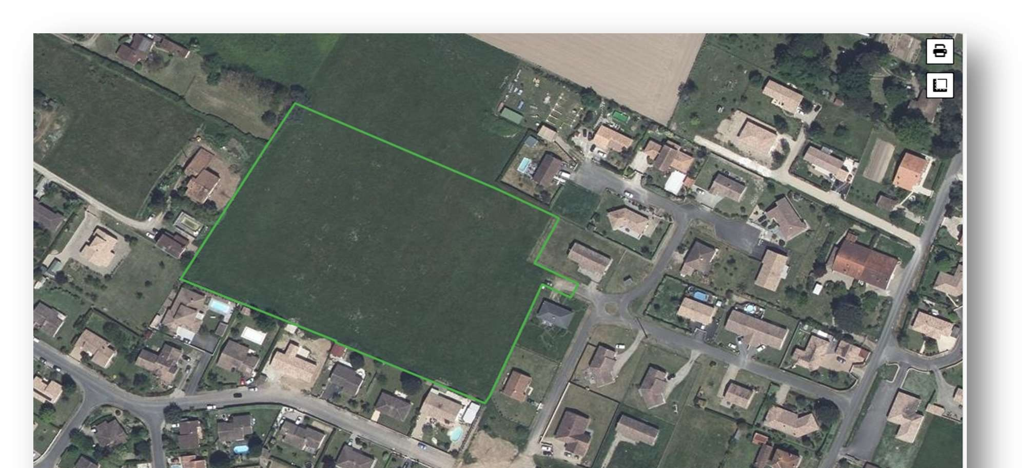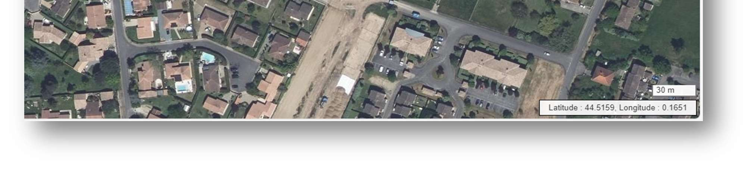
Nom

-
Site « OAP rue des Elans » (Vert)

Date de visite
-
21
février 2025

Conditions
d'observation
-

Accès facile ; Conditions climatiques assez favorables lors des inventaires (hivernage)

Contexte écologique | - | Périmètre d’étude situé en dehors des zonages d’inventaires naturalistes et zones de protections  Sites les plus proches (distance de 5 km environ) : APPB « Garonne Et Section Du Lot » (1,9 km au sud) ; Natura 2000 ZSC (Directive Habitats) « La Garonne en Nouvelle-Aquitaine » (1,9 km au sud) ; Znieff de type 1 « Frayères à Esturgeons de la Garonne » (1,9 km au sud) ; Znieff de type 1 « Vignes et vergers de Mondésir » (2,5 km à l’est)
Caractéristiques principales | - | Friches herbacées avec présence de dépressions humides (joncs).
Principaux habitats (EUNIS) | Description | V1-53 – Jachères non inondées avec communautés rudérales annuelles et vivaces  V4 – 1 - Haies d’espèces non indigènes
Principaux habitats (EUNIS) | Etat de conservation | Mauvais
Espèces observées | Faune | - Oiseaux : Moineau domestique, Tourterelle turque, Pigeon ramier, Pie bavarde, Etourneau sansonnet, Pinson des arbres, Corneille noire  - Mammifères : Lapin de garenne  Enjeux liés à la présence en nidification probable d’oiseaux communs de milieux ouverts  Enjeux liés à la présence de site de reproduction probable du Lapin de garenne à proximité  Enjeux liés à la présence probable d’une diversité intéressante de reptiles en phase de reproduction et de chiroptères en phase d’alimentation
Espèces observées | Essences / Espèces dominantes | Ronce, Pyracantha, Plantain lancéolé, Herbe de la pampa, Luzerne d’Arabie, Rumex indéterminé, Joncus sp  Absence d'espèce à enjeux

Présence d'habitats favorables aux espèces sensibles suivantes | Oiseaux | Reproduction : Tarier pâtre, Cisticole des joncs, Alouette lulu, Alouette des champs
 | Oiseaux | Repos / Alimentation : Hirondelle rustique, Hirondelle de fenêtre, Effraie des clochers, Martinet noir, Milan noir, Héron garde-bœufs, Grande aigrette, Busard Saint-Martin, Aigrette garzette, Chardonneret élégant, Chevêche d’Athéna, Huppe fasciée, Faucon crécerelle, Linotte mélodieuse |   Enjeux pressentis faibles
 | Amphibiens | Repos / Alimentation : Crapaud épineux, Crapaud calamite, Pélodyte ponctué
 | Amphibiens |  | Enjeux pressentis faibles
 | Reptiles | Repos / Alimentation / Reproduction : Couleuvre verte-et-jaune, Lézard à deux raies, Couleuvre helvétique
 | Reptiles |  |   Enjeux pressentis faibles
 | Chiroptères | Alimentation : concerné par un grand nombre d’espèces potentielles dont la Sérotine commune et la Pipistrelle commune  Repos et reproduction : présence de gîtes possible en cavité d’arbres âgés et bâtiments situés en périphérie
 | Chiroptères |  | Enjeux pressentis faibles
 | Mammifères | Repos / Alimentation / Reproduction : Hérisson d'Europe, Lapin de garenne
 | Mammifères |  | Enjeux pressentis faibles
 | Insectes | Damier de la succise
 | Insectes | Damier de la succise |   Enjeux pressentis faibles
 | Flore | -
 | Flore | - |   Enjeux pressentis faibles
Connexions écologiques | Trame verte et bleue | Haie linéaire définie par la couche nationale de référence des haies linéaires en France métropolitaine (sources : RPG et BD TOPO /  OFB et INIGF) : Présence de rares haies rellictuelles et alignements d’arbres éloignés du site

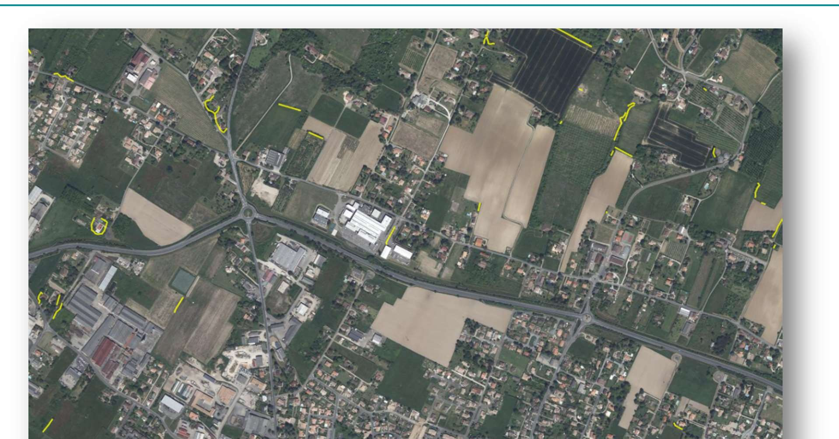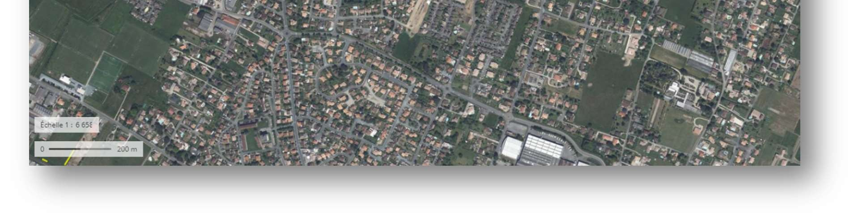

Continuités écologiques de la trame boisée déconnectées avec présence de bosquets, alignements d’arbres et haies fragmentés éloignés du site.
Continuités écologiques bleues absentes du site.
Absence de « pool » de biodiversité.
Présence de routes et milieux très urbanisés pouvant être considérée comme des obstacles important au déplacement des espèces

Enjeu global | - | Faible
Risques / Menaces | - | Risque de destruction de zones humides.  Risque de destruction d’espèces sensibles et protégées en période de reproduction et de repos.
Recommandations | Besoins spécifiques -  Inventaires complémentaires | Vérifier le caractère humide de la parcelle.
Recommandations | Maintien des milieux et des espèces | Maintenir les zones humides et assimilées.  Intervenir en dehors de la période de nidification des oiseaux, soit préférentiellement de septembre à janvier en sol non détrempé.
Recommandations | Amélioration à prévoir | Participation aux continuités écologiques par le renforcement et la création de haies champêtres (par plantations).  Création de milieux aquatiques (type mare ou fossés).  Pose d’aménagements de substitution pour la faune (nichoirs, gîtes, abris à insectes) à prévoir.

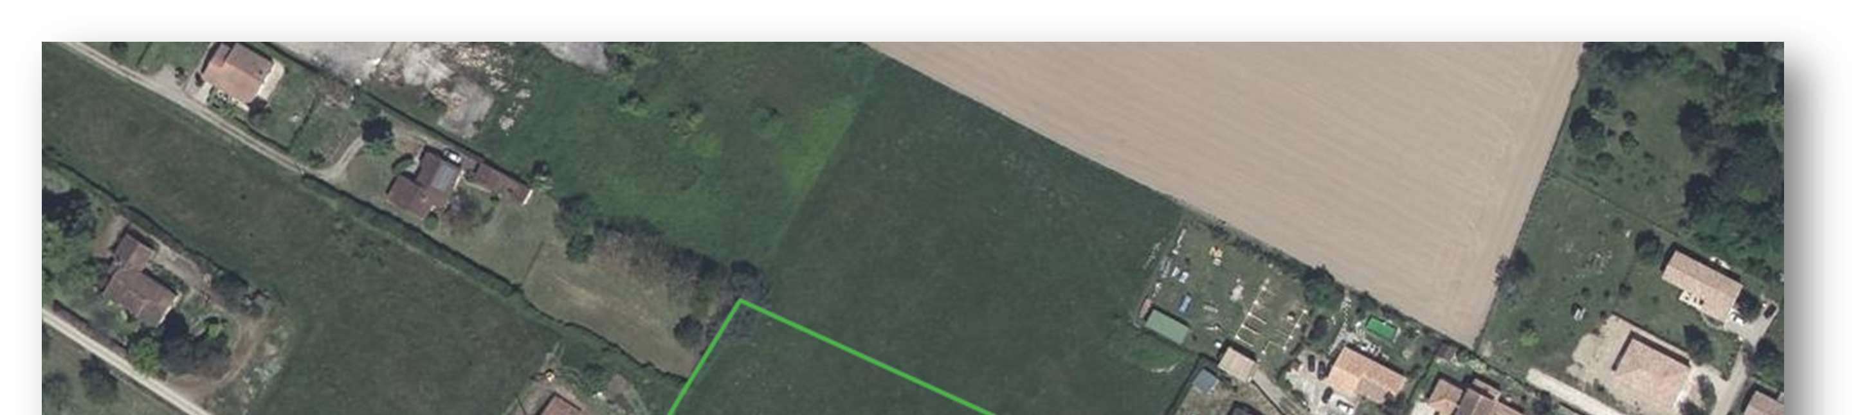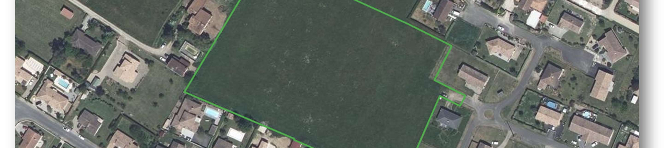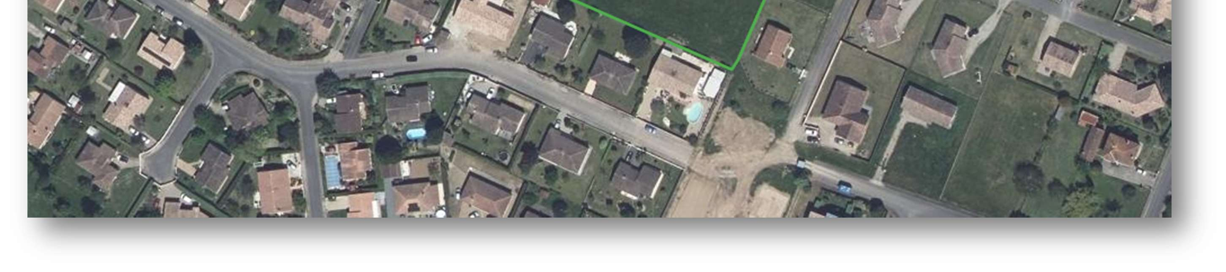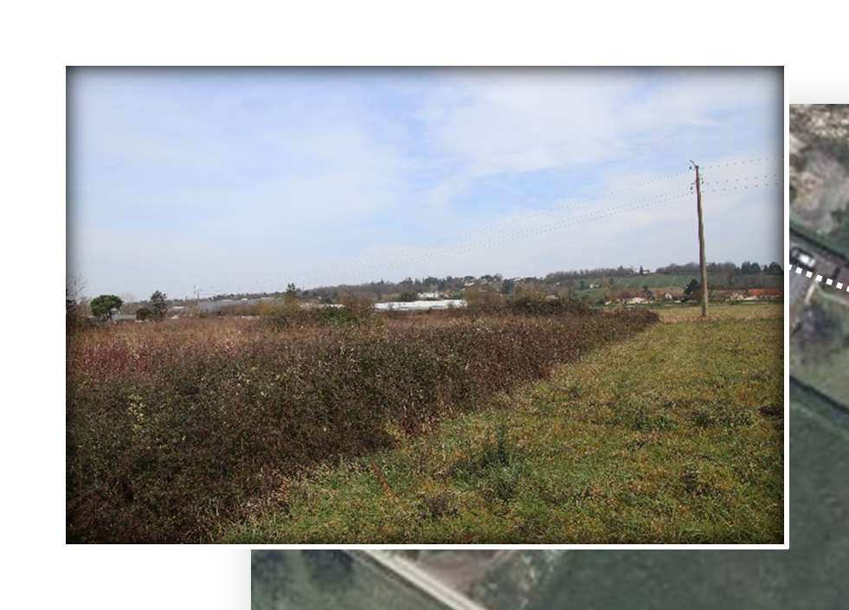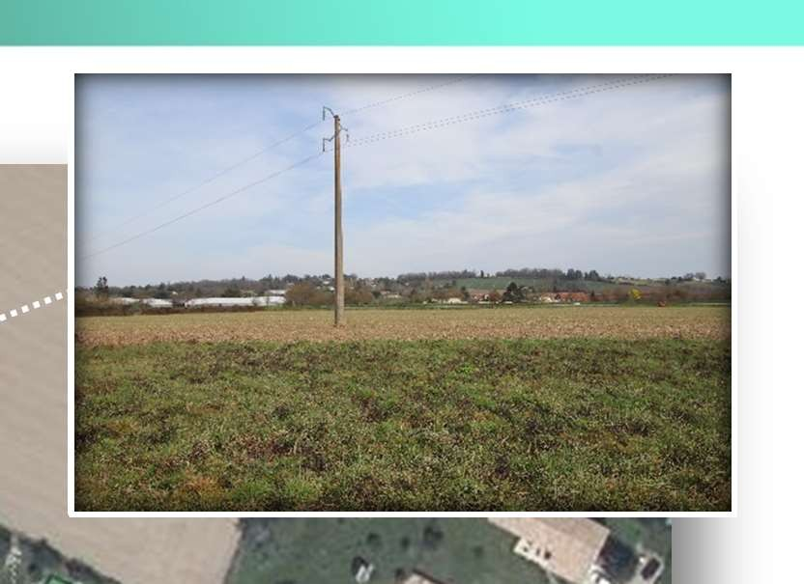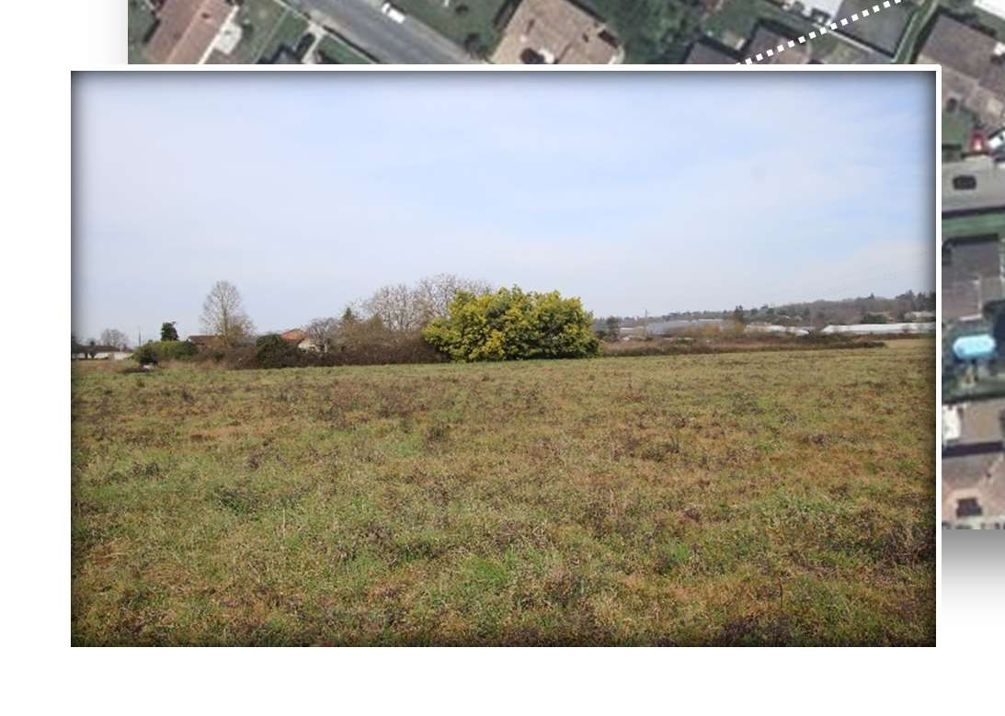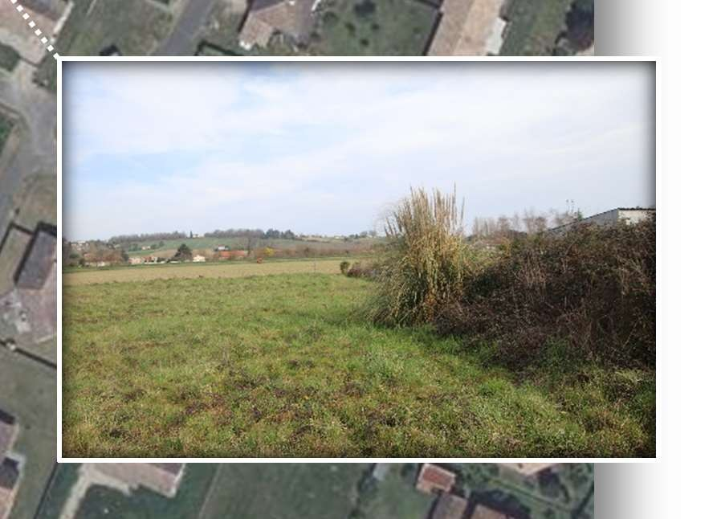

Nom | - | Site « OAP rue du Docteur Michel André Blum »  (Vert)  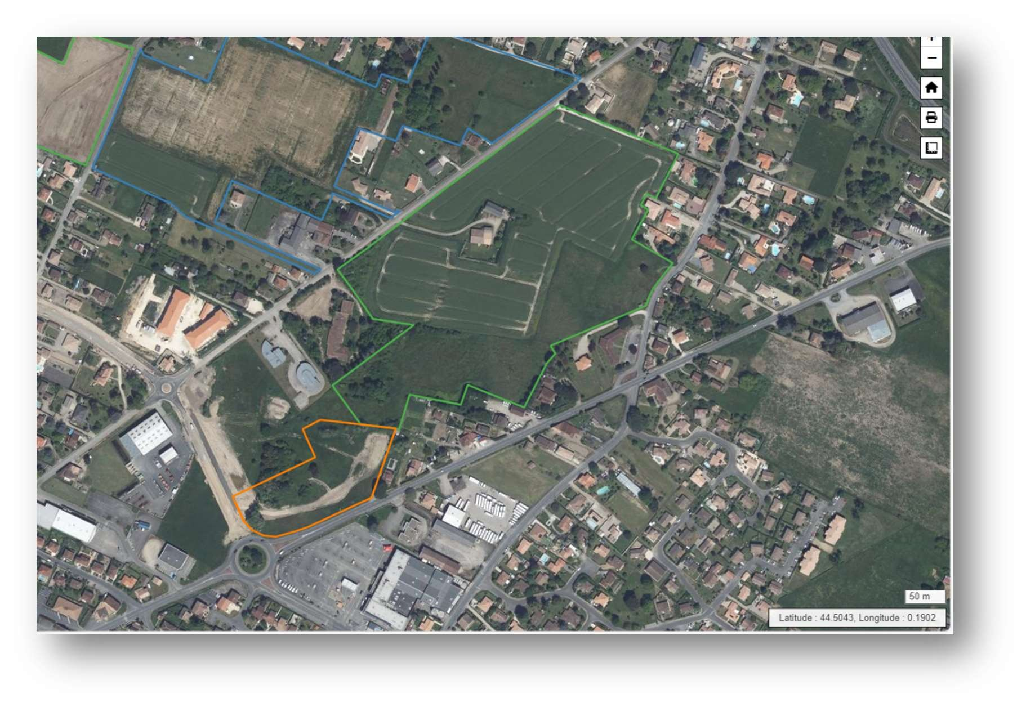
Date de visite | - | 21 février 2025
Conditions d'observation | - | Accès facile ; Conditions climatiques assez favorables lors des inventaires (hivernage)

Contexte écologique | - | Périmètre d’étude situé en dehors des zonages d’inventaires naturalistes et zones de protections  Sites les plus proches (distance de 5 km environ) : APPB « Garonne Et Section Du Lot » (1,7 km au sud-ouest) ; Natura 2000 ZSC (Directive Habitats) « La Garonne en Nouvelle-Aquitaine » (1,7 km au sud-ouest) ; Znieff de type 1 « Frayères à Esturgeons de la Garonne » (2,7 km au sud-ouest) ; Znieff de type 1 « Vignes et vergers de Mondésir » (1 km au nord-est)
Caractéristiques principales | - | Friches herbacées et arbustives avec présence de dépressions humides (cariçaies). Cultures.
Principaux habitats (EUNIS) | Description | V1-53 – Jachères non inondées avec communautés rudérales annuelles et vivaces  V6 – 3 – Alignements d’arbres plantés  V1 – 13 – Petite monoculture intensive  V4 – 1 - Haies d’espèces non indigènes  V4 – 4 – Haies d’espèces indigènes pauvres en espèces  R3 – Prairies humides et saisonnièrement humides
Principaux habitats (EUNIS) | Etat de conservation | Mauvais
Espèces observées | Faune | - Oiseaux : Bergeronnette grise, Mésange charbonnière, Linotte mélodieuse, Pigeon ramier, Accenteur mouchet, Rougegorge familier, Pie bavarde, Grive musicienne, Merle noir, Etourneau sansonnet, Pinson des arbres, Mésange à longue queue, Canard colvert - Mammifères : Lapin de garenne, Chevreuil européen  Enjeux liés à la présence en nidification probable d’oiseaux communs de milieux ouverts, arbustifs et arborés  Enjeux liés à la présence de site de reproduction probable du Lapin de garenne  Enjeux liés à la présence probable d’une diversité intéressante de reptiles en phase de reproduction et de chiroptères en phase d’alimentation
Espèces observées | Essences / Espèces dominantes | Chêne indéterminé, Carex sp. Ronce, Sureau noir, Robinier faux-acacia, Lierre grimpant, Plantain lancéolé  Absence d'espèce à enjeux

Présence d'habitats favorables aux espèces sensibles suivantes | Oiseaux | Reproduction : Tarier pâtre, Cisticole des joncs, Hypolaïs polyglotte, Fauvette grisette, Alouette lulu, Moineau friquet, Pic épeichette,  Tourterelle des bois, Serin cini, Verdier d’Europe, Alouette des champs, Elanion blanc, Linotte
 | Oiseaux | mélodieuse, Chardonneret élégant, Chevêche d’Athéna, Huppe fasciée, Faucon crécerelle  Repos / Alimentation : Accenteur mouchet, Hirondelle rustique, Hirondelle de fenêtre, Effraie des clochers, Martinet noir, Milan noir, Héron garde-bœufs, Grande aigrette, Busard Saint-Martin, Aigrette garzette, Bondrée apivore |   Enjeux pressentis moyens
 | Amphibiens | Repos / Alimentation : Crapaud épineux, Crapaud calamite, Pélodyte ponctué, Rainette méridionale, Triton palmé, Triton marbré, Grenouille agile
 | Amphibiens |  |   Enjeux pressentis moyens
 | Reptiles | Repos / Alimentation / Reproduction : Couleuvre verte-et-jaune, Lézard à deux raies, Couleuvre helvétique
 | Reptiles |  |   Enjeux pressentis moyens
 | Chiroptères | Alimentation : concerné par un grand nombre d’espèces potentielles dont la Sérotine commune et la Pipistrelle commune  Repos et reproduction : présence de gîtes possible en cavité d’arbres âgés sur le site et bâtiments situés en périphérie
 | Chiroptères |  |   Enjeux pressentis faibles
 | Mammifères | Repos / Alimentation / Reproduction : Hérisson d'Europe, Lapin de garenne, Putois d’Europe,  Ecureuil roux
 | Mammifères |  |   Enjeux pressentis moyens
 | Insectes | Damier de la succise, Cuivré des marais
 | Insectes | Damier de la succise, Cuivré des marais |   Enjeux pressentis forts
 | Flore | -
 | Flore | - |   Enjeux pressentis faibles
Connexions écologiques | Trame verte et bleue | Haie linéaire définie par la couche nationale de référence des haies linéaires en France métropolitaine (sources : RPG et BD TOPO / OFB et INIGF) : Présence de rares haies rellictuelles et alignements d’arbres sur le site

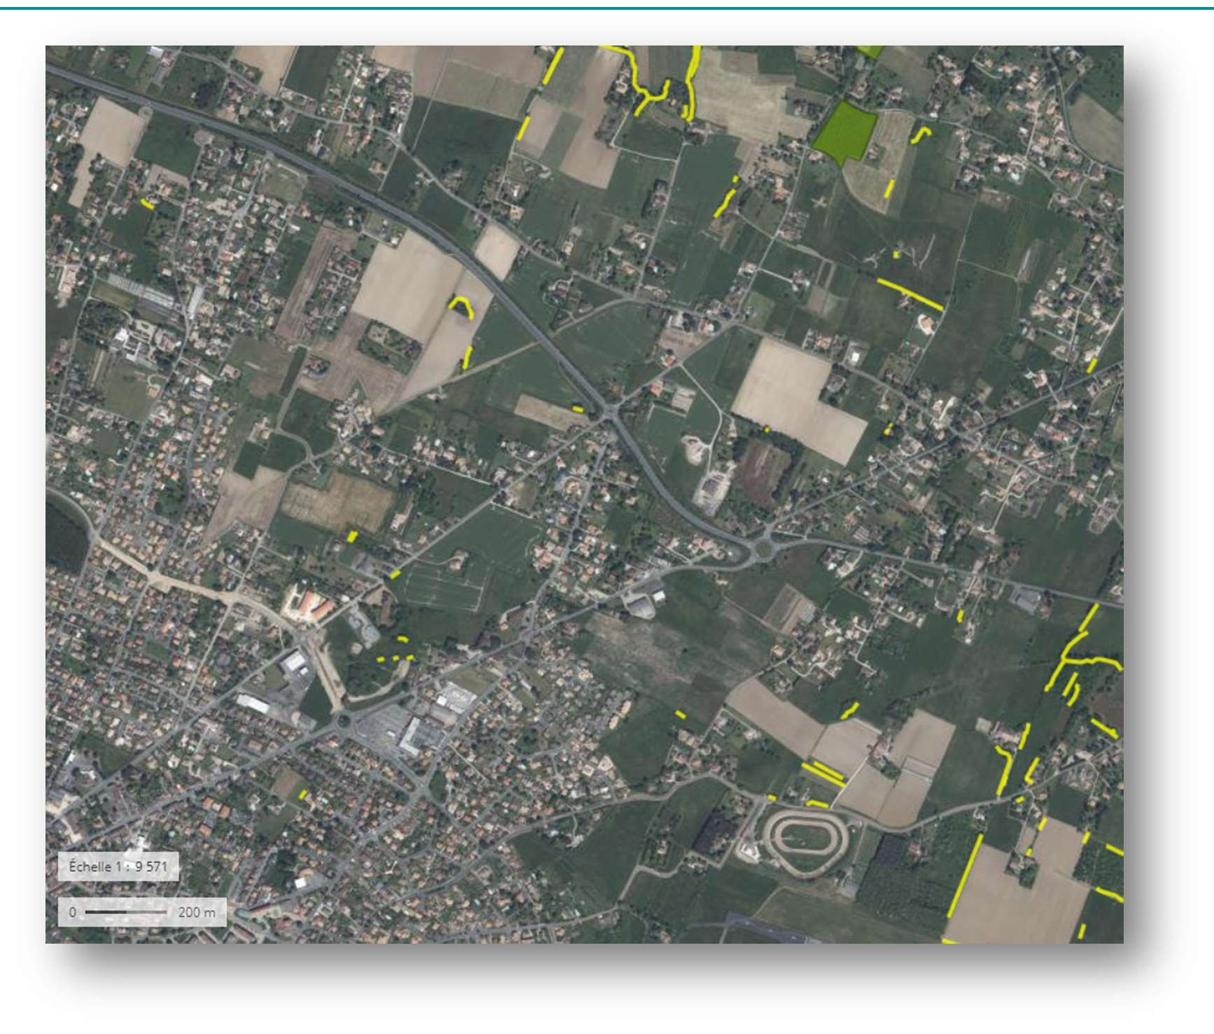

Continuités écologiques de la trame boisée déconnectées avec présence de bosquets, alignements d’arbres et haies fragmentés éloignés du site.
Continuités écologiques bleues absentes du site.
Absence de « pool » de biodiversité.
Présence de routes et milieux très urbanisés pouvant être considérée comme des obstacles important au déplacement des espèces
Enjeu global | - | Moyens

Risques / Menaces | - | Risque de destruction de zones humides.  Risque de destruction d’espèces sensibles et protégées en période de reproduction et de repos.
Recommandations | Besoins spécifiques -  Inventaires complémentaires | Oui. Vérifier également la superficie de zones humides.
Recommandations | Maintien des milieux et des espèces | Maintenir les zones humides et assimilées.  Intervenir en dehors de la période de nidification des oiseaux, soit préférentiellement de septembre à janvier en sol non détrempé.
Recommandations | Amélioration à prévoir | Participation aux continuités écologiques par le renforcement et la création de haies champêtres (par plantations).  Création de milieux aquatiques (type mare ou fossés).  Pose d’aménagements de substitution pour la faune (nichoirs, gîtes, abris à insectes) à prévoir.

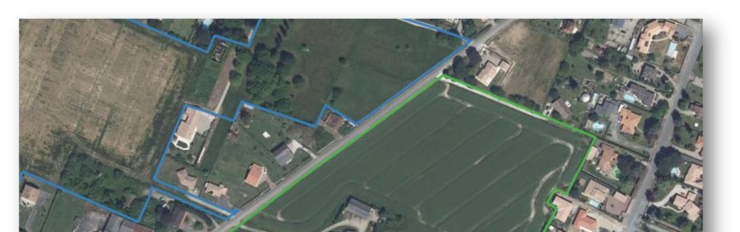
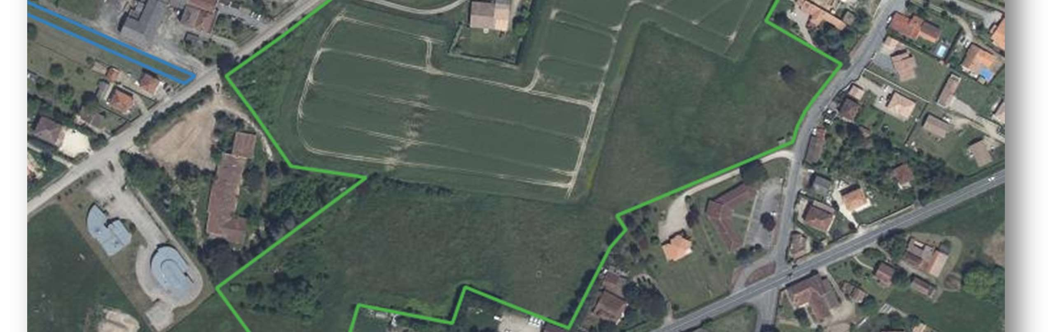
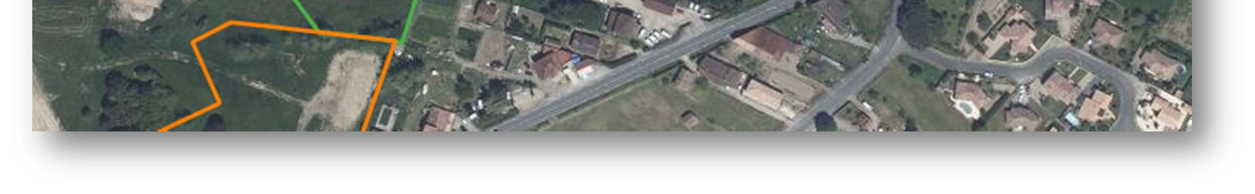
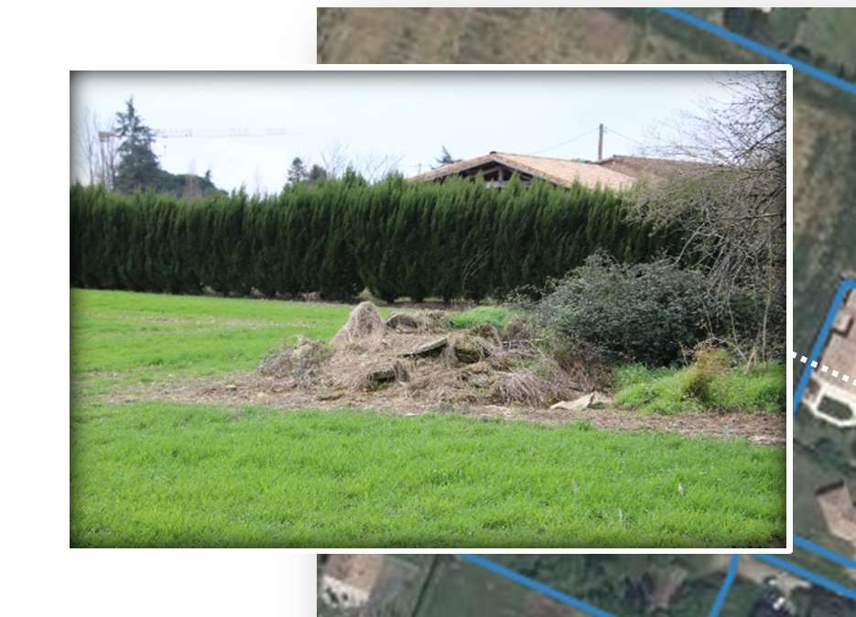
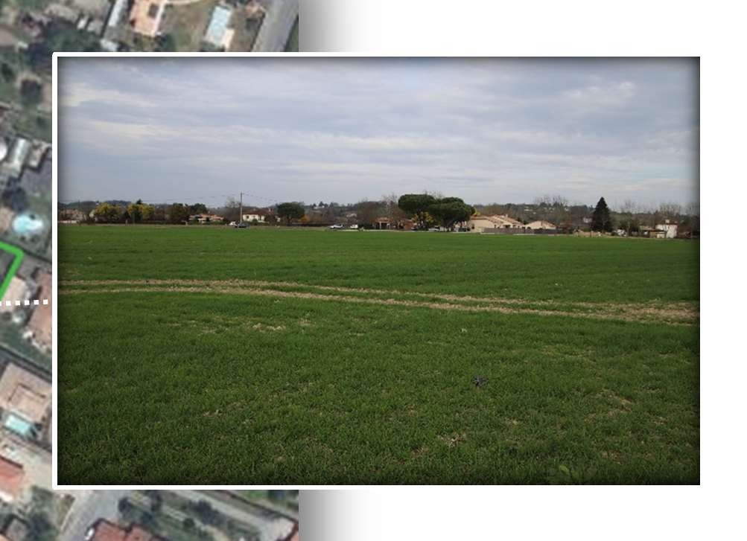
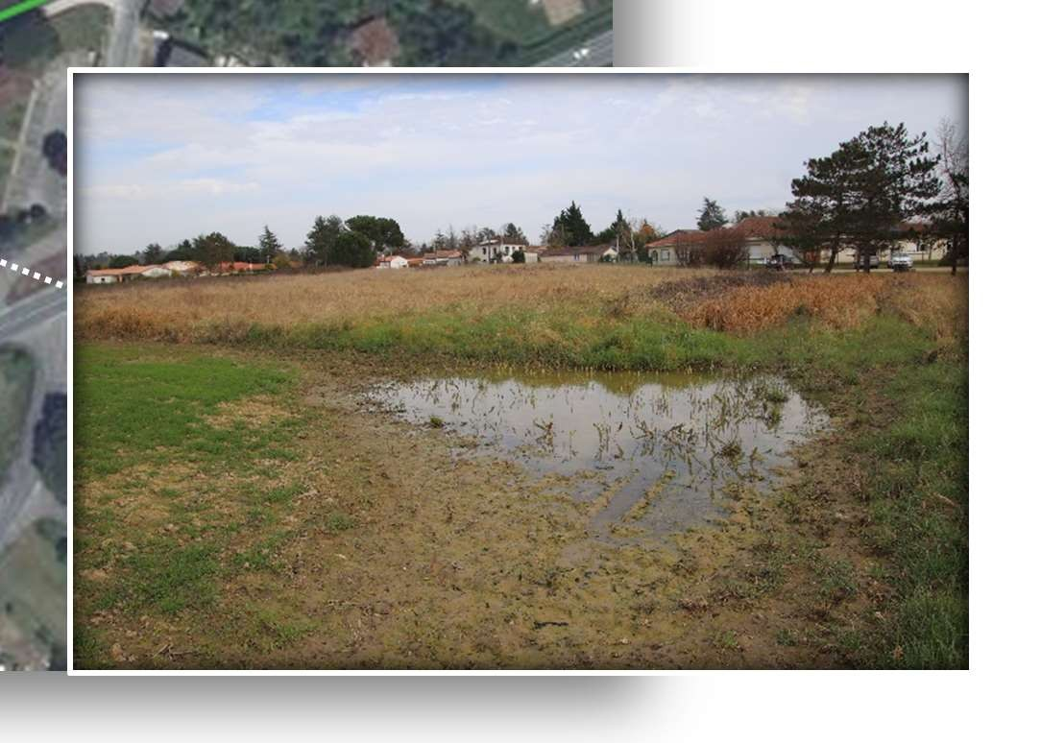
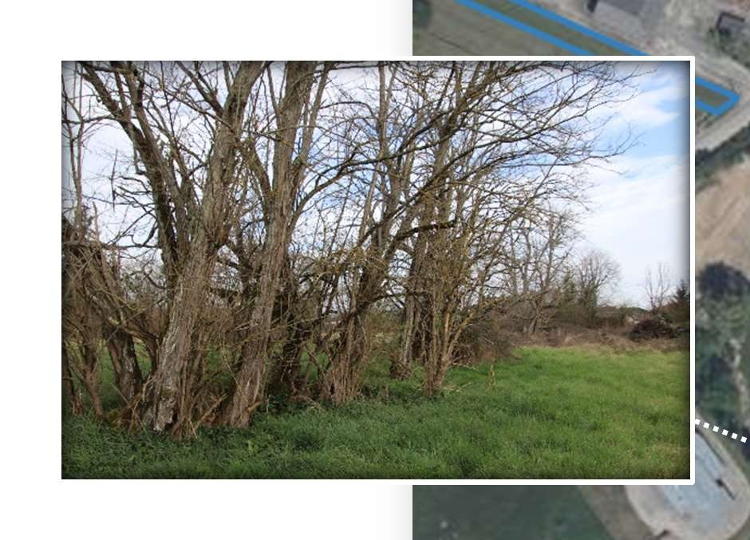

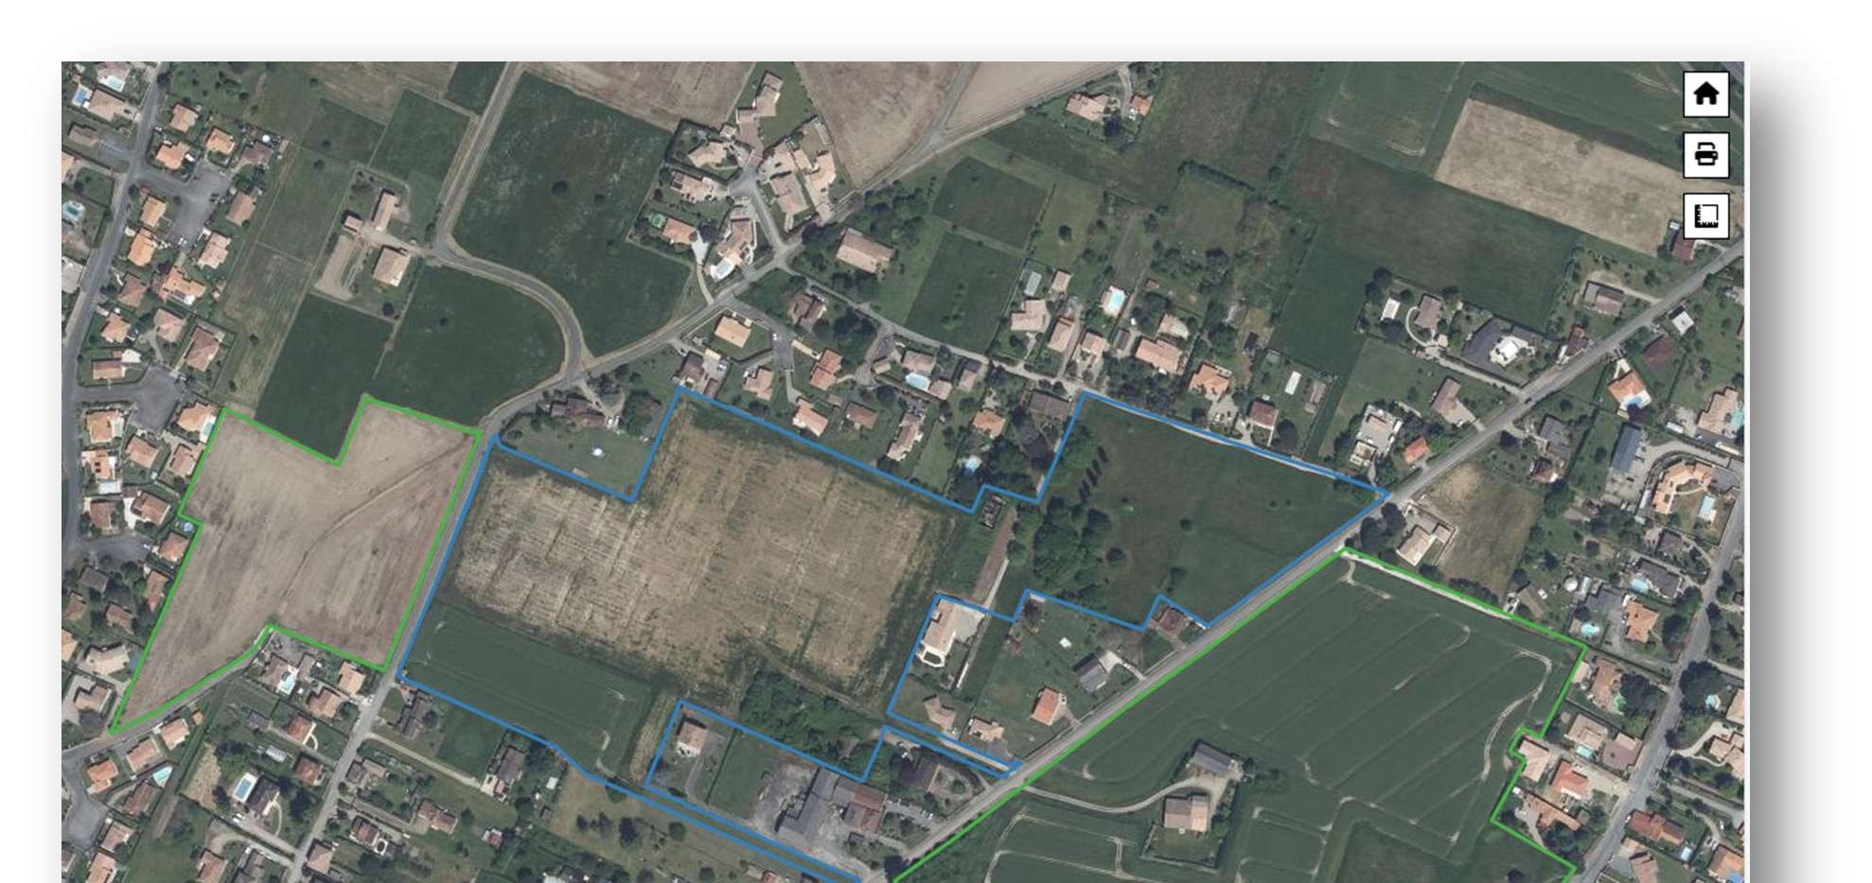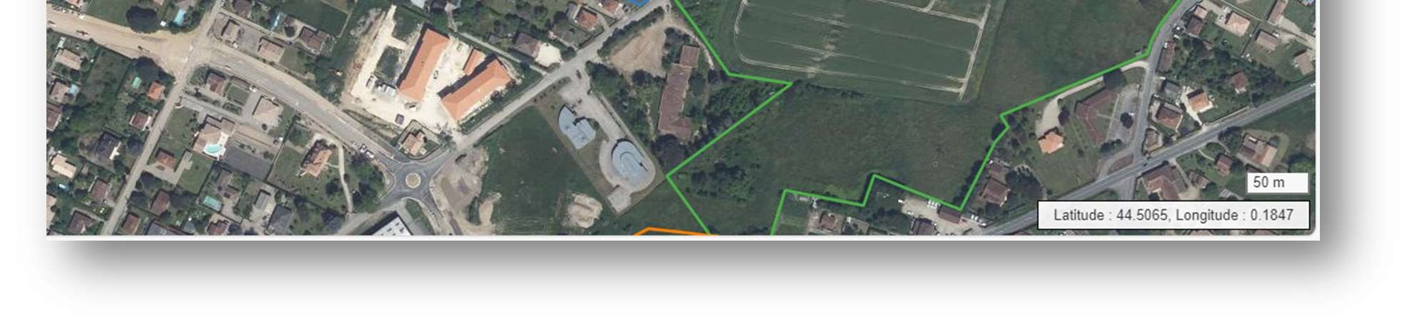
Nom

-
Site « OAP chemin de Maussacre » (Bleu)

Date de visite
21
février 2025
-

Conditions
-

Accès facile ; Conditions climatiques assez favorables lors des inventaires (hivernage)

d'observation
Contexte écologique | - | Périmètre d’étude situé en dehors des zonages d’inventaires naturalistes et zones de protections  Sites les plus proches (distance de 5 km environ) : APPB « Garonne Et Section Du Lot » (1,7 km au sud-ouest) ; Natura 2000 ZSC (Directive Habitats) « La Garonne en Nouvelle-Aquitaine » (1,7 km au sud-ouest) ; Znieff de type 1 « Frayères à Esturgeons de la Garonne » (2,7 km au sud-ouest) ; Znieff de type 1 « Vignes et vergers de Mondésir » (1 km au nord-est).
Caractéristiques principales | - | Jachères, friches herbacées et arbustives. Cultures.
Principaux habitats (EUNIS) | Description | V1-53 – Jachères non inondées avec communautés rudérales annuelles et vivaces  V6 – 3 – Alignements d’arbres plantés  V1 – 13 – Petite monoculture intensive  V4 – 1 - Haies d’espèces non indigènes  V4 – 4 – Haies d’espèces indigènes pauvres en espèces
Principaux habitats (EUNIS) | Etat de conservation | Mauvais
Espèces observées | Faune | - Oiseaux : Mésange charbonnière, Bruant des roseaux, Moineau domestique, Tourterelle turque, Pigeon ramier, Pie bavarde, Grive musicienne, Merle noir, Etourneau sansonnet, Pinson des arbres, Corneille noire, Elanion blanc - Mammifères : Lièvre d’Europe  Enjeux liés à la présence en nidification probable d’oiseaux communs de milieux ouverts et arbustifs  Enjeux liés à la présence probable d’une diversité intéressante de reptiles en phase de reproduction et de chiroptères en phase d’alimentation
Espèces observées | Essences / Espèces dominantes | Chêne indéterminé, Peuplier hybride, Ronce, Noisetier, Rumex indéterminé, Carduus sp. Datura  Absence d'espèce à enjeux

Présence d'habitats favorables aux espèces sensibles suivantes | Oiseaux | Reproduction : Tarier pâtre, Cisticole des joncs, Hypolaïs polyglotte, Fauvette grisette, Alouette lulu,
 | Oiseaux | Moineau friquet, Pic épeichette, Tourterelle des bois, Serin cini, Verdier d’Europe, Alouette des champs, Elanion blanc, Linotte mélodieuse, Chardonneret élégant, Chevêche d’Athéna, Huppe fasciée, Faucon crécerelle  Repos / Alimentation : Accenteur mouchet, Hirondelle rustique, Hirondelle de fenêtre, Effraie des cloche garde-bœufs, Grande aigrette, Busard Saint-Martin, Aigrette garzette, Bondrée apivore | Enjeux pressentis moyens
 | Oiseaux |  | rs, Martinet noir, Milan noir, Héron
 | Amphibiens | Repos / Alimentation : Crapaud épineux, Crapaud calamite, Pélodyte ponctué, Rainette méridionale,  Grenouille agile
 | Amphibiens |  | Enjeux pressentis faibles
 | Reptiles | Repos / Alimentation / Reproduction : Couleuvre verte-et-jaune, Lézard à deux raies, Couleuvre helvétique, Tarente de Maurétanie
 | Reptiles |  |   Enjeux pressentis moyens
 | Chiroptères | Alimentation : concerné par un grand nombre d’espèces potentielles dont la Sérotine commune et la Pipistrelle commune  Repos et reproduction : présence de gîtes possible en cavité d’arbres âgés et bâtiments situés en périphérie
 | Chiroptères |  | Enjeux pressentis faibles
 | Mammifères | Repos / Alimentation / Reproduction : Hérisson d'Europe, Lapin de garenne, Putois d’Europe,  Ecureuil roux
 | Mammifères |  |   Enjeux pressentis moyens
 | Insectes | -
 | Insectes | - |   Enjeux pressentis faibles
 | Flore | -
 | Flore | - |   Enjeux pressentis faibles
Connexions écologiques | Trame verte et bleue | Haie linéaire définie par la couche nationale de référence des haies linéaires en France métropolitaine (sources : RPG et BD TOPO / OFB et INIGF) : Présence de rares haies rellictuelles et alignements d’arbres sur le site

Continuités écologiques de la trame boisée déconnectées avec présence de bosquets, alignements d’arbres et haies fragmentés éloignés du site.
Continuités écologiques bleues absentes du site.
Absence de « pool » de biodiversité.
Présence de routes et milieux très urbanisés pouvant être considérée comme des obstacles important au déplacement des espèces
Enjeu global | - | Faible

Risques / Menaces | - | Risque de destruction d’espèces sensibles et protégées en période de reproduction et de repos.
Recommandations | Besoins spécifiques -  Inventaires complémentaires | Oui
Recommandations | Maintien des milieux et des espèces | Intervenir en dehors de la période de nidification des oiseaux, soit préférentiellement de septembre à janvier en sol non détrempé.
Recommandations | Amélioration à prévoir | Participation aux continuités écologiques par le renforcement et la création de haies champêtres (par plantations).  Création de milieux aquatiques (type mare ou fossés).  Pose d’aménagements de substitution pour la faune (nichoirs, gîtes, abris à insectes) à prévoir.

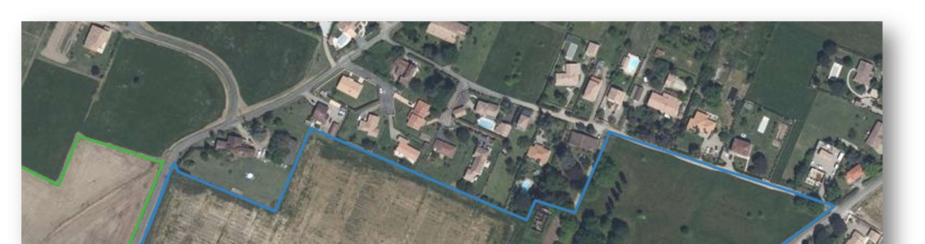
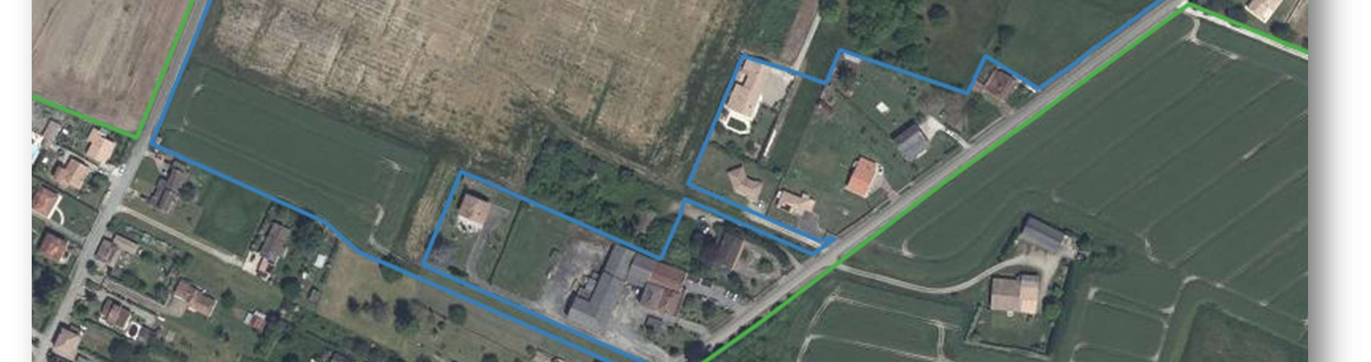
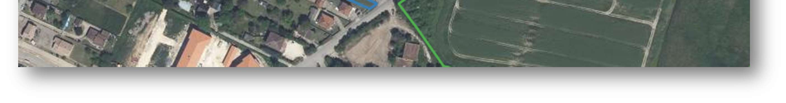
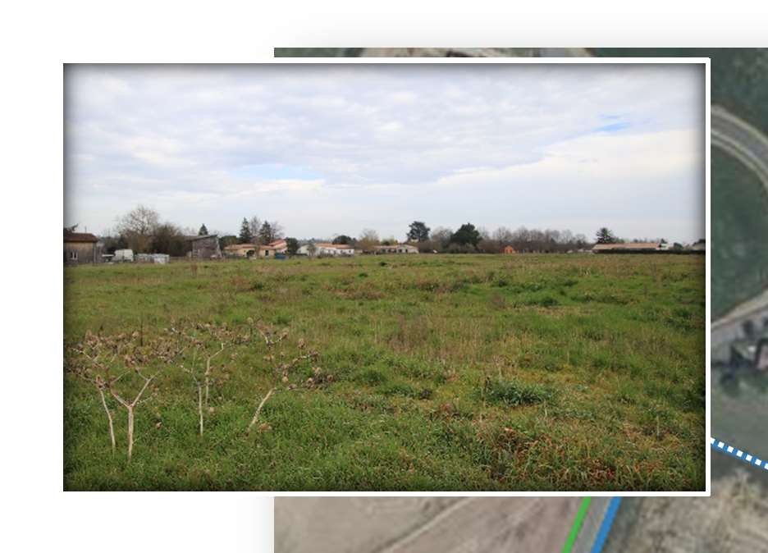
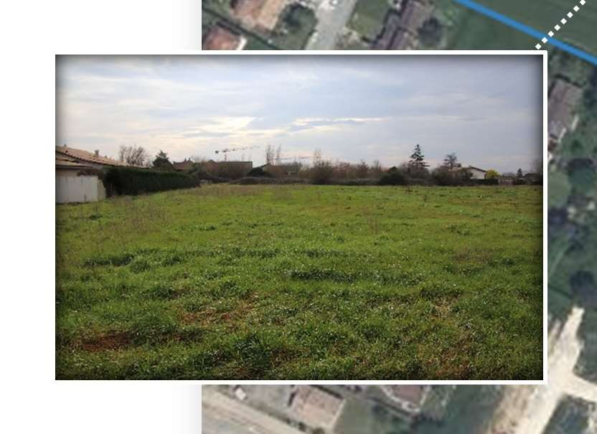
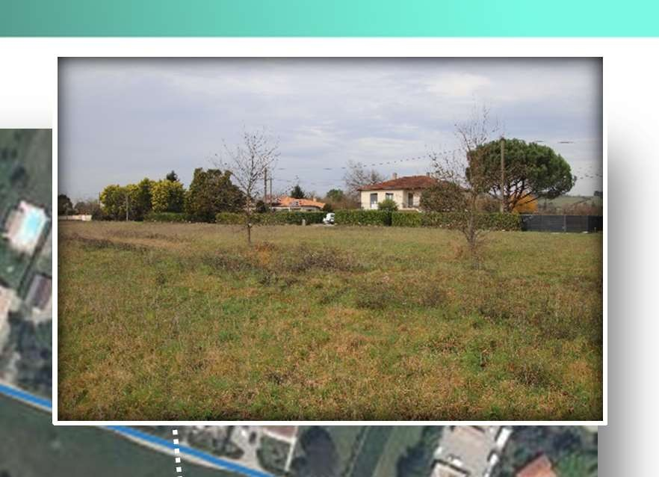
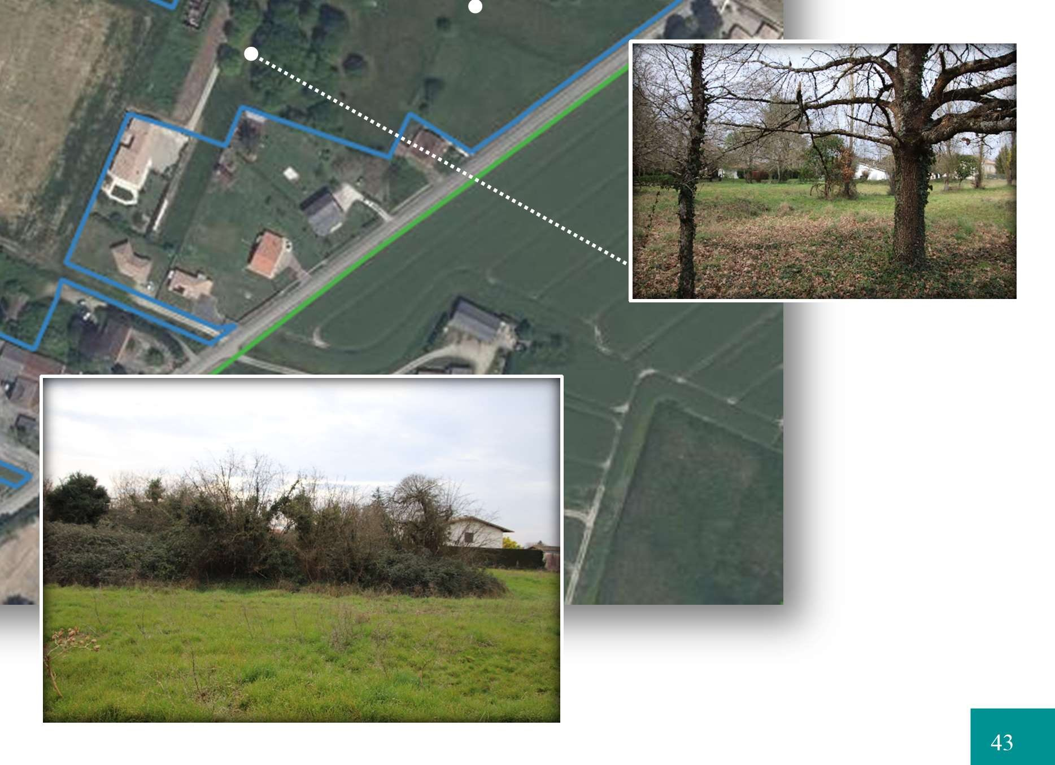

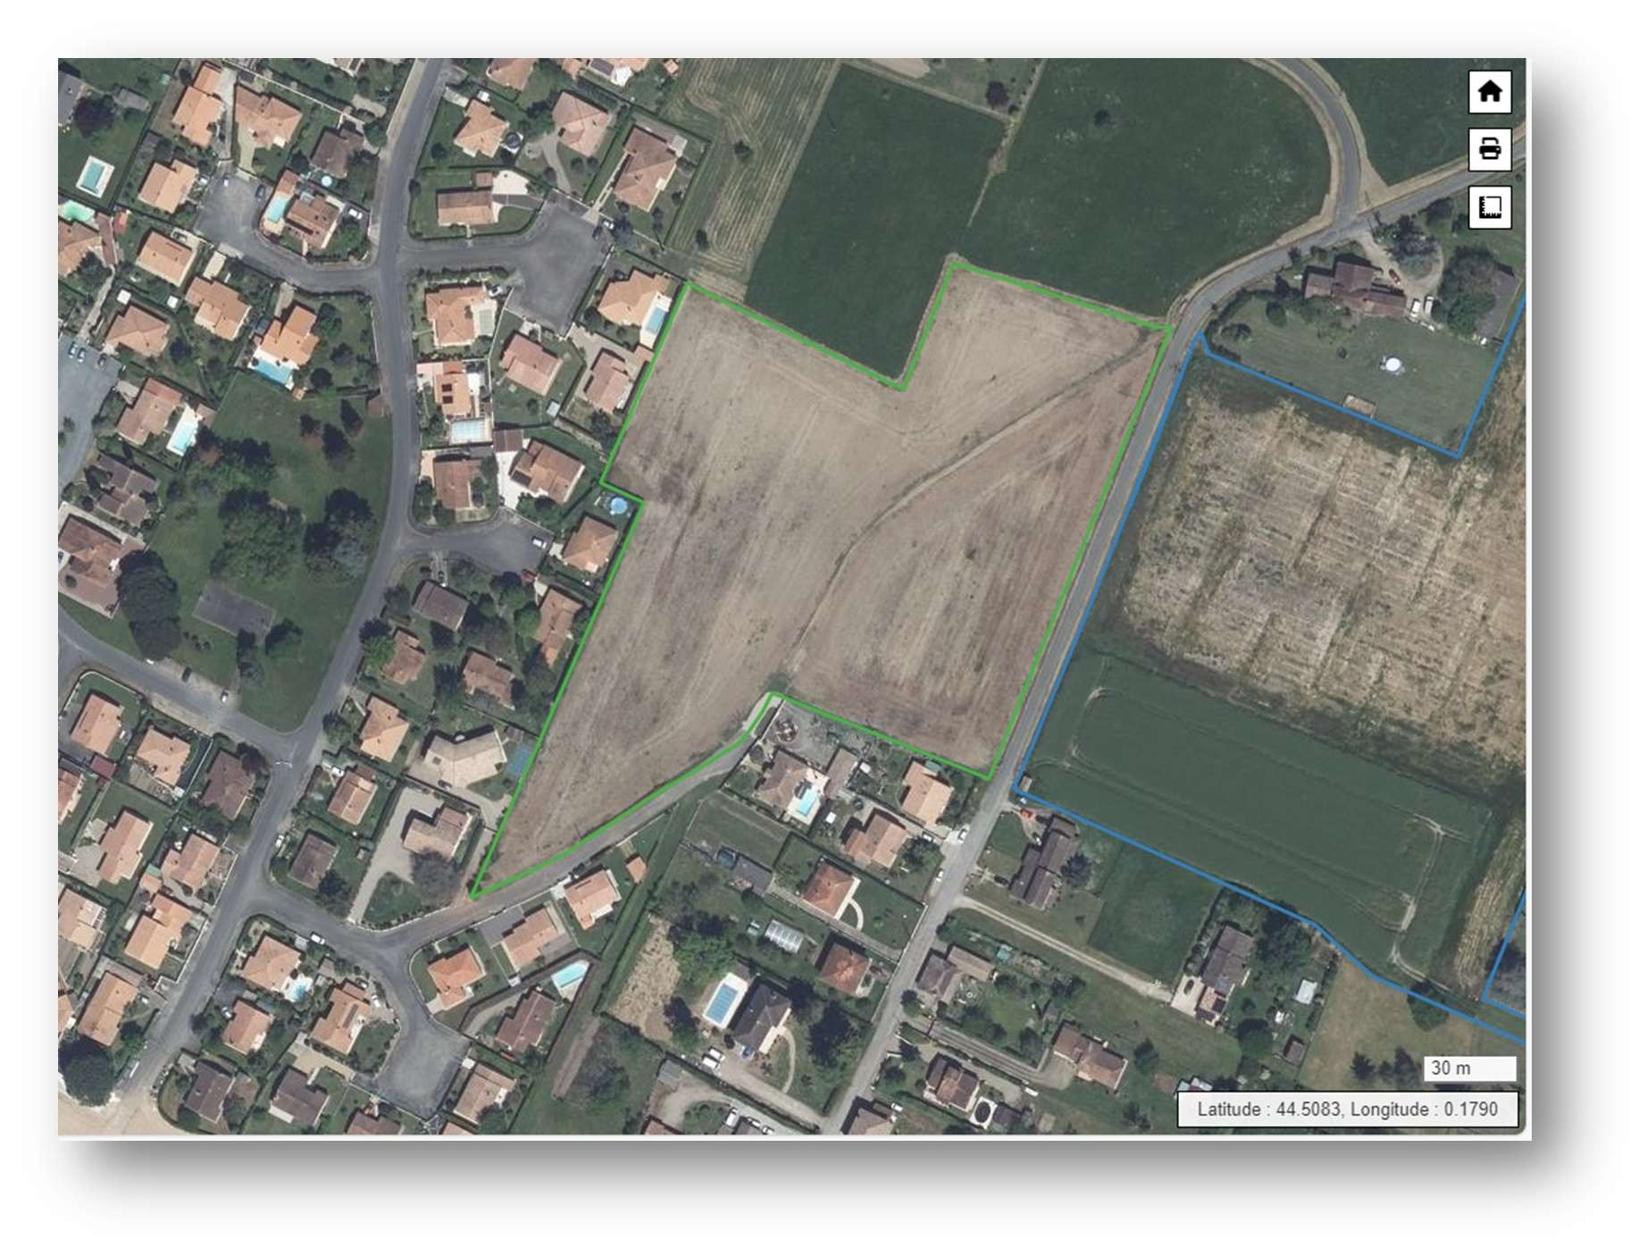
Nom

-
Site « OAP rue des Rossignols » (Vert)

Date de visite
février 2025

-
21
Conditions
-

Accès facile ; Conditions climatiques assez favorables lors des inventaires (hivernage)

d'observation
Contexte écologique | - | Périmètre d’étude situé en dehors des zonages d’inventaires naturalistes et zones de protections  Sites les plus proches (distance de 5 km environ) : APPB « Garonne Et Section Du Lot » (1,7 km au sud-ouest) ; Natura 2000 ZSC  (Directive Habitats) « La Garonne en Nouvelle-Aquitaine » (1,7 km au sud-ouest) ; Znieff de type 1 « Frayères à Esturgeons de la Garonne » (2,7 km au sud-ouest) ; Znieff de type 1 « Vignes et vergers de Mondésir » (1 km au nord-est)
Caractéristiques principales | - | Friches herbacées et arbustives. Cultures.
Principaux habitats (EUNIS) | Description | V1-53 – Jachères non inondées avec communautés rudérales annuelles et vivaces  V1 – 13 – Petite monoculture intensive
Principaux habitats (EUNIS) | Etat de conservation | Mauvais
Espèces observées | Faune | - Oiseaux : Moineau domestique, Tourterelle turque, Pigeon ramier, Pie bavarde, Etourneau sansonnet  Enjeux liés à la présence en nidification probable d’oiseaux communs de milieux ouverts
Espèces observées | Essences / Espèces dominantes | Plantain lancéolé, Luzerne d’Arabie, Rumex indéterminé  Absence d'espèce à enjeux
Présence d'habitats favorables aux espèces sensibles suivantes | Oiseaux | Reproduction : Cisticole des joncs, Alouette lulu, Alouette des champs
 | Oiseaux | Repos / Alimentation : Hirondelle rustique, Hirondelle de fenêtre, Effraie des clochers, Martinet noir, Milan noir, Héron garde-bœufs, Grande aigrette, Busard Saint-Martin, Aigrette garzette,  Bondrée apivore, Elanion blanc, Linotte mélodieuse, Chardonneret élégant, Chevêche d’Athéna, Huppe fasciée, Faucon crécerelle | Enjeux pressentis faibles
 | Amphibiens | Repos / Alimentation : Crapaud épineux, Crapaud calamite, Pélodyte ponctué
 | Amphibiens |  |   Enjeux pressentis faibles

 | Reptiles
 | Reptiles | Repos / Alimentation / Reproduction : Couleuvre verte-et-jaune, Lézard à deux raies, Couleuvre helvétique | Enjeux pressentis faibles
 | Chiroptères | Alimentation : concerné par un grand nombre d’espèces potentielles dont la Sérotine commune et la Pipistrelle commune  Repos et reproduction : présence de gîtes possible en cavité d’arbres âgés et bâtiments situés en périphérie
 | Chiroptères |  | Enjeux pressentis faibles
 | Mammifères | Repos / Alimentation / Reproduction : Hérisson d'Europe
 | Mammifères | Repos / Alimentation / Reproduction : Hérisson d'Europe | Enjeux pressentis faibles
 | Insectes | -
 | Insectes | - | Enjeux pressentis faibles
 | Flore | -
 | Flore | - | Enjeux pressentis faibles
Connexions écologiques | Trame verte et bleue | Haie linéaire définie par la couche nationale de référence des haies linéaires en France métropolitaine (sources : RPG et BD TOPO / OFB et INIGF) : Présence de rares haies rellictuelles et alignements d’arbres éloignés du site

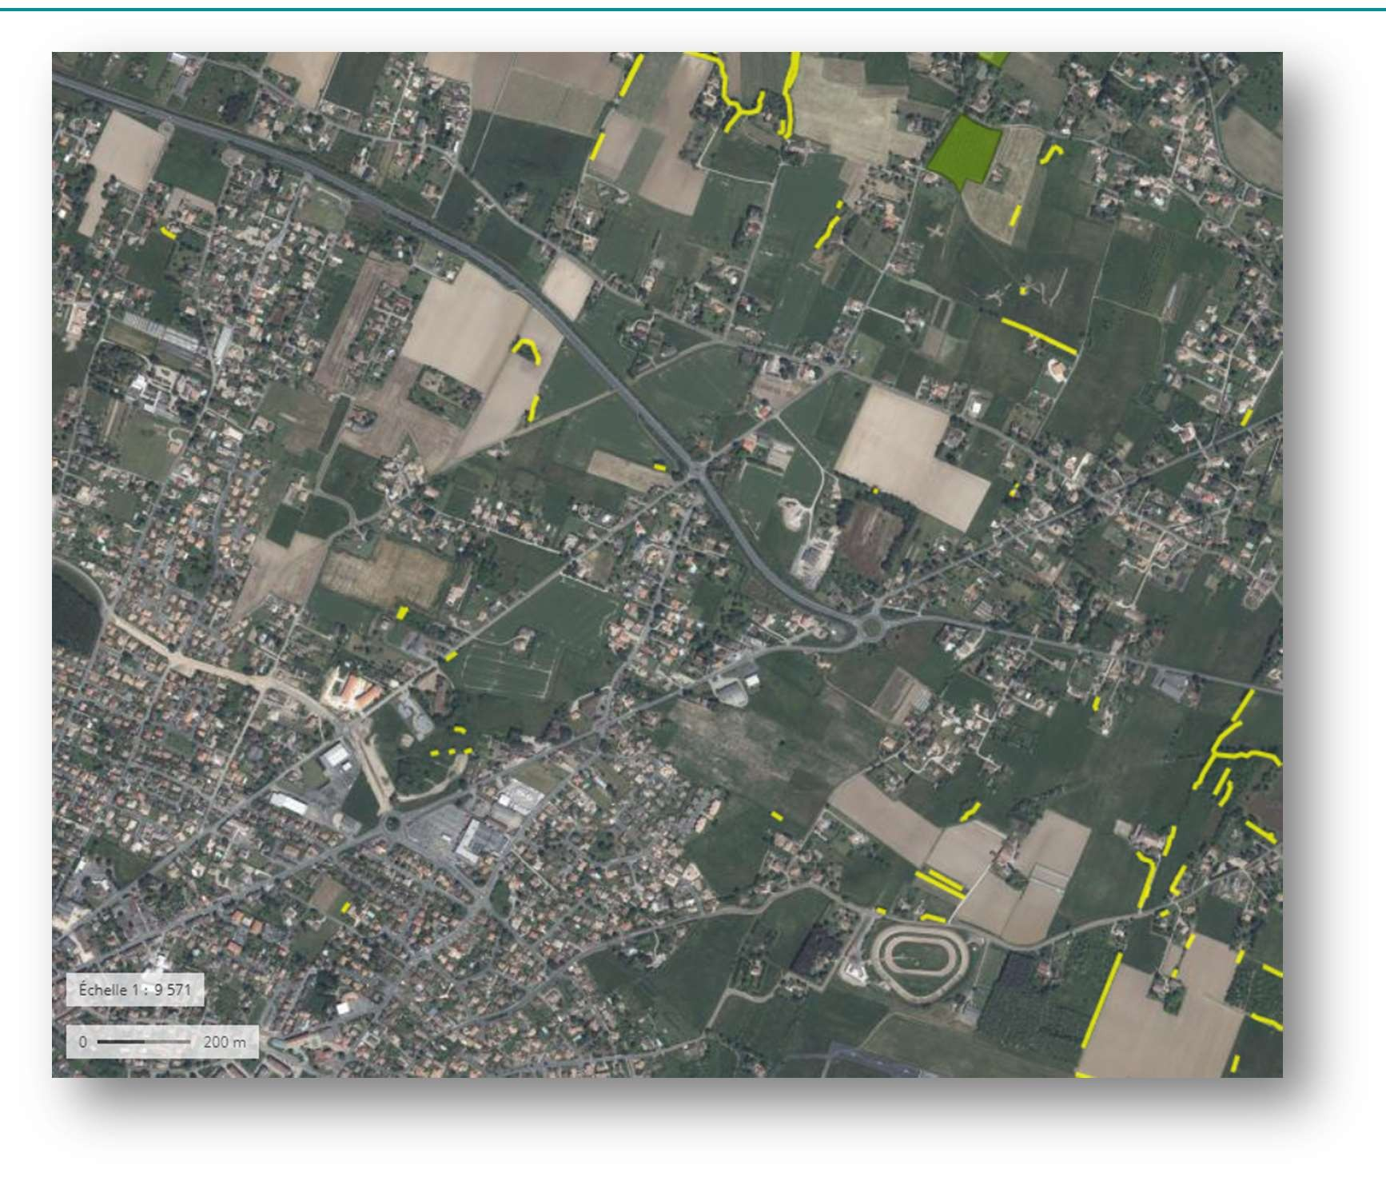

Continuités écologiques de la trame boisée déconnectées avec présence de bosquets, alignements d’arbres et haies fragmentés éloignés du site.
Continuités écologiques bleues absentes du site.
Absence de « pool » de biodiversité.
Présence de routes et milieux très urbanisés pouvant être considérée comme des obstacles important au déplacement des espèces

Enjeu global | - | Faible
Risques / Menaces | - | Risque de destruction d’espèces sensibles et protégées en période de reproduction et de repos.
Recommandations | Besoins spécifiques -  Inventaires complémentaires | Non
Recommandations | Maintien des milieux et des espèces | Intervenir en dehors de la période de nidification des oiseaux, soit préférentiellement de septembre à janvier en sol non détrempé.
Recommandations | Amélioration à prévoir | Participation aux continuités écologiques par le renforcement et la création de haies champêtres (par plantations).  Création de milieux aquatiques (type mare ou fossés).  Pose d’aménagements de substitution pour la faune (nichoirs, gîtes, abris à insectes) à prévoir.

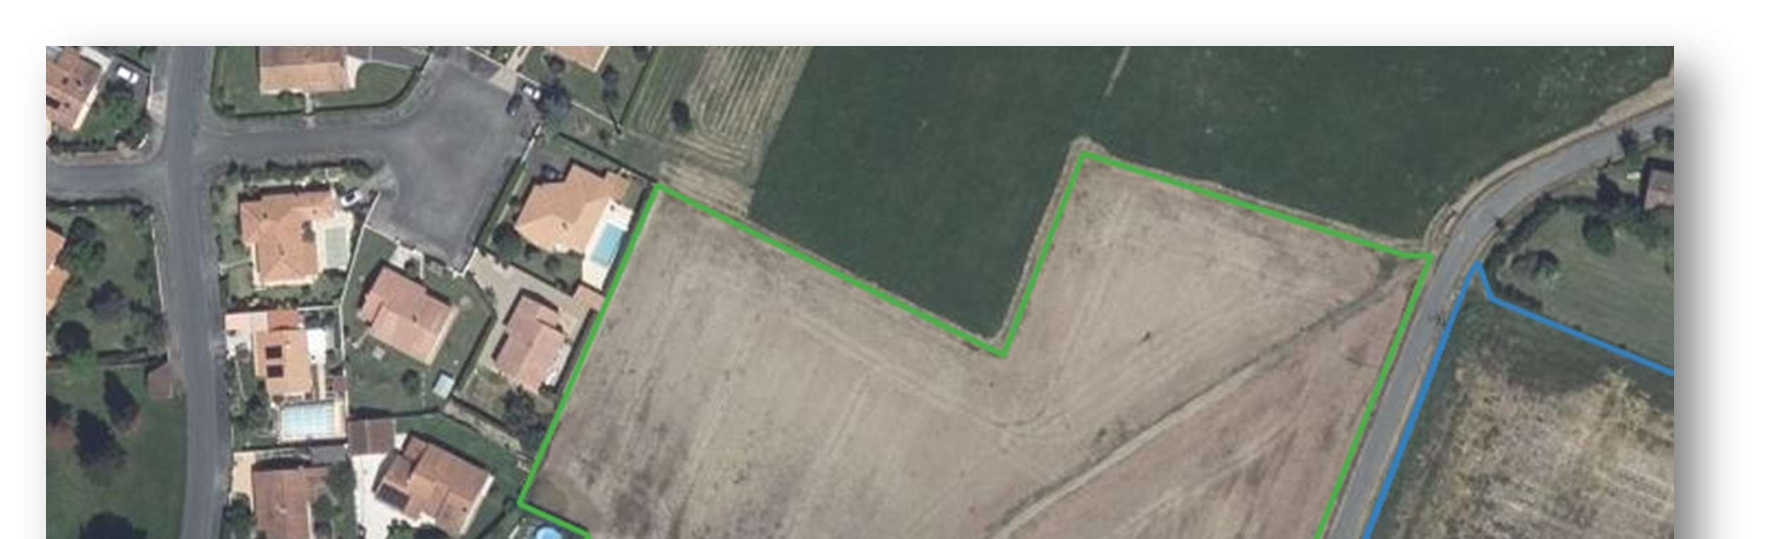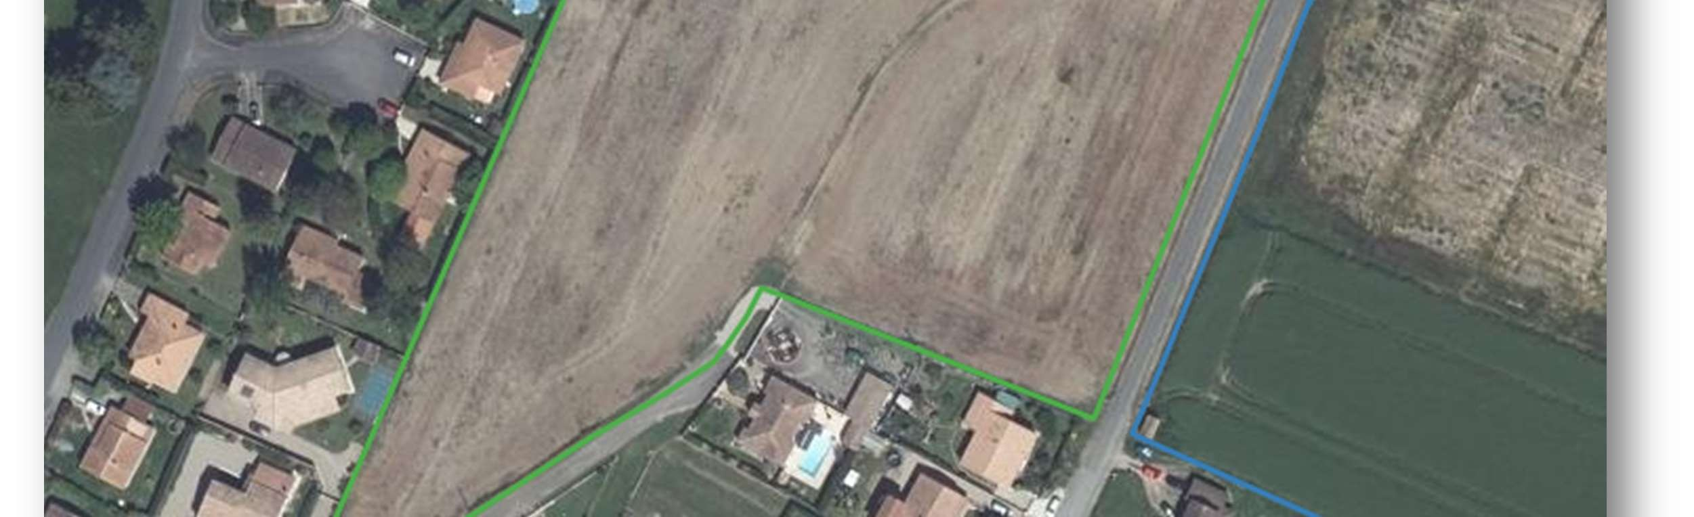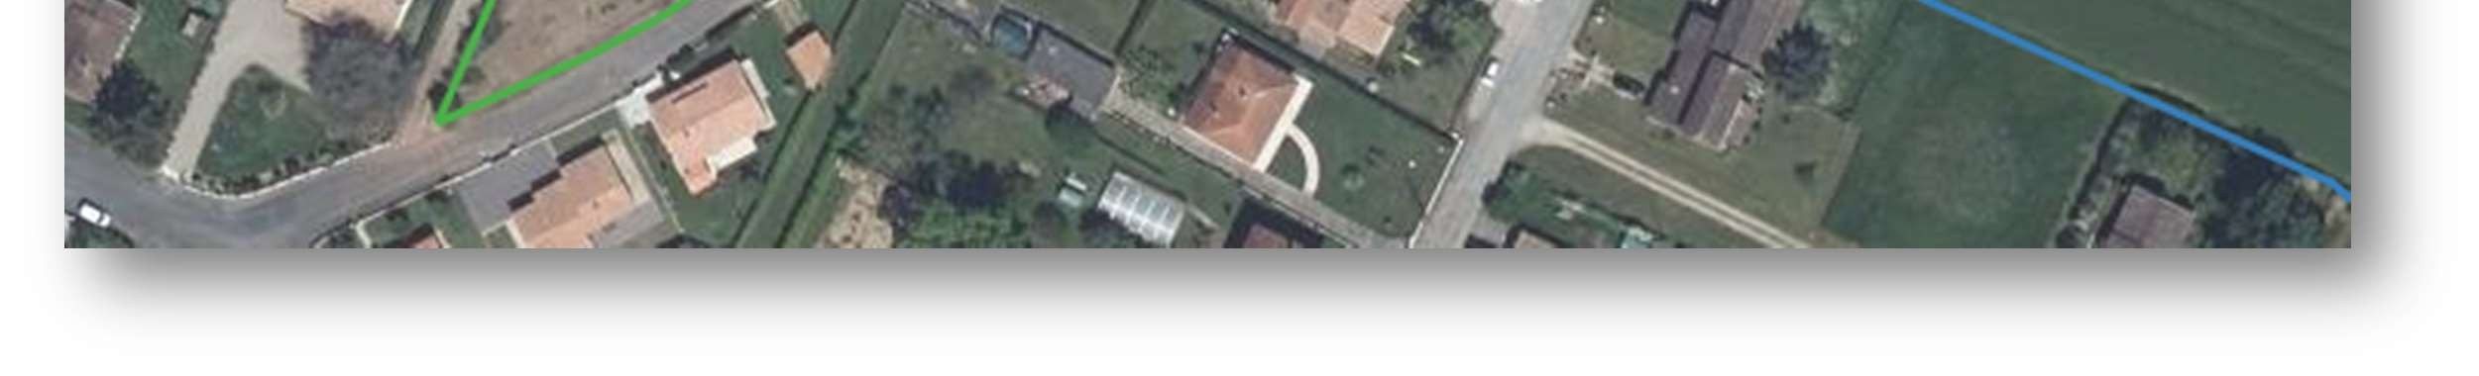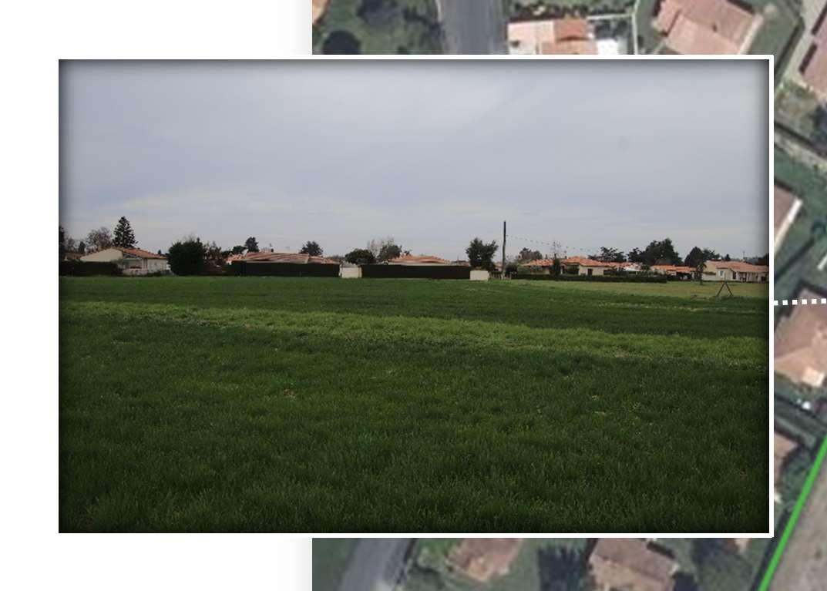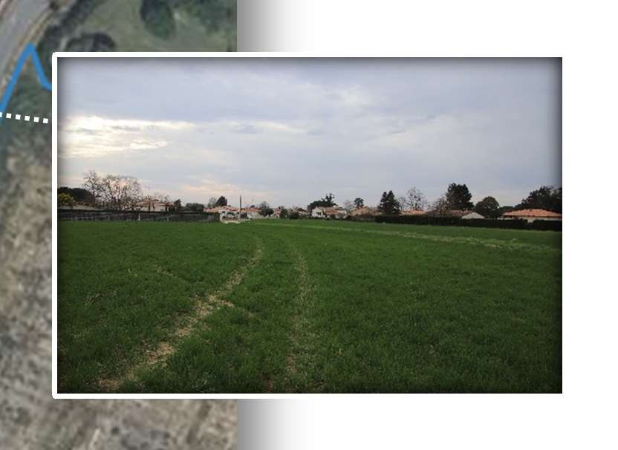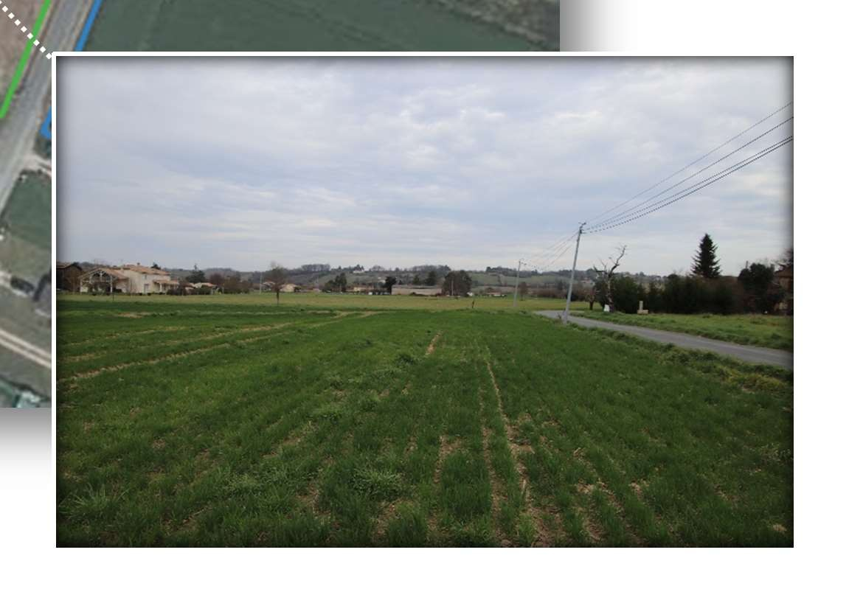

Nom | - | Site « OAP rue Jean Mermoz – Creuset Aéronautique » (Noir)  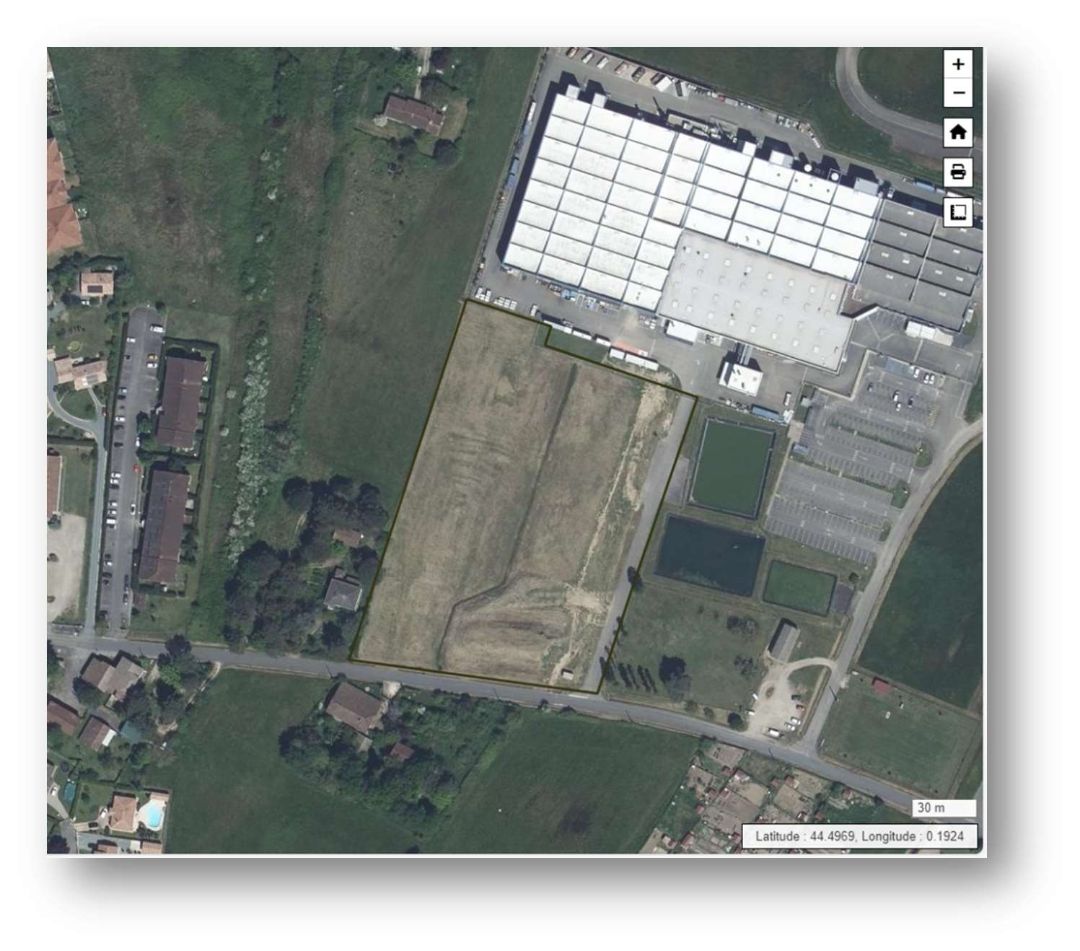
Date de visite | - | 21 février 2025
Conditions d'observation | - | Accès facile ; Conditions climatiques assez favorables lors des inventaires (hivernage)

Contexte écologique | - | Périmètre d’étude situé en dehors des zonages d’inventaires naturalistes et zones de protections  Sites les plus proches (distance de 5 km environ) : APPB « Garonne Et Section Du Lot » (1,7 km au sud-ouest) ; Natura 2000 ZSC  (Directive Habitats) « La Garonne en Nouvelle-Aquitaine » (1,6 km au sud-ouest) ; Znieff de type 1 « Frayères à Esturgeons de la Garonne » (2,6 km à l’est) ; Znieff de type 1 « Vignes et vergers de Mondésir » (2,2 km au nord)
Caractéristiques principales | - | Friches herbacées humides.
Principaux habitats (EUNIS) | Description | V1-53 – Jachères non inondées avec communautés rudérales annuelles et vivaces  R3 – Prairies humides et saisonnièrement humides
Principaux habitats (EUNIS) | Etat de conservation | Moyen
Espèces observées | Faune | - Oiseaux : Faucon crécerelle, Pigeon ramier, Cisticole des joncs, Etourneau sansonnet, Canard colvert  Enjeux liés à la présence en nidification probable d’oiseaux communs de milieux ouverts  Enjeux liés à la présence probable d’une diversité intéressante de chiroptères en phase d’alimentation
Espèces observées | Essences / Espèces dominantes | Ronce, Epine noire, Plantain lancéolé, Rumex indéterminé, Carduus sp. Joncus sp  Absence d'espèce à enjeux
Présence d'habitats favorables aux espèces sensibles suivantes | Oiseaux | Reproduction : Tarier pâtre, Cisticole des joncs, Alouette lulu, Alouette des champs
 | Oiseaux | Repos / Alimentation : Hirondelle rustique, Hirondelle de fenêtre, Effraie des clochers, Martinet noir, Milan noir, Héron garde-bœufs, Grande aigrette, Busard Saint-Martin, Aigrette garzette,  Bondrée apivore, Elanion blanc, Linotte mélodieuse, Chardonneret élégant, Chevêche d’Athéna, Huppe fasciée, Faucon crécerelle | Enjeux pressentis faibles
 | Amphibiens | Repos / Alimentation : Crapaud épineux, Crapaud calamite, Pélodyte ponctué, Rainette méridionale, Triton palmé, Grenouille agile
 | Amphibiens |  |   Enjeux pressentis faibles
 | Reptiles | Repos / Alimentation / Reproduction : Couleuvre verte-et-jaune, Lézard à deux raies, Couleuvre helvétique, Couleuvre vipérine
 | Reptiles |  | Enjeux pressentis faibles

 | Chiroptères | Alimentation : concerné par un grand nombre d’espèces potentielles dont la Sérotine commune et la
 | Chiroptères | Pipistrelle commune  Repos et reproduction : présence de gîtes possible en cavité d’arbres âgés et bâtiments situés en périphérie | Enjeux pressentis faibles
 | Mammifères | Repos / Alimentation / Reproduction : Hérisson d'Europe, Lapin de garenne
 | Mammifères |  |   Enjeux pressentis faibles
 | Insectes | Damier de la succise, Cuivré des marais
 | Insectes | Damier de la succise, Cuivré des marais |   Enjeux pressentis moyens
 | Flore | -
 | Flore | - | Enjeux pressentis faibles
Connexions écologiques | Trame verte et bleue | Haie linéaire définie par la couche nationale de référence des haies linéaires en France métropolitaine (sources : RPG et BD TOPO / OFB et INIGF) : Présence de rares haies rellictuelles et alignements d’arbres en bordure du site

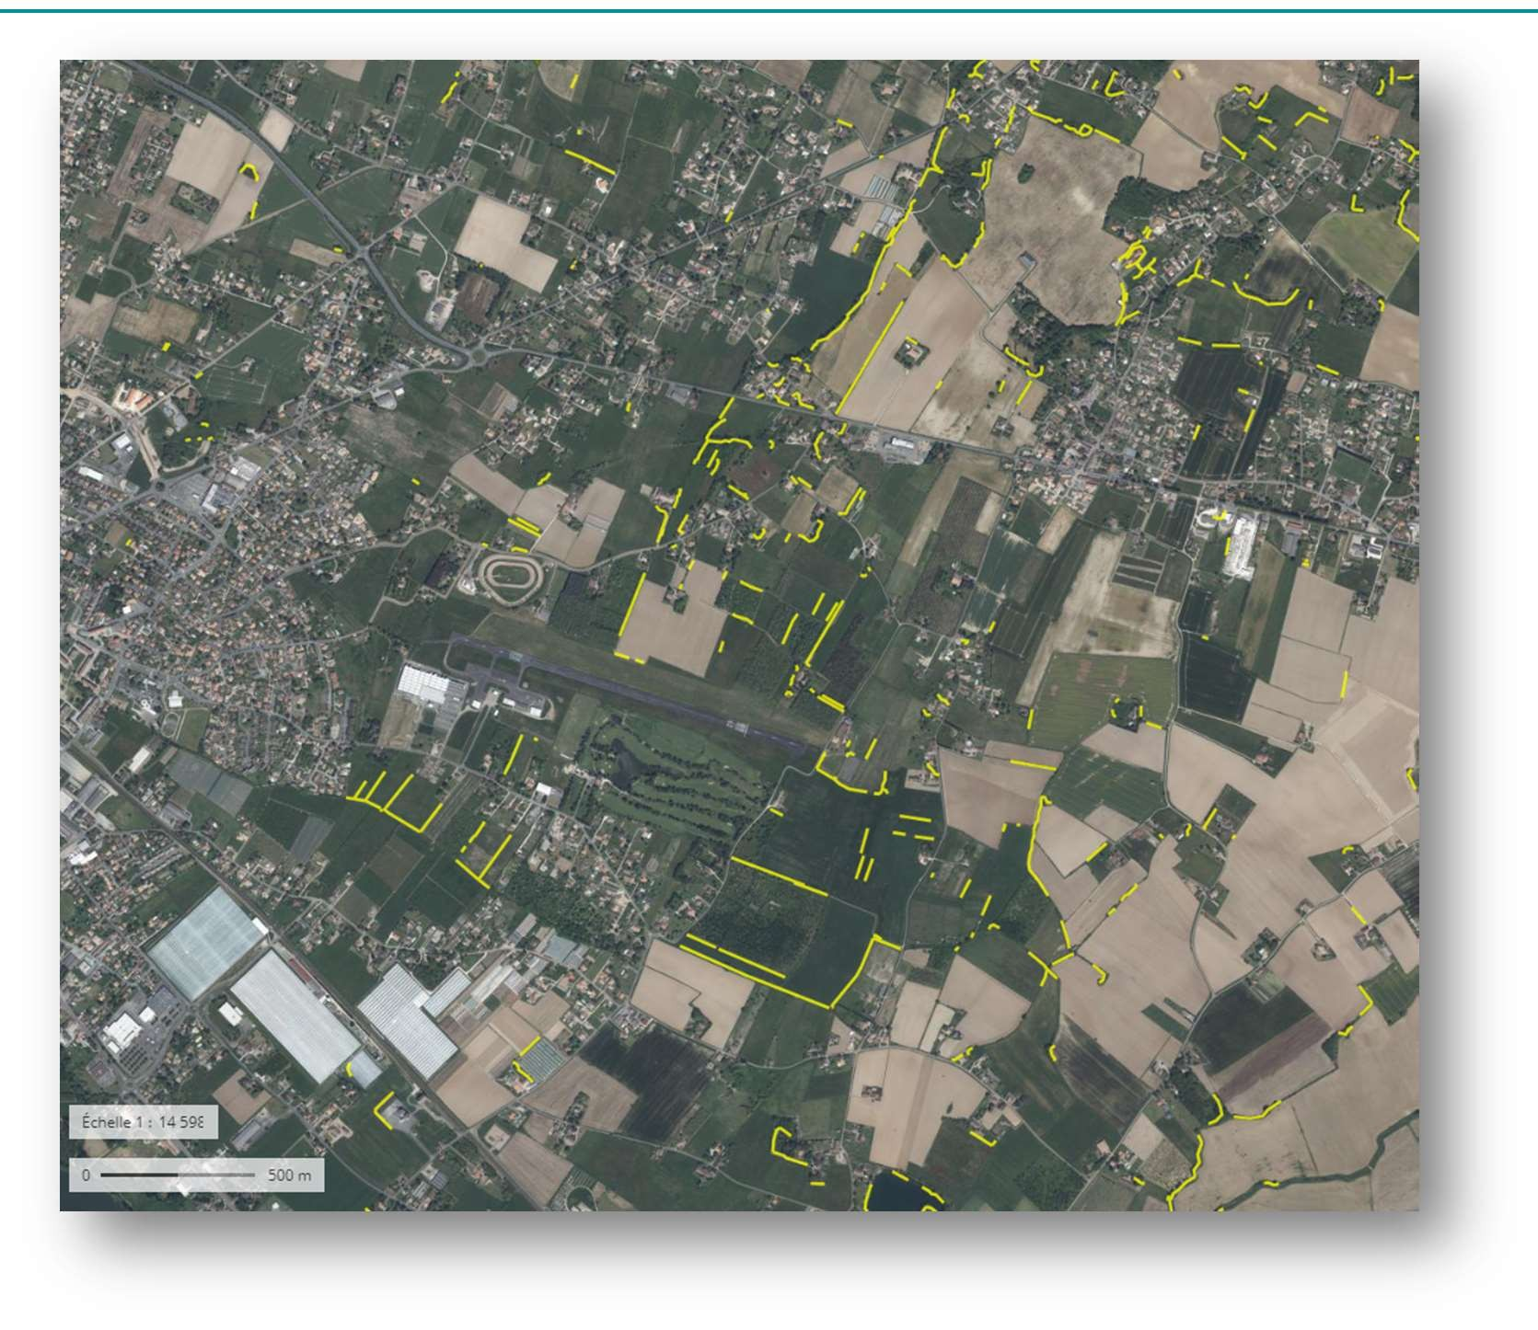

Continuités écologiques de la trame boisée déconnectées avec présence de bosquets, alignements d’arbres et haies fragmentés éloignés du site.
Continuités écologiques bleues absentes du site.
Absence de « pool » de biodiversité.
Présence de zones humides et fossés.
Présence de routes et milieux très urbanisés pouvant être considérée comme des obstacles important au déplacement des espèces

Enjeu global | - | Fort
Risques / Menaces | - | Risque de destruction de zones humides.  Risque de destruction d’espèces sensibles et protégées en période de reproduction et de repos.
Recommandations | Besoins spécifiques -  Inventaires complémentaires | Oui. Vérifier également la superficie de zones humides.
Recommandations | Maintien des milieux et des espèces | Maintenir les zones humides et assimilées.  Intervenir en dehors de la période de nidification des oiseaux, soit préférentiellement de septembre à janvier en sol non détrempé.
Recommandations | Amélioration à prévoir | Participation aux continuités écologiques par le renforcement et la création de haies champêtres (par plantations).  Création de milieux aquatiques (type mare ou fossés).  Pose d’aménagements de substitution pour la faune (nichoirs, gîtes, abris à insectes) à prévoir.

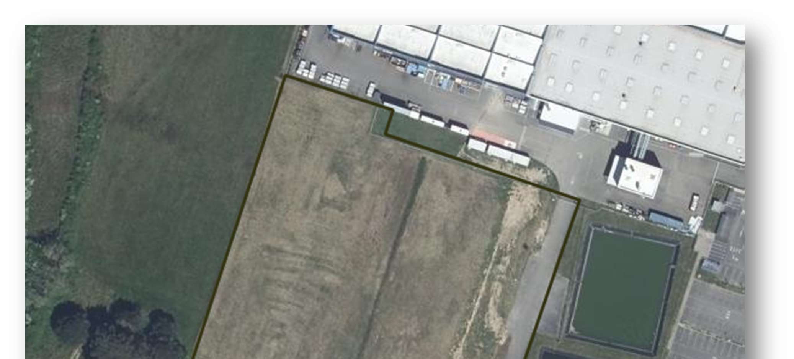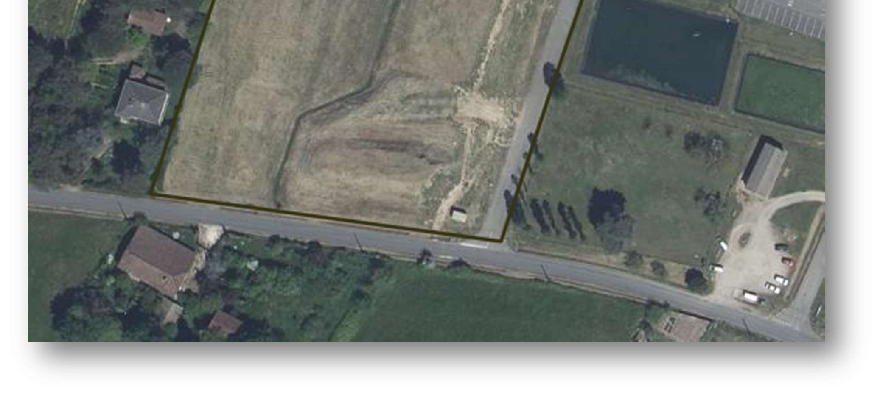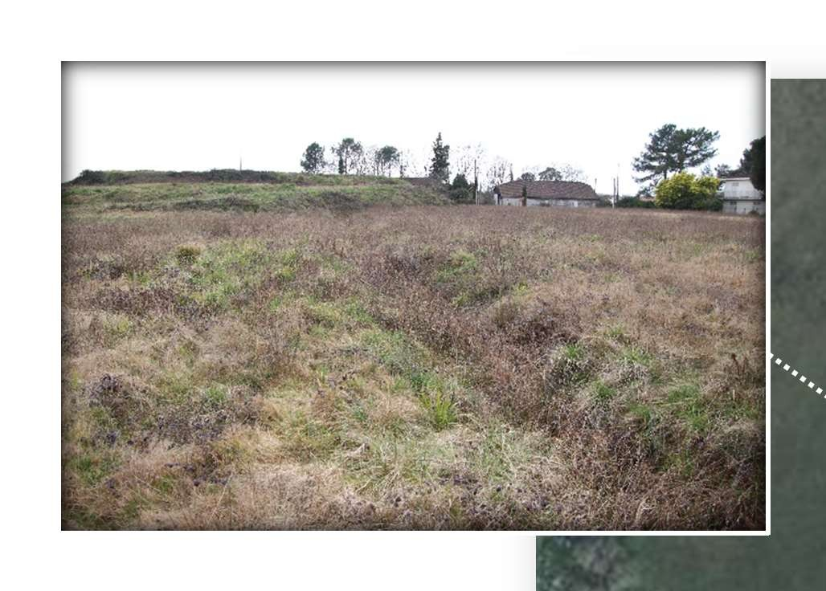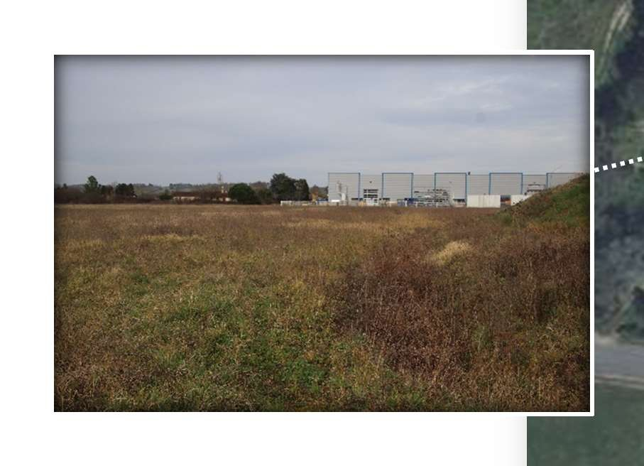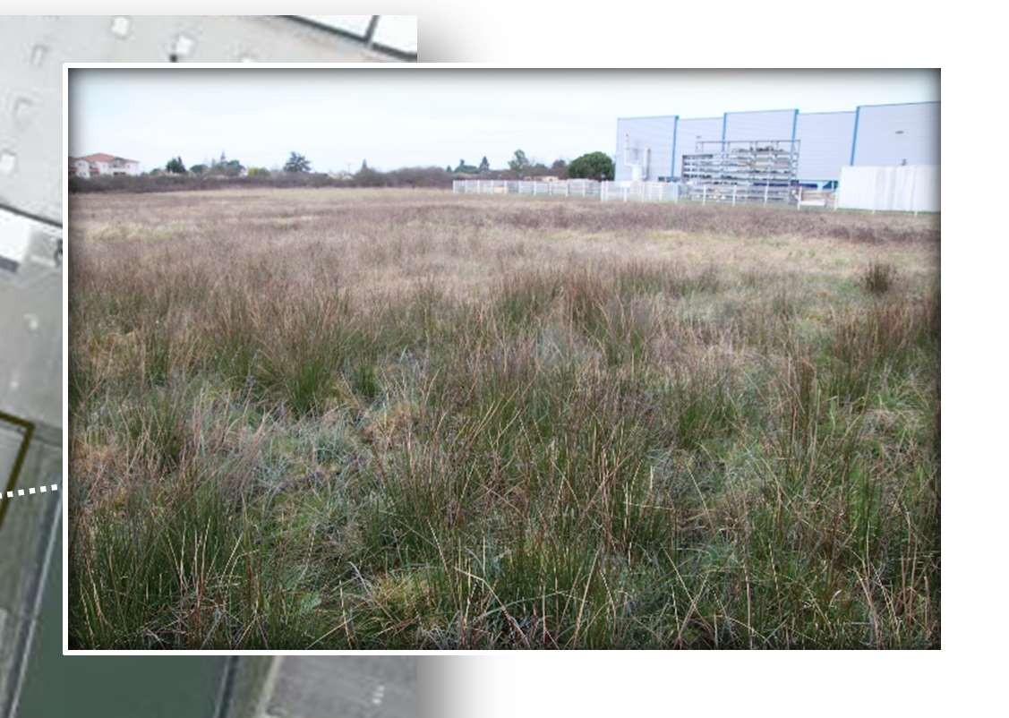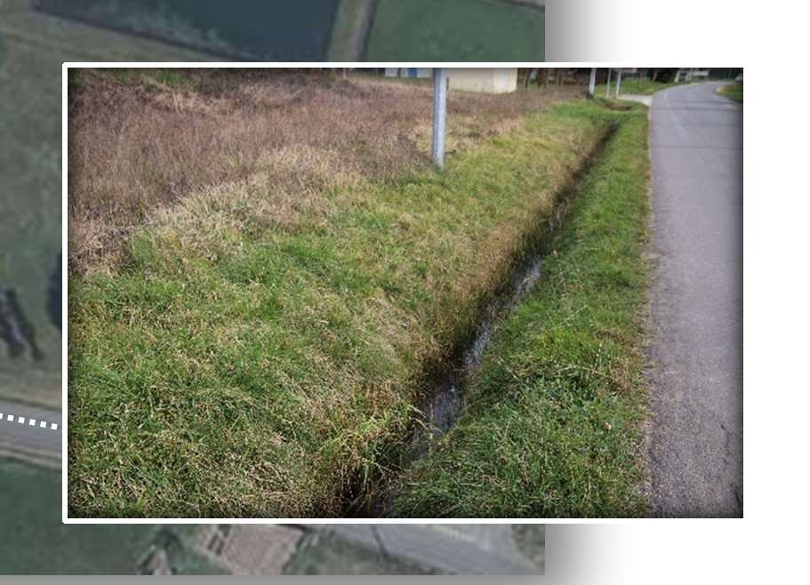

Nom | - | Site « OAP rue Jean Mermoz – Jardins familiaux » (Rouge)  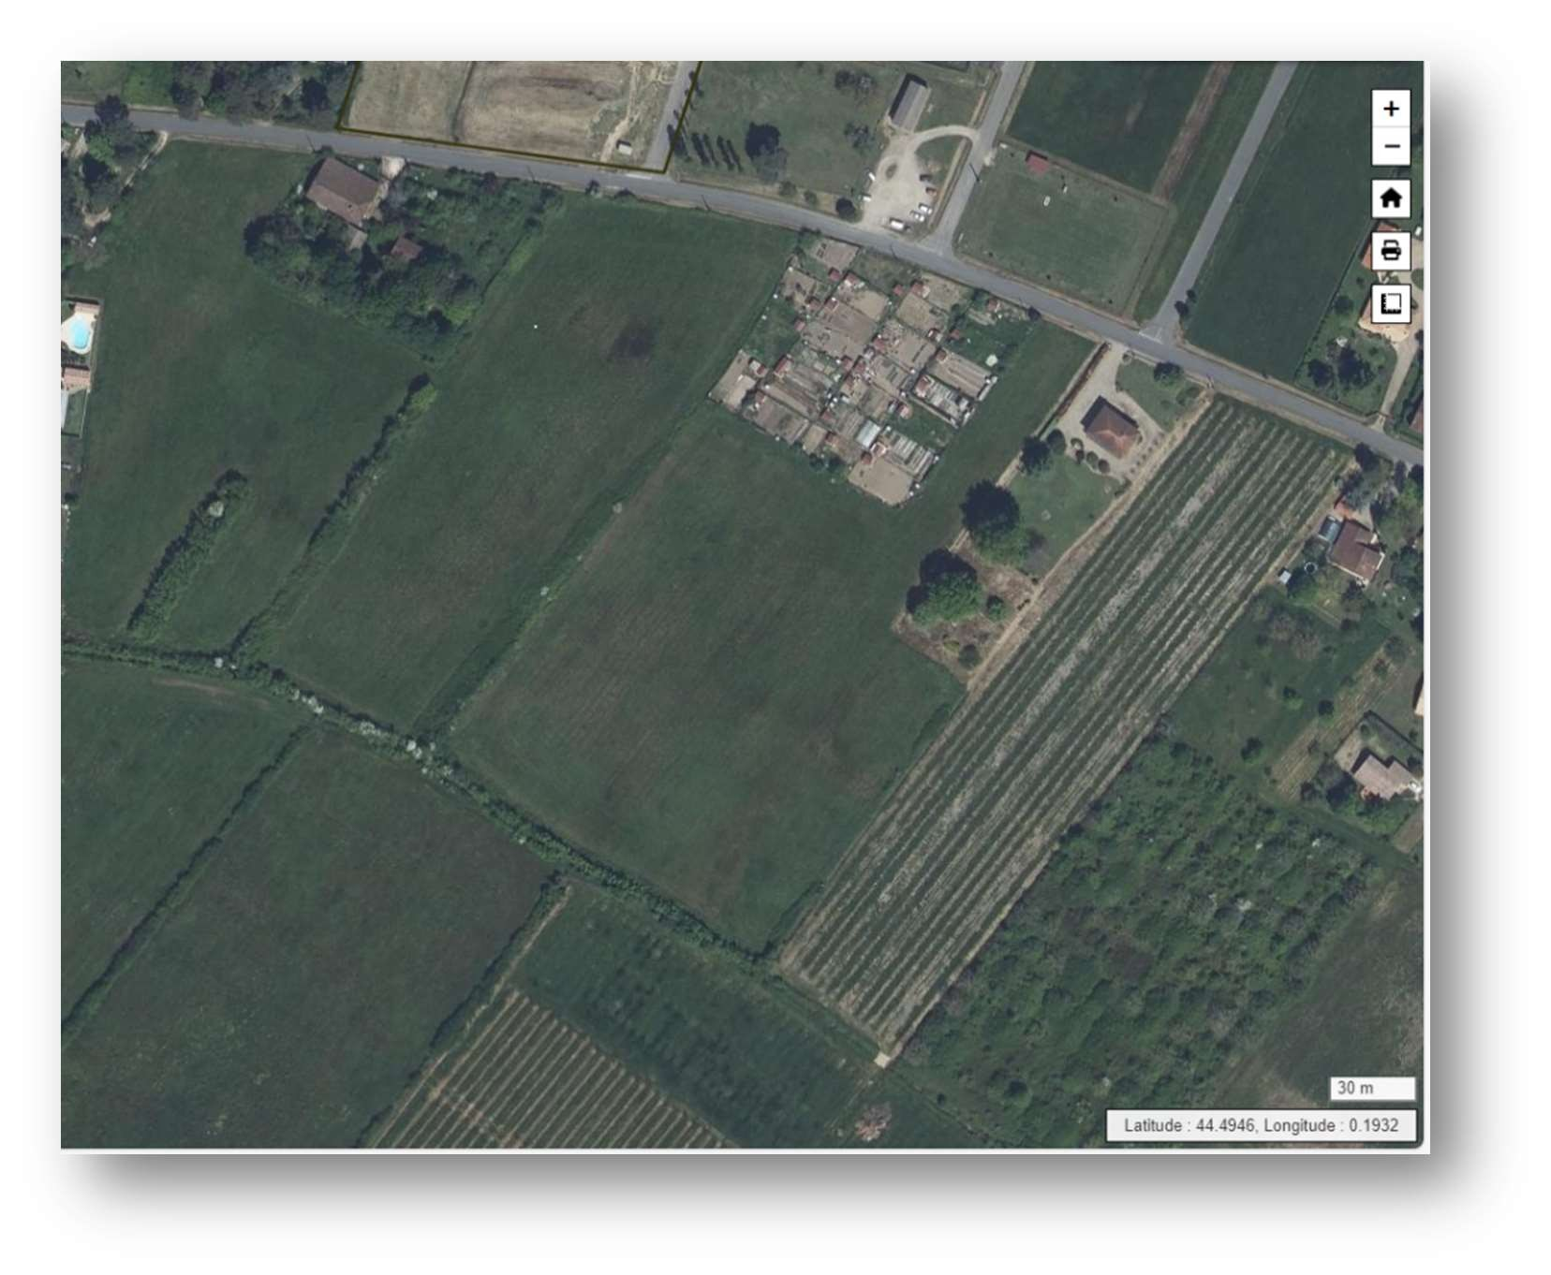
Date de visite | - | 21 février 2025
Conditions | - | Accès facile ; Conditions climatiques assez favorables lors des inventaires (hivernage)

d'observation
Contexte écologique | - | Périmètre d’étude situé en dehors des zonages d’inventaires naturalistes et zones de protections  Sites les plus proches (distance de 5 km environ) : APPB « Garonne Et Section Du Lot » (1,7 km au sud-ouest) ; Natura 2000 ZSC  (Directive Habitats) « La Garonne en Nouvelle-Aquitaine » (1,6 km au sud-ouest) ; Znieff de type 1 « Frayères à Esturgeons de la Garonne » (2,6 km à l’est) ; Znieff de type 1 « Vignes et vergers de Mondésir » (2,2 km au nord)
Caractéristiques principales | - | Friches/ Prairies herbacées partiellement humides. Présence de fossés et cours d’eau.
Principaux habitats (EUNIS) | Description | V1-53 – Jachères non inondées avec communautés rudérales annuelles et vivaces  V6 – 3 – Alignements d’arbres plantés  V5 – 31 – Vergers d’arbustes et d’arbres bas  V2 – 2 – Petits jardins ornementaux et domestiques  V4 – 4 – Haies d’espèces indigènes pauvres en espèces  R3 – Prairies humides et saisonnièrement humides
Principaux habitats (EUNIS) | Etat de conservation | Assez bon
Espèces observées | Faune | - Oiseaux : Faucon crécerelle, Mésange charbonnière, Tourterelle turque, Pigeon ramier, Cisticole des joncs, Rougegorge familier, Pouillot véloce, Chardonneret élégant, Pie bavarde, Grive musicienne, Merle noir, Etourneau sansonnet, Pinson des arbres, Corneille noire, Canard colvert  - Amphibiens : Grenouille verte  - Mammifères : Chevreuil européen  Enjeux liés à la présence en nidification probable d’oiseaux communs de milieux ouverts et arbustifs  Enjeux liés à la présence probable d’amphibiens en reproduction  Enjeux liés à la présence probable d’une diversité intéressante de reptiles en phase de reproduction et de chiroptères en phase d’alimentation
Espèces observées | Essences / Espèces dominantes | Ronce, Epine noire, Plantain lancéolé, Herbe de la pampa, Luzerne d’Arabie, Rumex indéterminé, Carduus sp. Joncus sp  Absence d'espèce à enjeux

Présence d'habitats favorables aux espèces sensibles suivantes | Oiseaux | Reproduction : Tarier pâtre, Cisticole des joncs, Hypolaïs polyglotte, Fauvette grisette, Alouette lulu, Moineau friquet, Tourterelle des bois, Serin cini, Verdier d’Europe, Alouette des champs, Linotte mélodieuse, Chardonneret élégant
 | Oiseaux | Repos / Alimentation : Accenteur mouchet, Hirondelle rustique, Hirondelle de fenêtre, Effraie des clochers, Martinet noir, Milan noir, Héron garde-bœufs, Grande aigrette, Busard Saint-Martin, Aigrette garzette, Bondrée apivore, Elanion blanc, Chevêche d’Athéna, Huppe fasciée, Faucon crécerelle | Enjeux pressentis moyens
 | Amphibiens | Repos / Alimentation : Crapaud épineux, Crapaud calamite, Pélodyte ponctué, Rainette méridionale, Triton palmé, Grenouille agile, Salamandre tachetée
 | Amphibiens |  |   Enjeux pressentis faibles
 | Reptiles | Repos / Alimentation / Reproduction : Couleuvre verte-et-jaune, Lézard à deux raies, Couleuvre helvétique, Couleuvre vipérine
 | Reptiles |  |   Enjeux pressentis faibles
 | Chiroptères | Alimentation : concerné par un grand nombre d’espèces potentielles dont la Sérotine commune et la Pipistrelle commune  Repos et reproduction : présence de gîtes possible en cavité d’arbres âgés et bâtiments situés en périphérie
 | Chiroptères |  | Enjeux pressentis moyens
 | Mammifères | Repos / Alimentation / Reproduction : Hérisson d'Europe, Lapin de garenne, Putois d’Europe
 | Mammifères |  | Enjeux pressentis moyens
 | Insectes | Damier de la succise, Cuivré des marais
 | Insectes | Damier de la succise, Cuivré des marais |   Enjeux pressentis moyens
 | Flore | -
 | Flore | - |   Enjeux pressentis moyens
Connexions écologiques | Trame verte et bleue | Haie linéaire définie par la couche nationale de référence des haies linéaires en France métropolitaine (sources : RPG et BD TOPO / OFB et INIGF) : Présence de haies rellictuelles et alignements d’arbres sur le site et en bordure

Continuités écologiques de la trame boisée déconnectées avec présence de bosquets, alignements d’arbres et haies fragmentés sur le site. Continuités écologiques bleues présentent sur le site (cours d’eau) Absence de « pool » de biodiversité.
Présence de zones humides, fossés et ruisseau.
Présence de routes et milieux très urbanisés pouvant être considérée comme des obstacles important au déplacement des espèces

Enjeu global | - | Fort
Risques / Menaces | - | Risque de destruction d’espèces sensibles et protégées en période de reproduction et de repos.  Risque de destruction de zones humides.
Recommandations | Besoins spécifiques -  Inventaires complémentaires | Oui
Recommandations | Maintien des milieux et des espèces | Intervenir en dehors de la période de nidification des oiseaux, soit préférentiellement de septembre à janvier en sol non détrempé.  Conserver les zones humides.
Recommandations | Amélioration à prévoir | Participation aux continuités écologiques par le renforcement et la création de haies champêtres (par plantations).  Création de milieux aquatiques (type mare ou fossés).  Pose d’aménagements de substitution pour la faune (nichoirs, gîtes, abris à insectes) à prévoir.

